**Proyek Data Warehouse and Business Intelligence**  
**ISS3203 – GUDANG DATA DAN KECERDASAN BISNIS**

**Pengembangan Data Mart dan Aplikasi Kecerdasan**  
**Bisnis untuk Kegiatan dan Anggaran Dana setiap**  
**Himpunan Mahasiswa Program Studi di IT UVW**



Disusun oleh:

1. 14S16011 Arika F. Sianipar
2. 12S17011 Astri M. Sianturi
3. 12S17020 Jovan P. Pakpahan
4. 12S17046 Pebri S. Sinaga

**FAKULTAS INFORMATIKA DAN TEKNIK ELEKTRO**  
**INSTITUT TEKNOLOGI DEL**  
**MEI 2020**

**Daftar Isi**

1. Overview 1

1.1 Mission and Scope 1

1.2 Team Member and Roles 1

1.3 Key Stakeholder 2

2. Analysis 2

2.1 Business Process 2

2.1.1 Membuat pengajuan dana kegiatan 2

2.1.2 Proses penerimaan dana 3

2.1.3 Membuat laporan keuangan dan pelaksanaan kegiatan 3

2.2 Data Mart and Business Intelligence 3

2.3 Teknik Pemodelan Data Mart 4

2.4 Extract, Transform, Load (ETL) 5

2.5 Bus Matrix 6

2.6 Bubble Chart 7

2.7 Atributte List 8

2.8 Issue List 11

3. High Level Design 12

3.1 Detail Bus Matrix 12

3.2 Detailed Dimensional Design Worksheet 13

4. Detailed-Design 16

4.1 Dimensional Hierarchies 16

4.2 Star schema model diagram 18

4.3 ETL Spesifications (high – level source to target map) 21

4. Hasil Implementasi 27

4.1 Pengenalan SSIS 27

4.2 Data profiling 32

4.3 Standard Report 35

4.5 Dashboard 55

4.6 Score Card 58

**Daftar Tabel**

Table 1. Team Members and Roles 1

Table 2. Tabel Dimensi Himapro 8

Table 3. Tabel Dimensi Rencana Program Kerja (Proker) 8

Table 4. Tabel Dimensi Kegiatan 8

Table 5. Tabel Dimensi Anggaran 9

Table 6. Tabel Dimensi Date 9

Table 7. Pengajuan Dana Fact 10

Table 8. Pencairan Dana Fact 10

Table 9. Tabel Realisasi kegiatan Fact 11

**Daftar Gambar**

Gambar 1. Bus Matrix Pengembangan Data Mart 7

Gambar 2. Bubble Chart Realisasi Dana Kegiatan Himpunan Mahasiswa 7

Gambar 3. Issue List 11

Gambar 4. Bus Matrix 12

Gambar 5. Detailed bus matrix 12

Gambar 6. Detailed bus matrix disertakan facts 13

Gambar 7. Dimension Himapro Hierarchie 16

Gambar 8. Dimension Proker Hierarchie 16

Gambar 9. Dimension Kegiatan Hierarchie 17

Gambar 10. Dimension Anggaran Hierarchie 17

Gambar 17. Star Schema Pengajuan Dana Fact 18

Gambar 18. Star Schema Pencairan Dana Fact 19

Gambar 19. Star Schema Realisasi Kegiatan Fact 20

Gambar 11. High - level data staging plan 21

Gambar 12. Schema proses pembuatan dimensi kegiatan 22

Gambar 13. Schema proses pembuatan dimensi anggaran 23

Gambar 14. Schema proses pembuatan dimensi himapro 24

Gambar 15. Schema proses pembuatan dimensi proker 25

Gambar 16. Schema proses pembuatan dimensi date 26

Gambar 20 Data Flow pada SSDT 27

Gambar 21 Query Penggunaan Data dari Tabel 28

Gambar 22 Pemilihan Tabel yang Digunakan dari Excel 28

Gambar 23 Sorting untuk Penggunaan Data Spesifik 29

Gambar 24 Sorting Data melalui OLE DB 29

Gambar 25 Sorting Data melalui Excel 30

Gambar 26 Column Mapping 30

Gambar 27 Pembangunan Tabel Destinasi 31

Gambar 28 Proses Sorting dan Merge Data 31

Gambar 29 Data Profiling untuk Dimensi Anggaran 33

Gambar 30 Data Profiling untuk Dimensi Date 33

Gambar 31 Data Profiling untuk Dimensi Himapro 34

Gambar 32 Data Profiling untuk Dimensi Kegiatan 34

Gambar 33 Data Profiling untuk Dimensi Kegiatan 35

Gambar 34. Membuat file project baru 35

Gambar 35. Memilih template 36

Gambar 36. Tampilan utama project 36

Gambar 37. Tampilan Select Data Source 37

Gambar 38. Tampilan saat memilih server dan database 37

Gambar 39. Tampilan saat memberikan nama data source 38

Gambar 40. Tampilan saat akan membangun query 38

Gambar 41. Tampilan saat memilih tabel yang akan ditampilkan 39

Gambar 42. Tampilan saat query berhasil dibuat 39

Gambar 43. Tampilan saat memilih tipe tabel 40

Gambar 44. Tampilan saat drag atribut ke displayed fields 40

Gambar 45. Tampilan saat standard report berhasil dibuat 41

Gambar 46. Tampilan saat memilih tipe tabel 42

Gambar 47. Tampilan saat drag atribut ke displayed fields 42

Gambar 48. Tampilan saat melakukan penamaan file 43

Gambar 49. Tampilan saat standard report berhasil dibuat 43

Gambar 50. Tampilan saat memilih ekstensi pengunduhan report 44

Gambar 51. Tampilan saat melakukan pengeditan report 44

Gambar 52. Hasil ketika report sudah diedit 45

Gambar 53. Tampilan saat membuat project baru 46

Gambar 54. Tampilan halaman utama project 46

Gambar 55. Tampilan utama data source wizard 47

Gambar 56. Tampilan utama Data Source View Wizard 47

Gambar 57. Tampilan halaman Select Tables and Views 48

Gambar 58. Tampilan data source view 48

Gambar 59. Tampilan utama Cube Wizard 49

Gambar 60. Tampilan Select Measure Group Tables 49

Gambar 61. Tampilan saat memilih measures yang akan ditampilkan 50

Gambar 62. Tampilan saat memilih dimensi yang akan ditampilkan 50

Gambar 63. Tampilan Hasil Cube yang sudah dibuat 51

Gambar 64. Tampilan saat ingin memproses cube 51

Gambar 65. Tampilan bahwa cube sudah berhasil dibangun 52

Gambar 66. Tampilan halaman cube yang sudah dibangun 52

Gambar 67. Tabel cube 53

Gambar 68. Tampilan saat membuat Report 53

Gambar 69. Tampilan saat memilih Data source yang akan digunakan 54

Gambar 70. Tampilan saat memilih atribut yang akan ditampilkan 54

Gambar 71. Hasil Standard Report with OLAP Cube 55

Gambar 72. Tampilan saat akan mendesain dashboard 56

Gambar 73. Tampilan saat memilih menu toolbox 56

Gambar 74. Hasil Dashboard yang didesain 57

Gambar 75. Hasil Score card perbandingan dana yang diajukan dengan yang dipakai 58

1. **Overview**

## **Mission and Scope**

1. Mission

Tujuan dari pengerjaan proyek ini adalah sebagai berikut:

* 1. Mengetahui jadwal kegiatan dan alokasi anggaran dana setiap himpunan mahasiswa program studi.
  2. Mengetahui jumlah penggunaan dana dari setiap kegiatan setiap himpunan mahasiswa program studi.
  3. Mempermudah mengelola data yang berkaitan dengan proses perancangan kegiatan dan alokasi anggaran dana setiap himpunan mahasiswa program studi.
  4. Mempermudah dalam pengambilan keputusan dalam pengalokasian dana bagi kegiatan setiap himpunan mahasiswa program studi.

1. Scope

Ruang lingkup dari pengerjaan proyek ini adalah sebagai berikut:

1. Pengembangan data mart dan aplikasi kecerdasan bisnis ini hanya berfokus pada rencana kegiatan dan alokasi anggaran dana setiap himpunan mahasiswa program studi di IT UVW.
2. Proyek ini mengelola dan menangani data perancangan kegiatan dan berapa besar anggaran dana yang dibutuhkan untuk melakukan setiap kegiatan bagi setiap himpunan mahasiswa program studi di IT UVW.
3. Proyek ini menyediakan laporan setiap rancangan kegiatan dan laporan pelaksanaan kegiatan serta total biaya yang dibutuhkan, digunakan, dan dikembalikan.

## **Team Member and Roles**

Berikut daftar anggota dengan peran-peran yang dilakukan dalam proyek ini.

Table 1. Team Members and Roles

|  |  |  |
| --- | --- | --- |
| **Team Members** | **Roles** | **Task** |
| 14S16011 Arika F. Sianipar | Project Manager | Mengatur peran/kerja setiap anggota |
| 12S17011 Astri M. Sianturi | Data Architect | Membangun dimensional modelling dan implementasi |
| Business Analyst | Mendesain dan membangun ETL |
| 12S17020 Jovan P. Pakpahan | Business Lead | Bertanggungjawab terhadap business yang akan dikembangkan |
| ETL Architect | Bertanggungjawab dalam mengatur proses pengembangan project |
| 12S17046 Pebri S. Sinaga | BI Architect | Membangun BI dari data yang dibuat |
| Data Architect | Membangun dimensional modelling dan implementasi |

## **Key Stakeholder**

*Key stakeholder* yang berwenang terhadap *project* Pengembangan *Data Mart* dan Aplikasi Kecerdasan Bisnis ini adalah pihak IT UVW. *Project* ini memudahkan bagian keuangan untuk mengambil keputusan dalam melakukan pengelolaan rencana anggaran kegiatan setiap himpunan mahasiswa program studi yang ada di institusi tersebut.

# **Analysis**

Pada bagian *analysis* ini akan dijelaskan teori-teori yang mendukung dalam pengerjaan proyek.

## **2.1 Business Process**

Berikut ini adalah *business process* yang akan kami terapkan dalam *project* ini untuk mendesain *data mart* untuk *business process* dan mengintegrasikannya dengan proses ETL.

### **Membuat pengajuan dana kegiatan**

Ketua himpunan harus mengirimkan permohonan dana setiap pelaksanaan kegiatan ke bagian keuangan IT UVW melalui Kaprodi. Permohonan dana tersebut berisi anggaran dan kegiatan yang akan dilaksanakan. Sistem pencairan dana yang dianggarkan untuk setiap himpunan saat ini masih terbilang manual. Dana yang dianggarkan untuk setiap himpunan tidak dicairkan sekaligus. Dana akan dicairkan sesuai kegiatan yang akan berlangsung. Jika anggaran tersebut akan digunakan maka pemohon harus mengajukan surat permohonan dana kepada bagian keuangan dengan demikian bagian keuangan akan mencairkan dana dengan jumlah yang tertera pada surat permohonan tersebut. Surat permohonan tersebut memerlukan persetujuan dari pihak yang bersangkutan, yaitu Kaprodi, *Controller,* Wakil Rektor, dan Bagian Keuangan sesuai dengan jumlah dana yang diminta.

### **Proses penerimaan dana**

Anggaran dana yang diminta harus digunakan untuk salah satu kegiatan yang sudah dilampirkan pada usulan Rencana Program Kerja. Dana yang dianggarkan tidak dikeluarkan apabila digunakan untuk suatu kegiatan yang tidak terdaftar pada usulan Rencana Program Kerja (Proker). Setelah surat permohonan disetujui maka uang akan diberikan kepada pihak penerima yang tertera dalam surat.

### **Membuat laporan keuangan dan pelaksanaan kegiatan**

Jika dana yang diserahkan untuk biaya suatu kegiatan berlebih maka uang sisa tersebut harus dikembalikan kepada pihak keuangan. Penggunaan dana juga harus dilaporkan kembali pada pihak keuangan beserta bukti-bukti pembayaran. Laporan tersebut dikirim pada bagian keuangan oleh penerima dana yang tertera. Laporan ini berisi pertanggungjawaban atas pelaksanaan setiap kegiatan yang sudah dilaksanakan oleh setiap himpunan mahasiswa program studi.

## **Data Mart and Business Intelligence**

1. Data Mart

*Data mart* merupakan bentuk kecil atau *subset* dari *data warehouse* yang menyediakan informasi-informasi spesifik untuk kebutuhan-kebutuhan departemental bagi *user.* Jadi *data mart* dapat berupa *data warehouse* yang *subject-oriented* untuk keperluan-keperluan fungsional satu departemental, atau dapat juga berupa *enterprise wide data warehouse* dalam bentuk kecil yang mengkombinasikan data dari beberapa area subjek dan bertindak sebagai sebuah titik sumber dari *enterprise data warehouse.*

1. Business Intelligance

*Business Intelligence* adalah sekumpulan teori, metodologi, arsitektur, dan teknologi yang

mentransfer data menjadi sebuah informasi yang bermanfaat yang digunakan sebagai tujuan bisnis. Adapun yang menjadi *role* dari *Business Intelligence* itu sendiri adalah *data warehouse* DBA, OLAP *designer,* ETL *System developer*, DW/BI *Applications,* BI *Applications Developer.*

## **Teknik Pemodelan Data Mart**

Menurut Kimball & Ross, *The Data Warehouse Toolkit*, 2002 terdapat beberapa tahapan untuk melakukan proses pemodelan dimensional yaitu sebagai berikut:

1. Menentukan bisnis proses

Proses bisnis adalah aktivitas operasional yang dilakukan oleh organisasi seperti menerima  
pesanan, memproses klaim asuransi, mendaftarkan siswa disebuah sekolah, dan lainnya.  
Peristiwa proses bisnis akan menghasilkan matrik kinerja yanag menerjemahkan fakta ke dalam tabel fakta. Kebanyakan tabel fakta fokus pada sebuah proses bisnis. Memilh proses sangatlah penting, karena itu akan berpengaruh pada target desain data *warehouse, grain*, dan dimensi serta fakta apa saja yang akan digunakan. Setiap proses bisnis akan direpresentasikan menjadi sebuah *row* pada *data warehouse bus matrix*.

Bisnis proses pada proyek ini adalah sebagai berikut:

* 1. Membuat pengajuan dana kegiatan
  2. Proses penerimaan dana
  3. Membuat laporan keuangan dan pelaksanaan kegiatan

1. Deklarasi *grain*

Grain atau *granularity* adalah tingkat kedetailan dalam suatu *data warehouse.* Semakin detail data, maka tingkat *granularity*-nya akan semakin rendah juga. Jadi *low level* yang paling terendah ketingkat kedetailannya yang tinggi.

Tipe *fact grain* yang diidentifikasi dalam dalam pengembangan *data mart* ini adalah sebagai berikut:

1. Periodic

*One row per pengajuan dana detail*

1. Transaction

*One row per penerimaan dana detail*

*One row per realisasi dana detail*

1. Identifikasi *dimension table*

Dimensi mengandung konteks “siapa, apa, dimana, kapan, dan bagaimana” yang terjadi pada aktivitas bisnis. Tabel dimensi berisi atribut penjelasan yang digunakan pada aplikasi *business inteligence* untuk mem-*filter* dan mengelompokkan fakta. Dengan mendefinisikan *gr*anularity pada tabel fakta maka dimensi apasaja yang mngkin diperlukan dengan mudah teridentifikasi pula.

*Dimension* yang digunakan dalam pengembangan *data mart* pada proyek ini adalah sebagai berikut:

1. Himapro
2. Program Kerja
3. Kegiatan
4. Anggaran
5. Date
6. Identifikasi *fact table*

Tabel fakta adalah tabel yang umumnya mengandung sesuatu yang dapat diukur (*measure)* seperti harga, jumlah barang, dan sebagainya. Tabel fakta merupakan kumpulan *foreign key* dari *primary key* yang terdapat pada masing-masing tabel.

*Fact table* yang digunakan dalam pengembangan *data mart* pada proyek ini adalah sebagai berikut:

1. Program Kerja Fact
2. Pengajuan Dana Fact
3. Pencairan Dana Fact
4. Realisasi Kegiatan Fact

## **Extract, Transform, Load (ETL)**

ETL adalah sekumpulan proses yang harus dilalui dalam pembentukan *data warehouse*. Tujuan ETL adalah mengumpulkan, menyaring, mengolah dan menggabungkan data yang relevan dari berbagai sumber untuk disimpan ke dalam *data warehouse*. Proses ETL sendiri terdiri dari *extracting, transforming, loading,* Berikut adalah penjelasan dari tiap proses:

* 1. Extract

*Extract* adalah proses memilih dan mengambil data dari satu atau beberapa sumber dan membaca/mengakses data yang dipilih tersebut. Proses ini dapat menggunakan *query,* atau aplikasi ETL. Sebaiknya sebelum proses *extract* kita lakukan, akan lebih mudah jika *user* sudah mendefinisikan kebutuhan terhadap sumber data yang akan kita butuhkan.

* 1. Transform

Pada Proses ini data yang telah diambil pada proses *extract* akan dibersihkan dan mengubah data dari bentuk asli menjadi bentuk yang sesuai dengan kebutuhan *data warehouse*. Kendala yang biasanya terjadi pada proses *transform* adalah sulitnya menggabungkan data dari beberapa sistem yang harus dibersihkan sehingga data bersifat konsisten.

* 1. Load

*Load* adalah proses terakhir yang berfungsi untuk memasukkan data ke dalam target akhir, yaitu ke dalam *data warehouse*. Cara untuk memasukkan data adalah dengan menjalankan SQL *script* secara periodik. Pada proses ini akan mengubah data kedalam bentuk *Dimensional Data Store* agar format data cocok untuk diterapkan pada proses analisis dan telah terintegrasi dengan beberapa sumber data. Proses *load* yang termasuk proses terakhir dalam ETL akan sampai ke berbagai macam *output* yang sesuai dengan skemanya, yaitu terdiri dari proses *load-up data (lodupd)*, *load-insert data (lodins),* dan *load bulk data (lodbld).* *Data warehouse* tidak mungkin ada tanpa adanya proses ETL karena Proses ETL merupakan suatu landasan dari sebuah *data warehouse*. Proses ETL ini sangat penting karena sangat berperan terhadap kualitas data dalam *data warehouse*, sehingga *data warehouse* nantinya dapat digunakan untuk keperluan *business intelligence* atau aktivitas analisis yang lain. Dikatakan Sebuah proses ETL berjalan dengan benar, jika pada proses itu melibatkan beberapa hal yaitu akan adanya proses mengekstraksi data dari sebuah sumber, mempertahankan kualitas data tersebut, menerapkan aturan-aturan standard, dan menyajikan data dalam berbagai bentuk, sehingga dapat digunakan dalam proses pengambilan keputusan.

## **Bus Matrix**

*Bus matrix* yang dihasilkan dari *mapping table analysis* akan menentukan *data dimensional.* Gambar 1 berikut menunjukkan *bus matrix* untuk pengembangan *data mart* pada proyek ini.

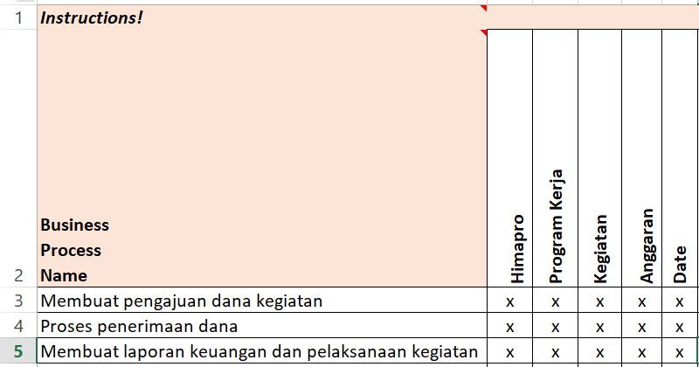

Gambar 1. Bus Matrix Pengembangan Data Mart

## **Bubble Chart**

*Data mining* yang diperlukan dalam untuk Pengembangan Data Mart Rencana Kegiatan dan Anggaran. *Bubble chart* adalah variasi *spread chart* yang poin datanya diganti dengan gelembung, dan dimensi yang menjadi tambahan data juga ditunjukkan dalam ukuran gelembung. Selain x nilai dan nilai y yang diplot dalam bagan sebar, *bubble chart* memplot x nilai, nilai y, dan nilai z (ukuran). Dalam penerapan *Business Intelligence* ini, maka *bubble chart* digunakan untuk menampilkan *chart* dari data yang ada dan ditampilkan dalam bentuk seperti berikut adalah sebagai berikut:

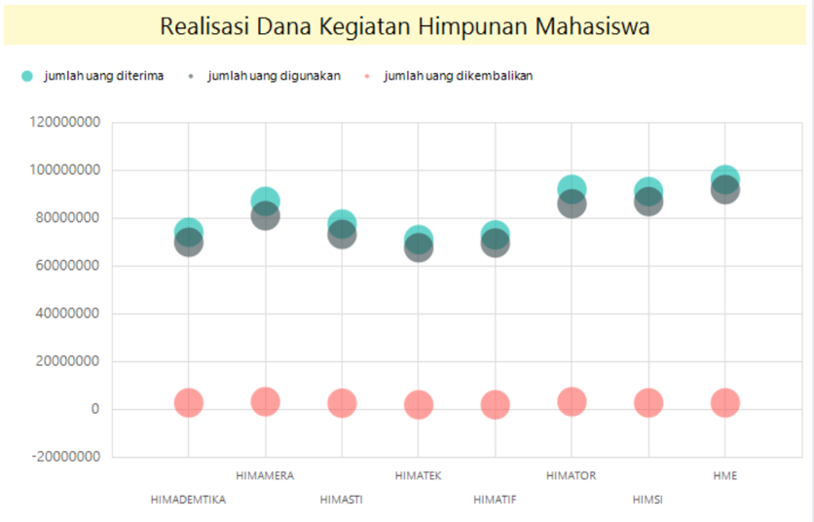

Gambar 2. Bubble Chart Realisasi Dana Kegiatan Himpunan Mahasiswa

## **Atributte List**

Berikut adalah daftar-daftar atribut yang terdapat pada setiap tabel *dimension* dan *fact* dalam *database.* Terdapat 5 tabel dimensi dan 4 tabel fakta yang digunakan dalam tahap penerapan kali ini.

1. Dimensi Himapro

Table 2. Tabel Dimensi Himapro

|  |  |
| --- | --- |
| **Attribute** | **Data type** |
| kode_himapro | varchar(5) |
| nama_himapro | varchar(28) |
| nama_ketua | varchar(64) |
| pk_himapro | bigint |

1. Dimensi Rencana Program Kerja (Proker)

Table 3. Tabel Dimensi Rencana Program Kerja (Proker)

|  |  |
| --- | --- |
| **Attribute** | **Data type** |
| kode_proker | varchar(6) |
| nama_kegiatan | varchar(110) |
| nama_himpunan | varchar(12) |
| nama_ketua_himpunan | varchar(30) |
| lama_pelaksanaan | bigint |
| total_dana | varchar(12) |
| jumlah_peserta | bigint |
| pk_proker | bigint |

1. Dimensi Kegiatan

Table 4. Tabel Dimensi Kegiatan

|  |  |
| --- | --- |
| **Attribute** | **Data type** |
| id_kegiatan | varchar(6) |
| sequence | bigint |
| nama_kegiatan | varchar(102) |
| person_int_charge | varchar(50) |
| hari_pelaksanaan | bigint |
| bulan_pelaksanaan | bigint |
| tahun_pelaksanaan | bigint |
| pk_kegiatan | bigint |

1. Dimensi Anggaran

Table 5. Tabel Dimensi Anggaran

|  |  |
| --- | --- |
| **Attribute** | **Data type** |
| kode_anggaran | varchar(6) |
| penanggung_jawab | varchar(50) |
| nama_kegiatan | varchar(110) |
| nama_atasan | varchar(40) |
| jumlah_anggaran_kegiatan | varchar(25) |
| nama_keuangan | varchar(19) |
| pk_anggaran | bigint |

1. Dimensi Date

Table 6. Tabel Dimensi Date

|  |  |
| --- | --- |
| **Attribute** | **Data type** |
| date_pk | smallint |
| month_number | smallint |
| day_name | nvarchar(30) |
| month_name | char(30) |
| quarter_number | smallint |
| quarter_name | char(2) |
| year_quarter_name | char(32) |
| weekend_ind | char(1) |
| days_int_month_qty | smallint |
| day_desc | text |
| week_sk | smallint |
| day_date | timestamp |
| week_name | char(32) |
| week_of_month_number | smallint |
| week_of_month_name | text |
| year_sk | smallint |
| month_sk | smallint |
| quarter_sk | smallint |
| day_of_week_sort_name | char(60) |
| year_sort_number | char(4) |

1. Pengajuan Dana Fact

Table 7. Pengajuan Dana Fact

|  |  |
| --- | --- |
| **Attribute** | **Data type** |
| fk_himapro | bigint |
| fk_proker | bigint |
| fk_kegiatan | bigint |
| fk_anggaran | bigint |
| fk_date | smallint |
| jumlah_dana_diajukan | bigint |

1. Pencairan Dana Fact

Table 8. Pencairan Dana Fact

|  |  |
| --- | --- |
| **Attribute** | **Data type** |
| fk_himapro | bigint |
| fk_proker | bigint |
| fk_kegiatan | bigint |
| fk_anggaran | bigint |
| fk_date | smallint |
| jumlah_uang_diterima | bigint |

1. Realisasi Kegiatan Fact

Table 9. Tabel Realisasi kegiatan Fact

|  |  |
| --- | --- |
| **Attribute** | **Data type** |
| fk_himapro | bigint |
| fk_proker | bigint |
| fk_kegiatan | bigint |
| fk_anggaran | bigint |
| fk_date | smallint |
| jumlah_uang_diajukan | bigint |
| jumlah_uang_diterima | bigint |
| jumlah_uang_digunakan | bigint |
| jumlah_uang_dikembalikan | bigint |
| jumlah_peserta | bigint |
| jumlah_panitia | bigint |

## **Issue List**

Issue list adalah list masalah yang ditemukan selama pengerjaan proyek. Berikut ini adalah issue list yang kami hadapi dalam pengerjaan proyek ini:

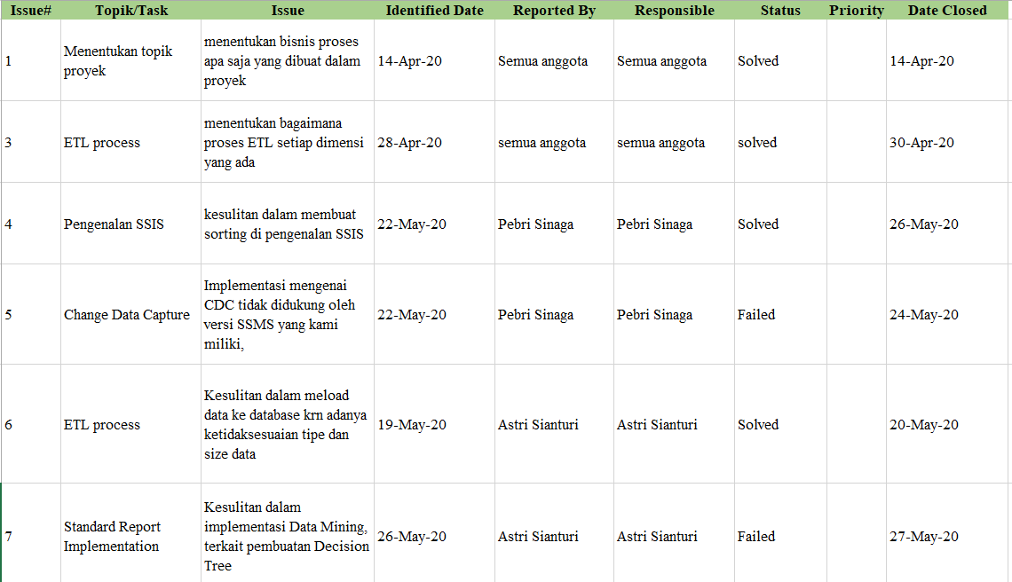

Gambar 3. Issue List

# **High Level Design**

## **Detail Bus Matrix**

*Detailed Bus Matrix* merupakan sebuah *data warehouse planning tool* yang dibuat oleh Ralph Kimbal yang merupakan bagian dari *Data Warehouse Bus Architecture. Detailed Bus Matrix* Rencana Program Kerja IT UVW terdapat dalam tabel dibawah ini merupakan *tools* desain utama yang mewakili proses bisnis inti organisasi dan dimensi terkait. Tabel berikut memberikan persepktif strategis *top-down* untuk memastikan data dapat diintegrasikan di seluruh unit perusahaan.

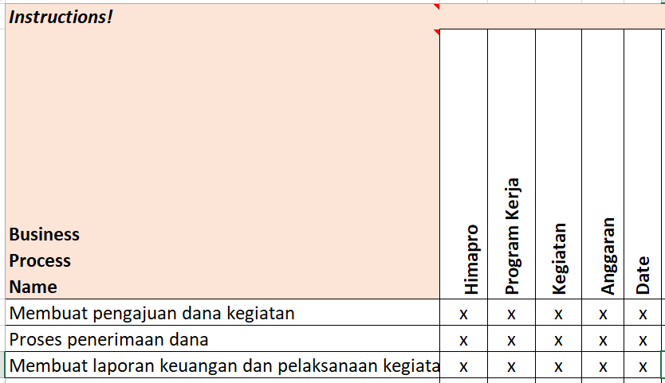

Gambar 4. Bus Matrix

Berdasarkan hasil *bus matrix* diatas penentuan hierarki sangat berguna dalam menggabungkan atribut yang dibutuhkan ke dalam dimensi. Penggunaan metode *bus matrix* diatas lebih efisien dibandingkan dengan memasukkan dimensi terpisah dalam kategori. Setelah dilakukan dimensi yang diperlukan, maka penambahan ke dalam *detailed bus matrix* berikut ini.

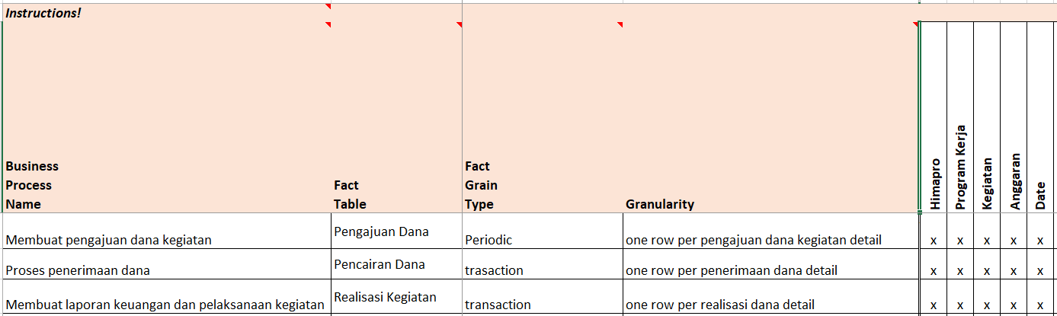

Gambar 5. Detailed bus matrix

Melakukan identifikasi *fact grain* bertujuan untuk memahami *fact* apa yang dibutuhkan dalam satu model. Beberapa *fact* dapat berasal dari hasil pengolahan nilai dalam *source data.* Berikut ini adalah *fact* yang dibutuhkan dalam *detail bus matrix.*

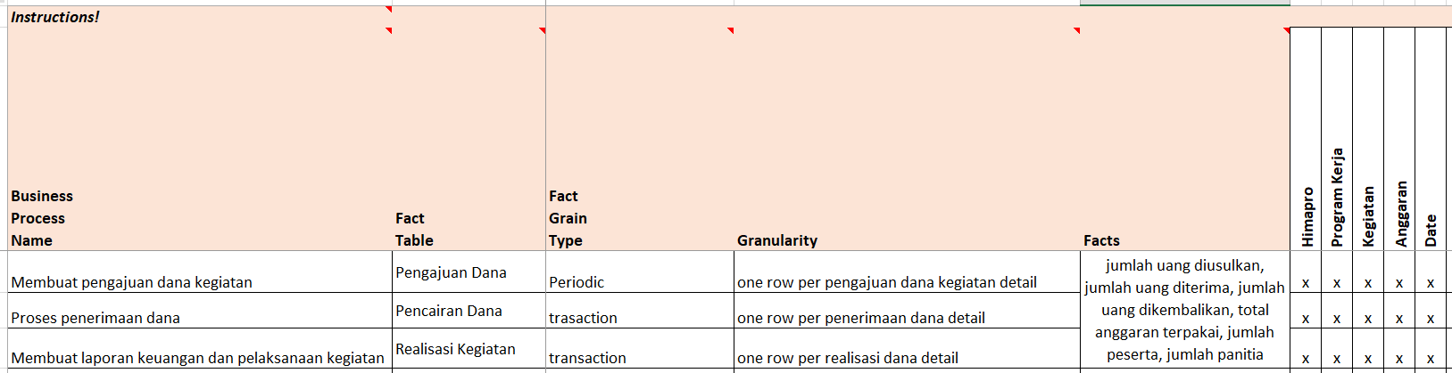

Gambar 6. Detailed bus matrix disertakan facts

## **Detailed Dimensional Design Worksheet**

1. Dimensi Date

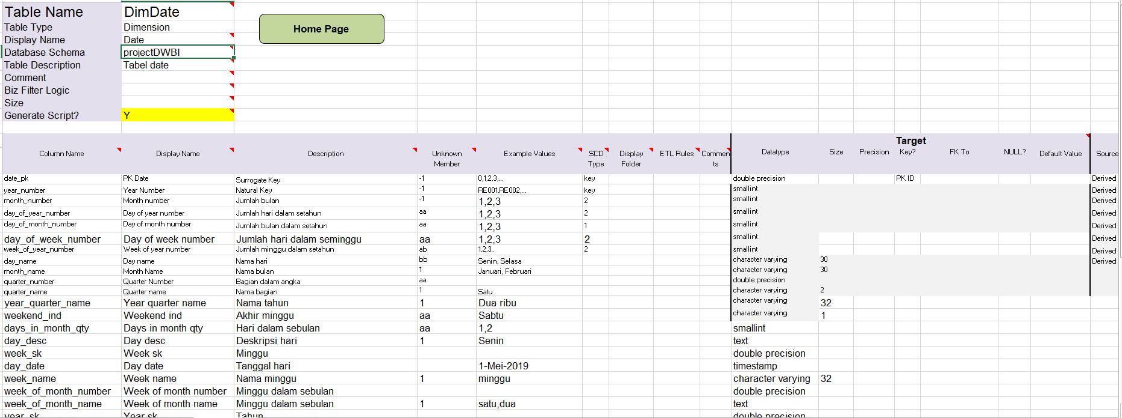

1. Dimensi Himapro

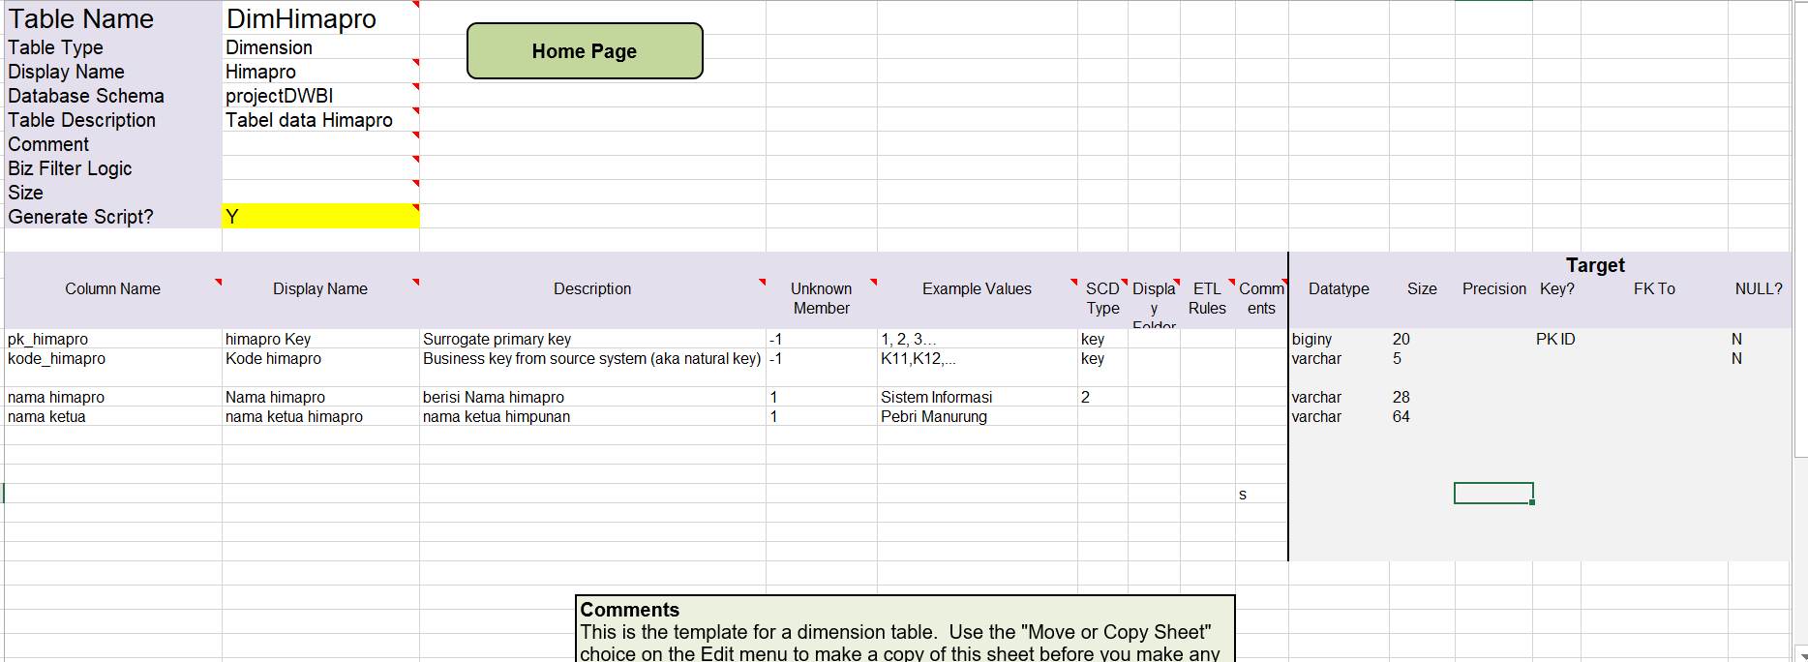

1. Dimensi Kegiatan

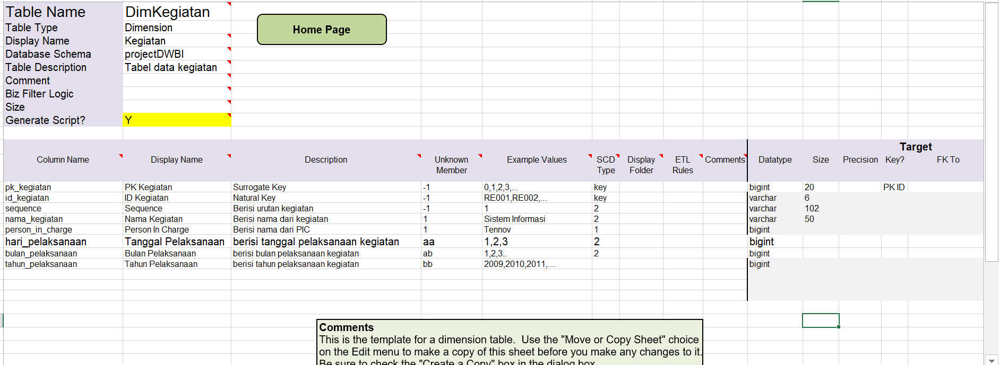

1. Dimensi Proker

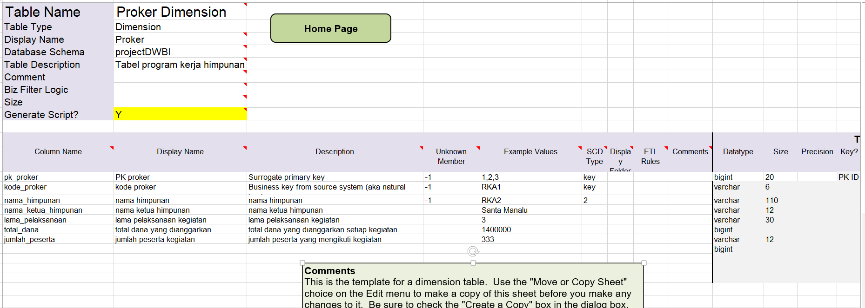

1. Dimensi Anggaran

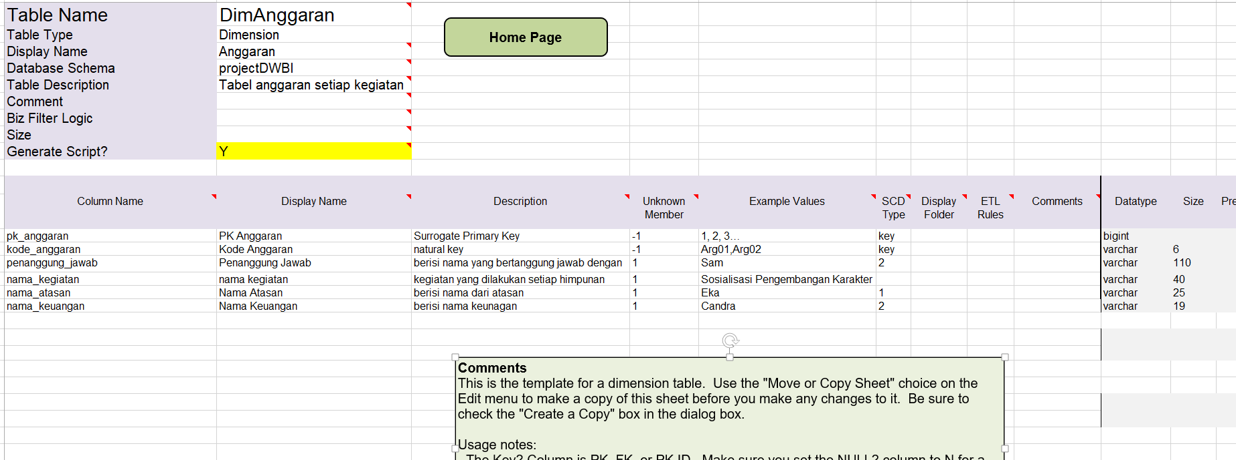

1. Pengajuan Dana Fact

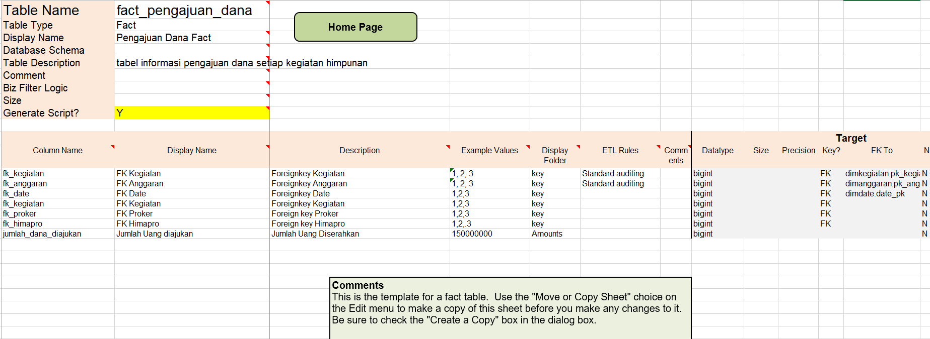

1. Pencairan Dana Fact

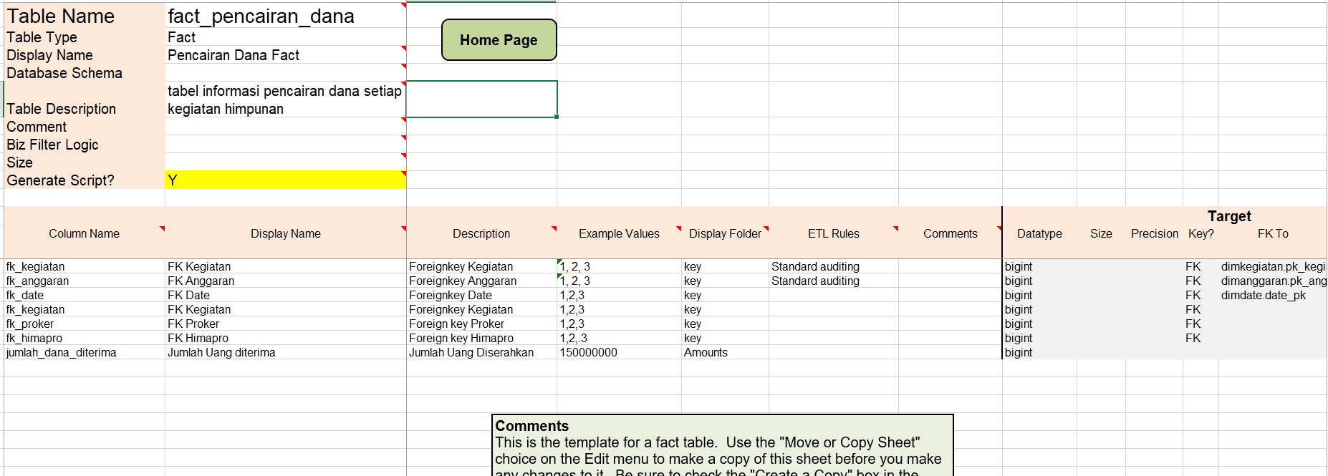

1. Realisasi Dana Fact

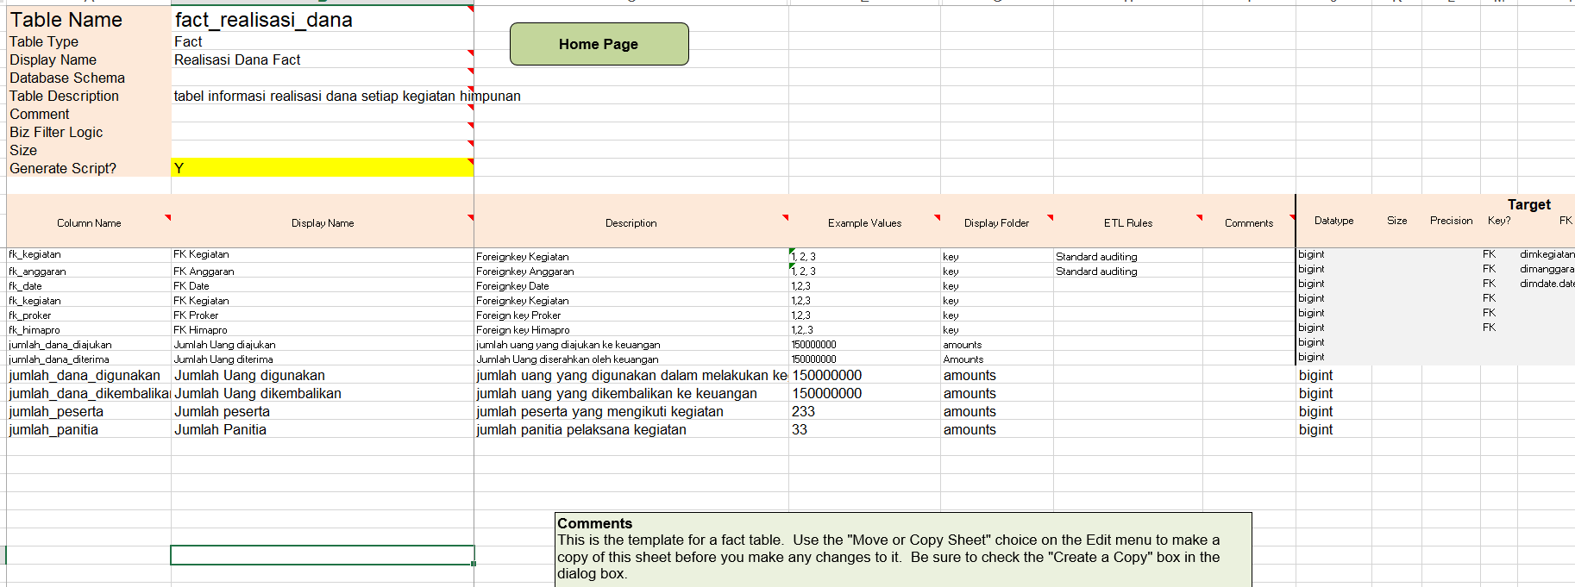

# **Detailed-Design**

## **Dimensional Hierarchies**

* + - 1. Dimensi Himapro

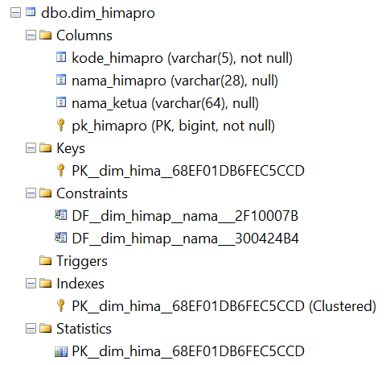

Gambar 7. Dimension Himapro Hierarchie

* + - 1. Dimensi Proker

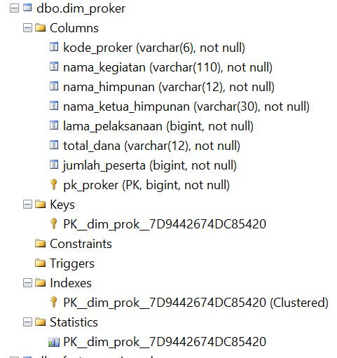

Gambar 8. Dimension Proker Hierarchie

* + - 1. Dimensi Kegiatan

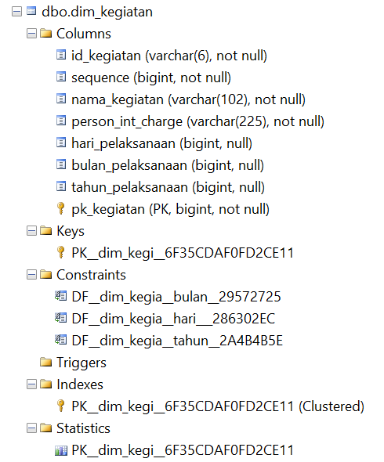

Gambar 9. Dimension Kegiatan Hierarchie

* + - 1. Dimensi Anggaran

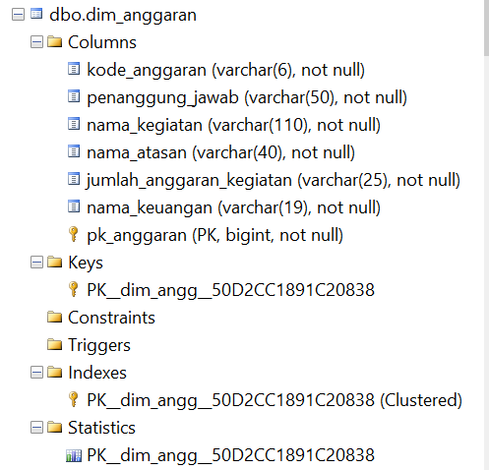

Gambar 10. Dimension Anggaran Hierarchie

## **Star schema model diagram**

*Star schema* adalah model data dimensional yang mempunyai *fact tabel* di bagian tengah dan dikelilingi oleh tabel dimensi yang terdiri dari data *reference*. Star schema mengambil karakteristik dari *factual* data yang di *generate* oleh *event* yang terjadi dimasa lampau. Pada *case* ini kami mempunyai *3 fact table* yaitu pengajuan dana fact, pencairan dana fact, dan realisasi dana fact dimana *fact* ini menyimpan jumlah uang yang diajukan, diterima, digunakan, dikembalikan, himpunan, kegiatan, anggaran, dan proker yang semuanya berasal dari dimensional tabel. Berikut ini adalah gambar *star schema* masing-masing *fact table*:

1. Pengajuan Dana Fact



Gambar 11. Star Schema Pengajuan Dana Fact

1. Pencairan Dana Fact



Gambar 12. Star Schema Pencairan Dana Fact

1. Realisasi Kegiatan Fact



Gambar 13. Star Schema Realisasi Kegiatan Fact

## **ETL Spesifications (high – level source to target map)**

1. **Staging Data**

Sebelum memasukkan data ke setiap dimensi, data terlebih dahulu akan melewati tahapan *data staging. Staging* merupakan tabel yang digunakan untuk menyimpan data sementara sesaat sebelum data dimuat ke dalam tabel target. Data staging menyediakan tempat dan area dengan sekumpulan fungsi yang berttujuan untuk membersihkan, merubah, mengkombinasikan, penggandaan dan menyiapkan sumber data menuju ke penyimpanan yang digunakan pada data mart. Adapun proses yang ada pada*. Staging* tabel adalah sebagai berikut:

* + 1. Memasukkan file CSV (File input): memasukkan data yang sudah dimasukkan pada *file* yang menjadi *source.*
    2. Memilih value (Select Value): memilih *field/attribute* yang akan ditambahkan pada *dimention table.*
    3. Mengurutkan baris(Sorting rows): mengurutkan data dengan membuat *field* yang unik.
    4. Tabel hasil: memasukkan data yang ke *database* agar tersimpan.

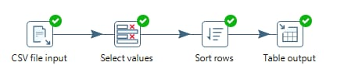

Gambar 14 Data Staging

Adapun tabel yang akan di *staging* adalah sebagai berikut:

* + 1. Date Staging
    2. Himapro Staging
    3. Proker Staging
    4. Kegiatan Staging
    5. Anggaran Staging

Berikut ini adalah gambaran *high-level data staging plan* dalam pengerjaan proyek ini:

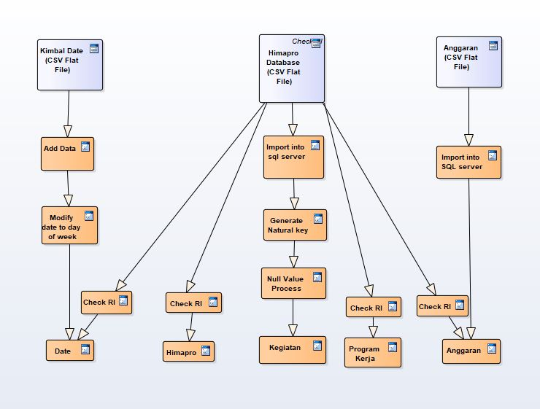

Gambar 15. High - level data staging plan

1. **Tabel Dimensi**

Dimension table (tabel dimensi) adalah tabel yang berisi data detail yang menjelaskan *foreign key* yang terdapat pada *fact table*. Setiap table yang disimpan pada *staging,* akan ditambahkan pada setiap dimensi. Adapun prosesnya adalah sebagai berikut:

1. Dimensi Kegiatan

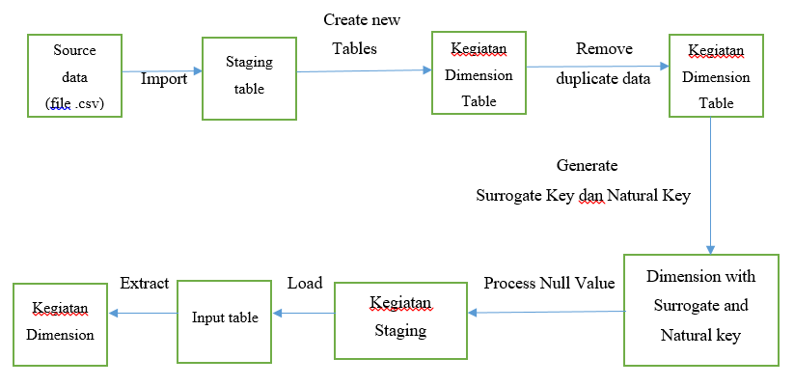

Gambar 16. Schema proses pembuatan dimensi kegiatan

* + 1. Load source data kegiatan ke SQL Server 2014 sebagai staging table
    2. Membuat tabel dimensi target yaitu Kegiatan dimension, memilih atribut yang akan dimasukkan dalam tabel dimensi
    3. Hapus semua data yang duplikat
    4. Generate surrogate keys dan Replace Natural keys untuk dimensi kegiatan ini
    5. Pastikan pembuatan nilai Null sudah tepat
    6. Staging data table yang sudah disimpan sebelumnya akan diinput ke input table

1. Dimensi Anggaran

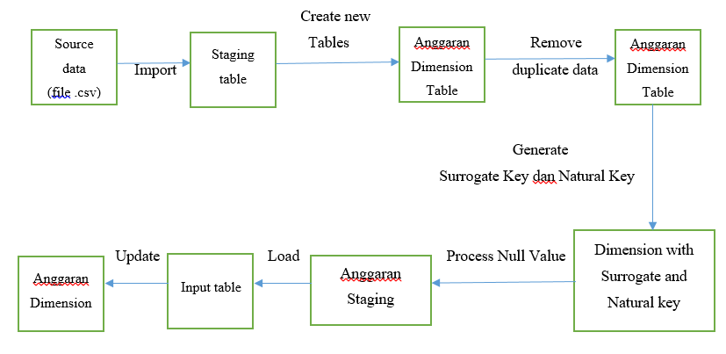

Gambar 17. Schema proses pembuatan dimensi anggaran

1. Load source data kegiatan ke SQL Server 2014 sebagai staging table.
2. Membuat tabel dimensi target yaitu Anggaran dimension, memilih atribut yang akan dimasukkan dalam tabel dimensi.
3. Hapus semua data yang duplikat.
4. Generate surrogate keys dan Replace Natural keys untuk dimensi anggaran ini.
5. Pastikan pembuatan nilai Null sudah tepat.
6. Staging data table yang sudah disimpan sebelumnya akan diinput ke input table.
7. Table akan akan diextract dan menghasilkan Anggaran dimension yang sudah diupdate.
8. Dimensi Himapro

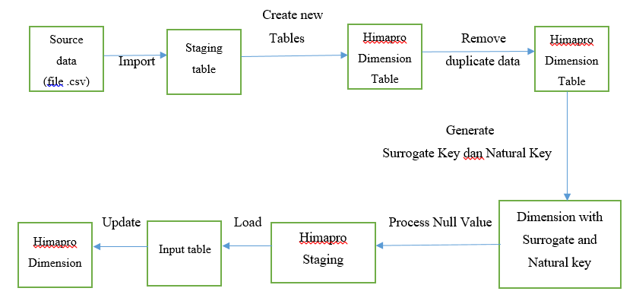

Gambar 18. Schema proses pembuatan dimensi himapro

1. Load source data himapro ke SQL Server 2014 sebagai staging table
2. Membuat tabel dimensi target yaitu Himapro dimension, memilih atribut yang akan dimasukkan dalam tabel dimensi
3. Hapus semua data yang duplikat
4. Generate surrogate keys dan Replace Natural keys untuk dimensi himapro ini
5. Pastikan pembuatan nilai Null sudah tepat
6. Staging data table yang sudah disimpan sebelumnya akan diinput ke input table
7. Table akan akan diextract dan menghasilkan Himapro dimension yang sudah diupdate
8. Dimensi Proker

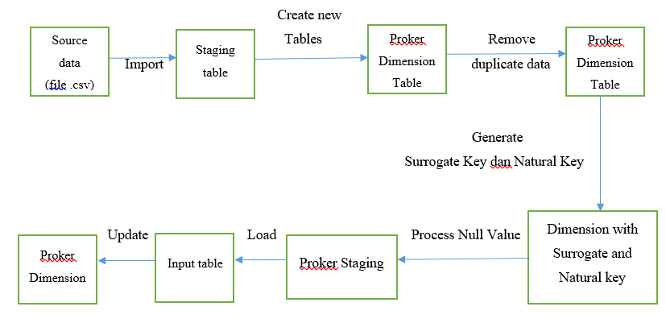

Gambar 19. Schema proses pembuatan dimensi proker

1. Load source data proker ke SQL Server 2014 sebagai staging table
2. Membuat tabel dimensi target yaitu Proker dimension, memilih atribut yang akan dimasukkan dalam tabel dimensi
3. Hapus semua data yang duplikat
4. Generate surrogate keys dan Replace Natural keys untuk dimensi proker ini
5. Pastikan pembuatan nilai Null sudah tepat
6. Staging data table yang sudah disimpan sebelumnya akan diinput ke input table
7. Table akan akan diextract dan menghasilkan Proker dimension yang sudah diupdate
8. Dimensi Date

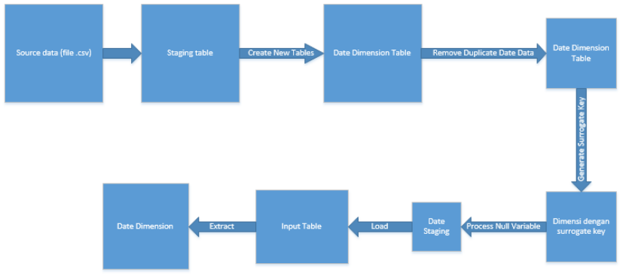

Gambar 20. Schema proses pembuatan dimensi date

1. Load source data date ke SQL Server 2014 sebagai staging table,
2. Membuat tabel dimensi target yaitu date dimension, memilih atribut yang akan dimasukkan dalam tabel dimensi.
3. Hapus semua data yang duplikat.
4. Generate surrogate keys dimensi date.
5. Pastikan pembuatan nilai Null sudah tepat.
6. Staging data table yang sudah disimpan sebelumnya akan diinput ke input table.
7. Table akan akan diextract dan menghasilkan Anggaran dimension yang sudah diupdate

# **Hasil Implementasi**

## **Pengenalan SSIS**

Untuk melakukan pengenalan SSIS, langkah pertama yang dilakukan adalah membuat proyek baru pada *SQL Server Data Tools* dengan memilih *Integration Services Project*. Langkah berikutnya adalah pembuatan *package* baru pada *SQL Server Data Tools*. Setelah berhasil membuat *package* baru, maka akan masuk pada tahapan pengerjaan *Data Flow Task*. Namun untuk memulainya, haruslah memastikan bahwa koneksi ke basis data sudah berhasil terhubung.

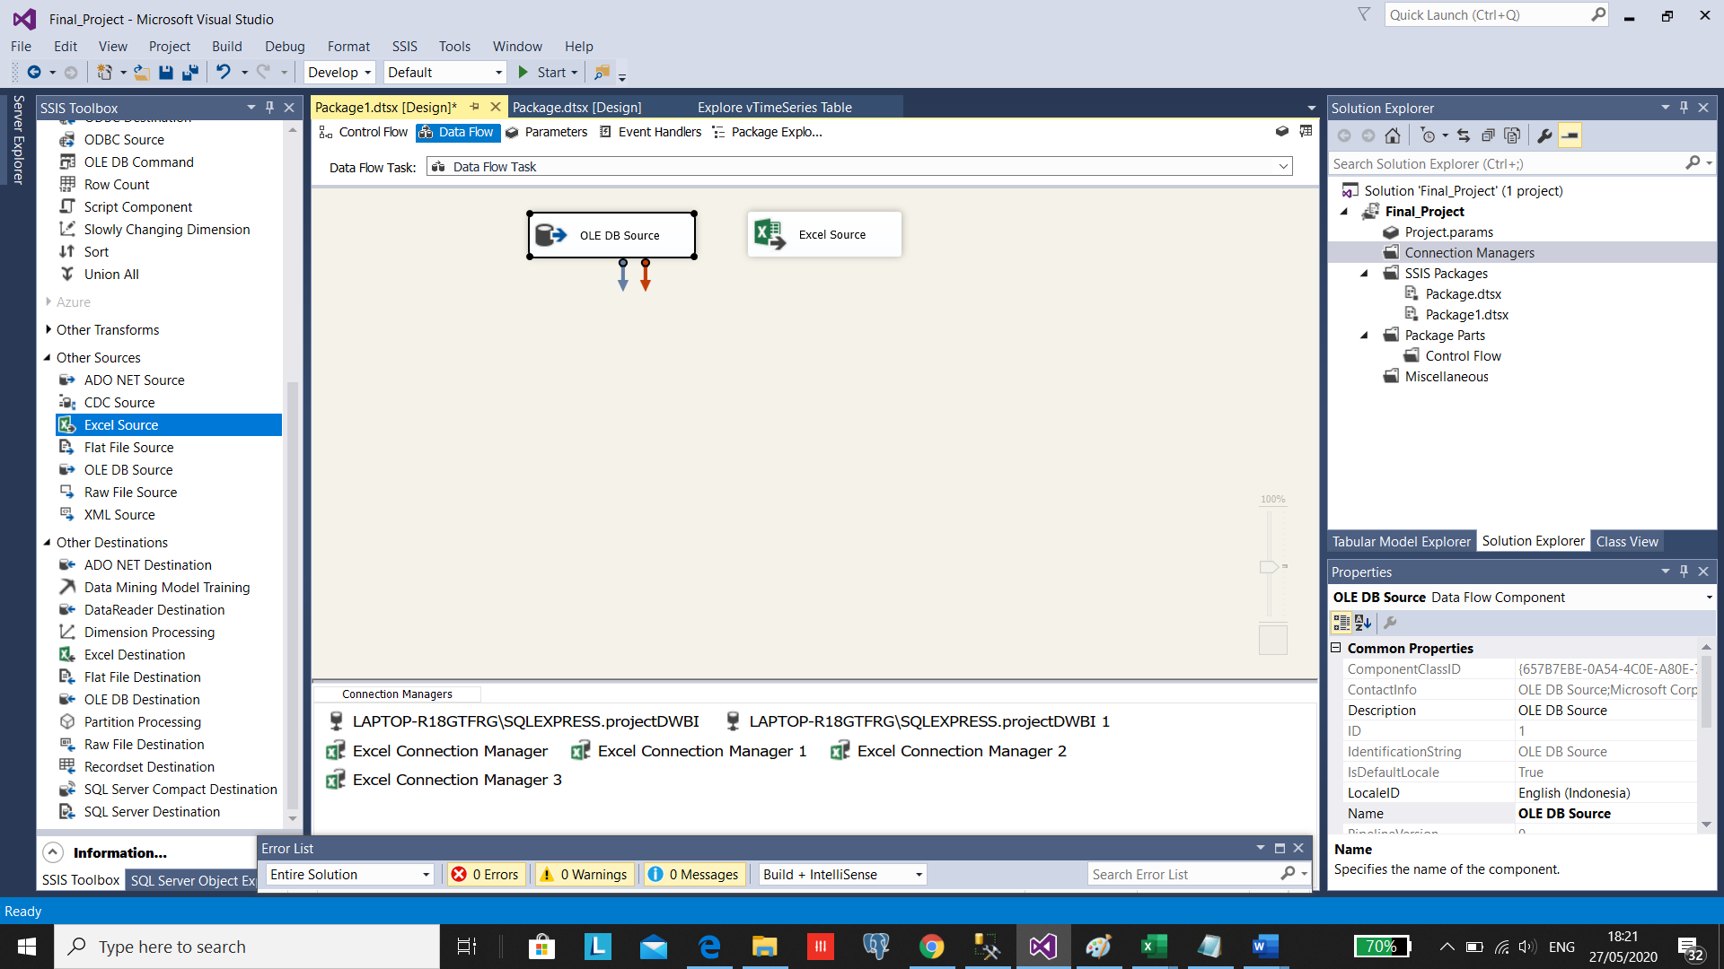

Gambar 21 Data Flow pada SSDT

Untuk memasukkan data akan digunakan dua sumber yakni *OLE DB* dan *Microsoft Excel.* Dalam pemrosesannya akan dilakukan pemilihan table yang akan digunakan beserta kolomnya.

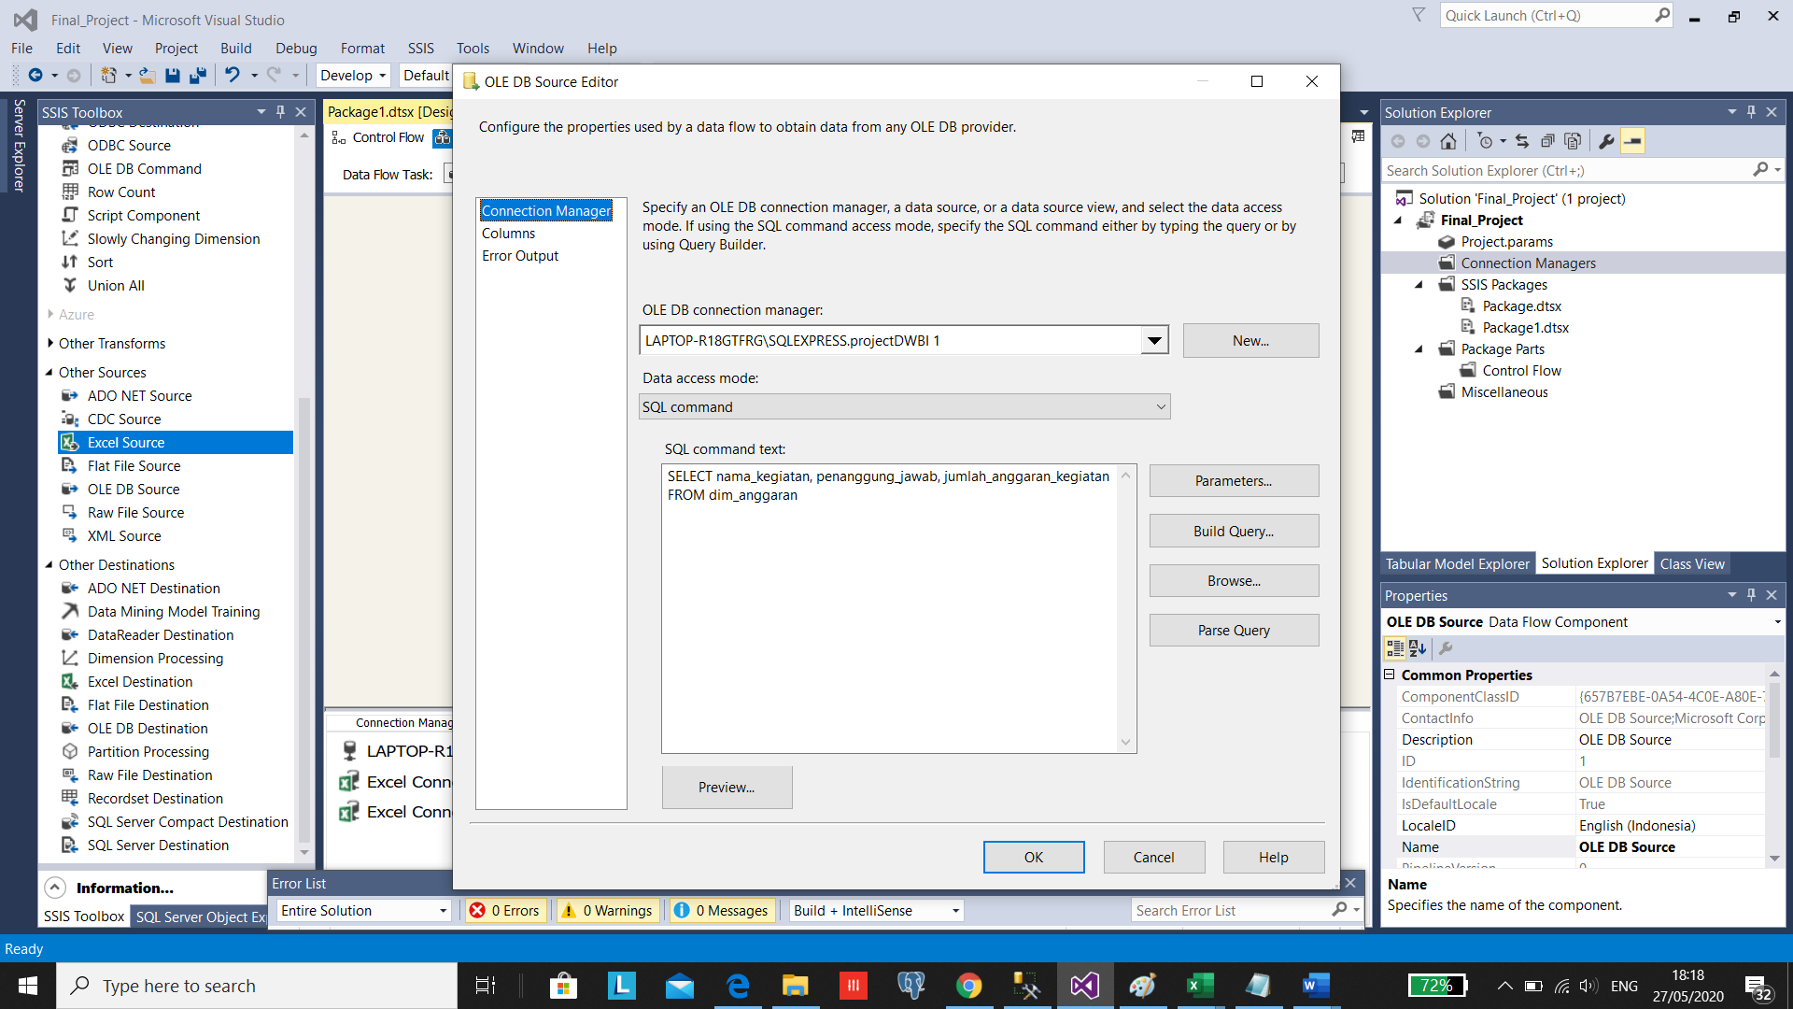

Gambar 22 Query Penggunaan Data dari Tabel

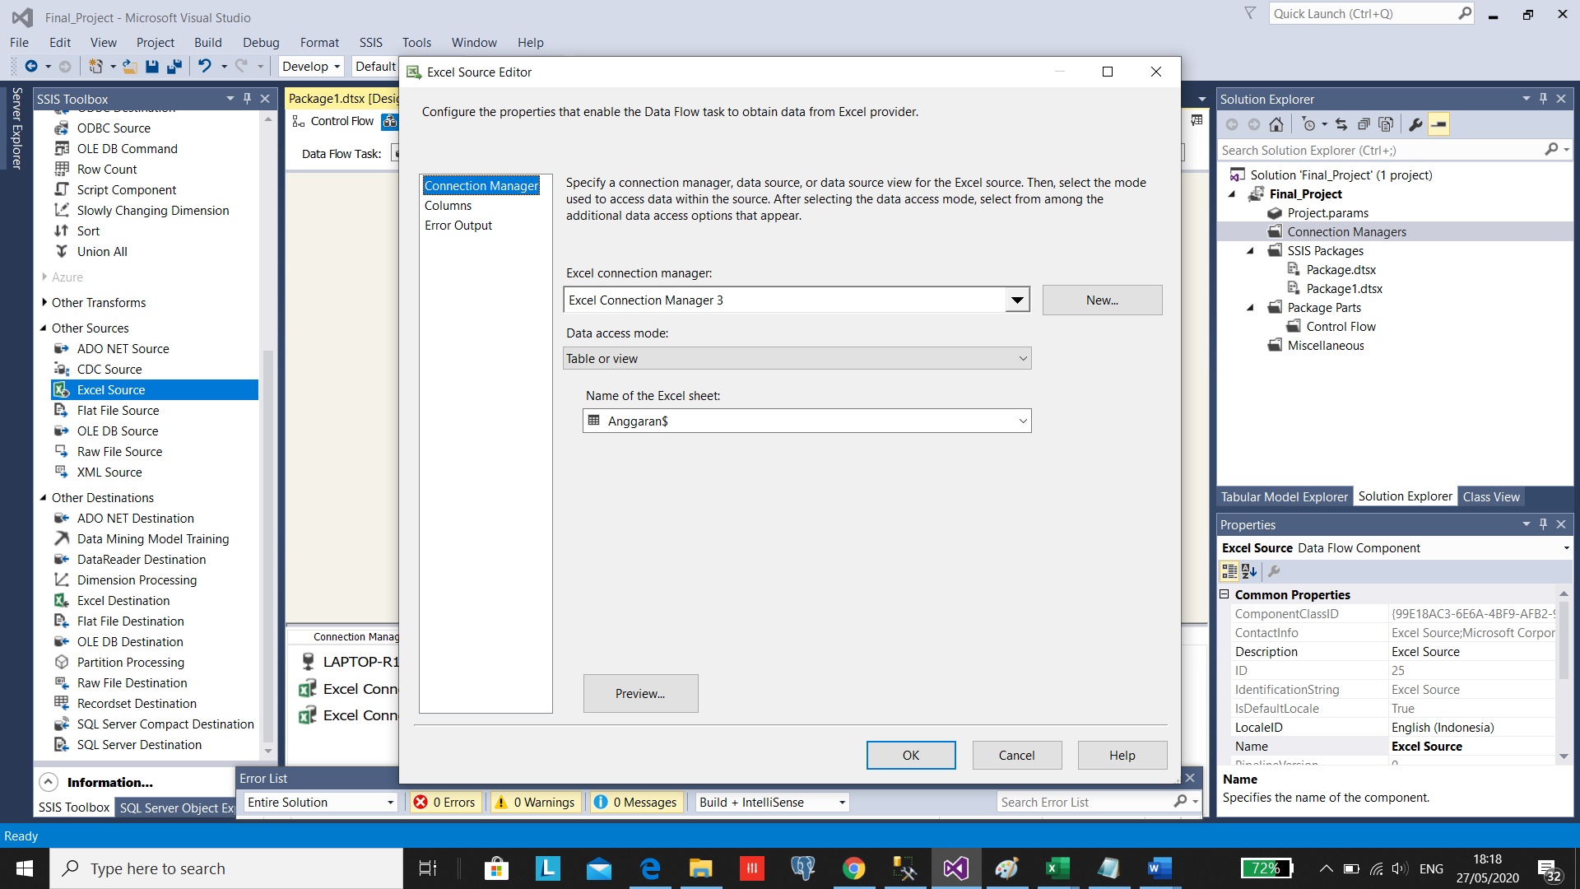

Gambar 23 Pemilihan Tabel yang Digunakan dari Excel

Selanjutnya akan dilakukan *sort* dari *SSIS Toolbox* untuk mengspesifikasikan kolom yang akan diurutkan dan hubungkan dengan *OLE DB Source* yang sudah ditambahkan pada area *Data Flow*

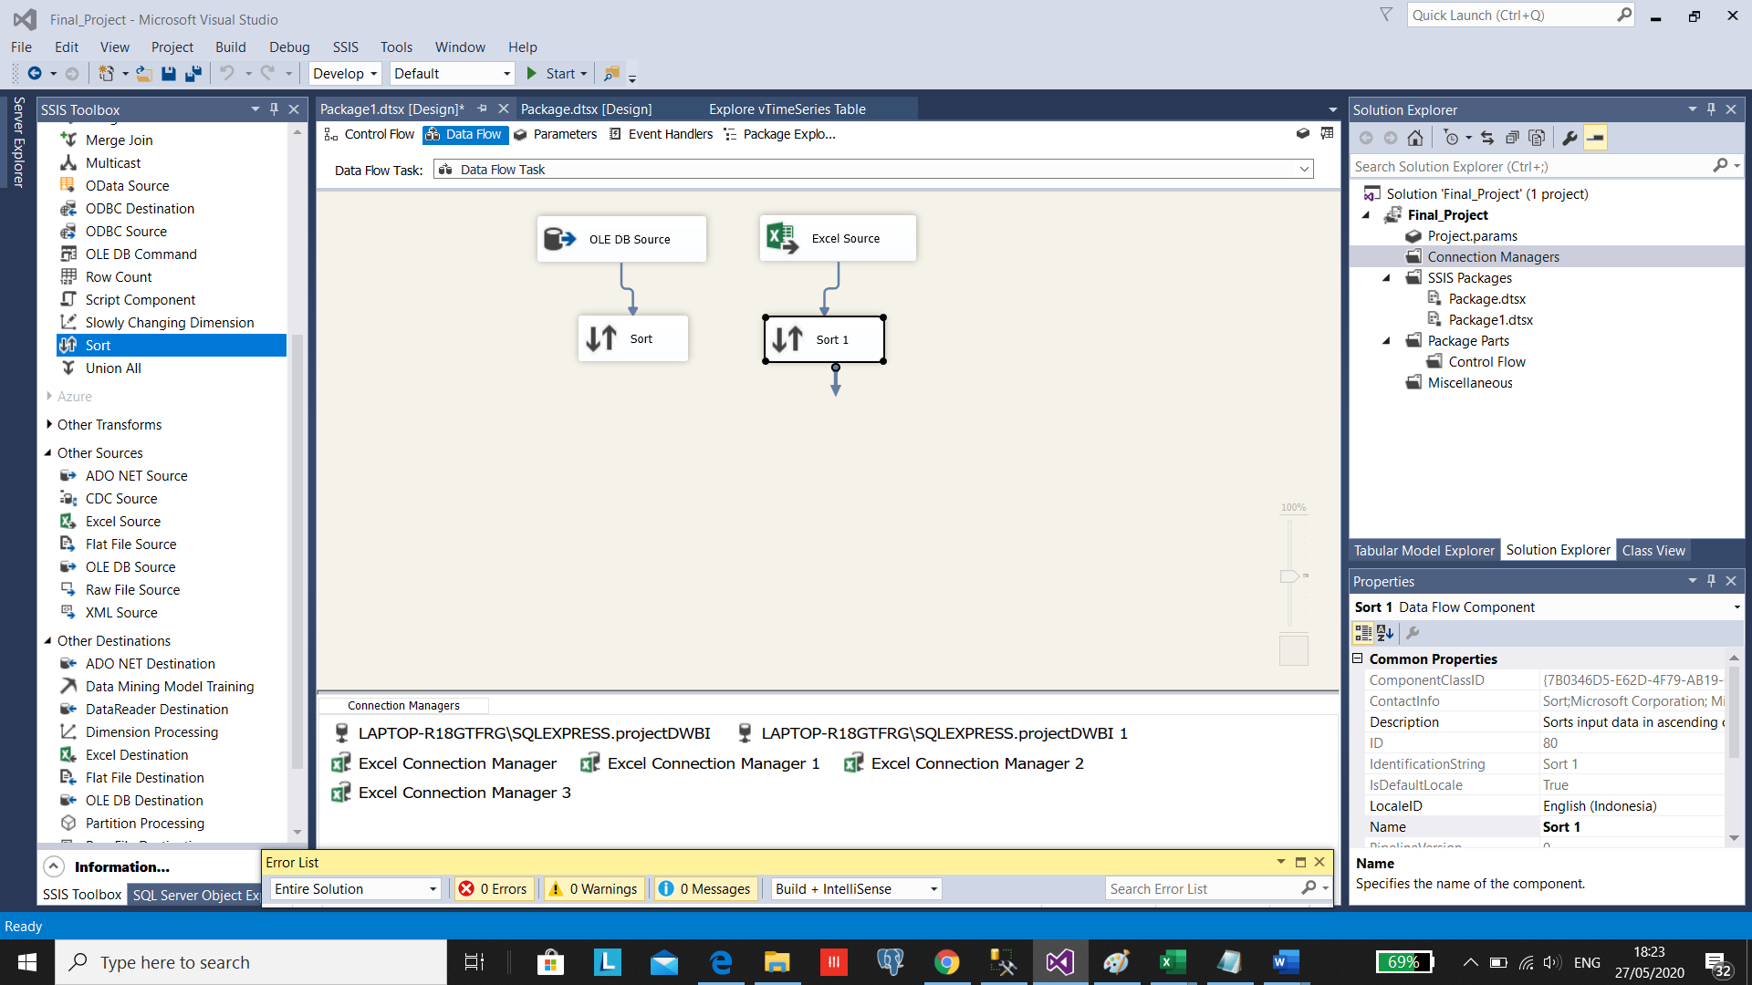

Gambar 24 Sorting untuk Penggunaan Data Spesifik

Ketika melakukan *sorting* akan dilakukan penentuan secara spesifik dari data yang akan digunakan. Dapat dilakukan pemilihan

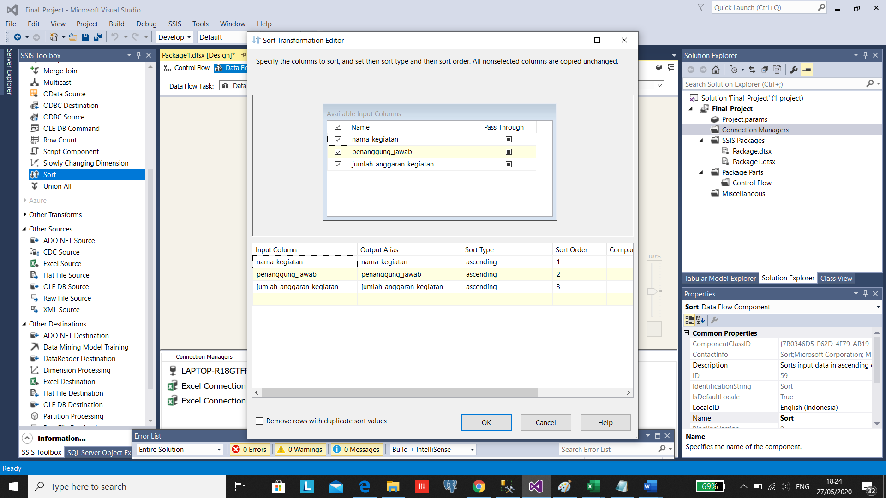

Gambar 25 Sorting Data melalui OLE DB

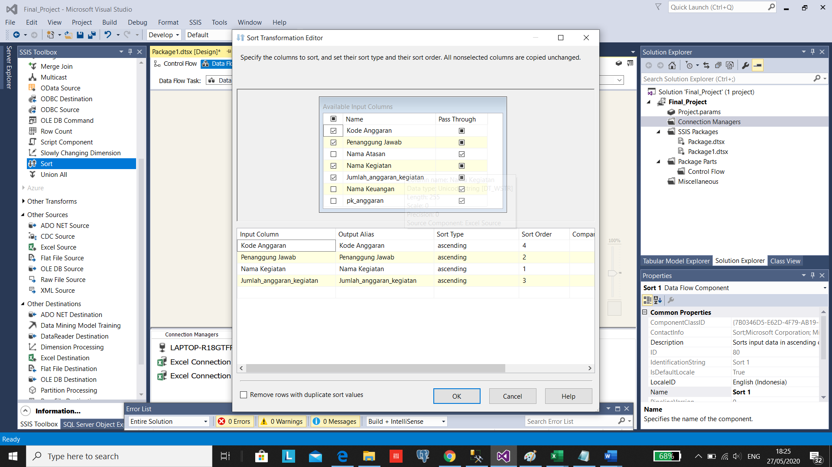

Gambar 26 Sorting Data melalui Excel

Selanjutnya, akan dilakukan penggabungan kedua sumber data tersebut dengan menggunakan fungsi *Merge Join* yang dapat kita peroleh dari *SSIS Toolbox* kemudian pilih *Merge Join*. Pilih “*Left Outer Join* ” pada *Join Type* dan data kita akan digabungkan berdasarkan *Primary Key dan Foreign* Key pada kedua tabel

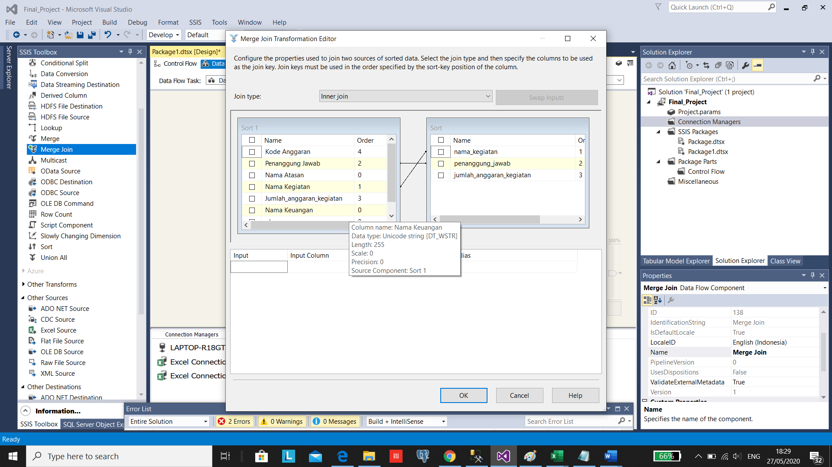

Gambar 27 Column Mapping

Kemudian akan dipilih “OLE DB Destination” pada SSIS Toolbox sebagai destinasi data yang diproses. Buat Tabel baru pada database proyek yang sudah dibangun sebagai tempat penampungan data yangbaru saja diproses.

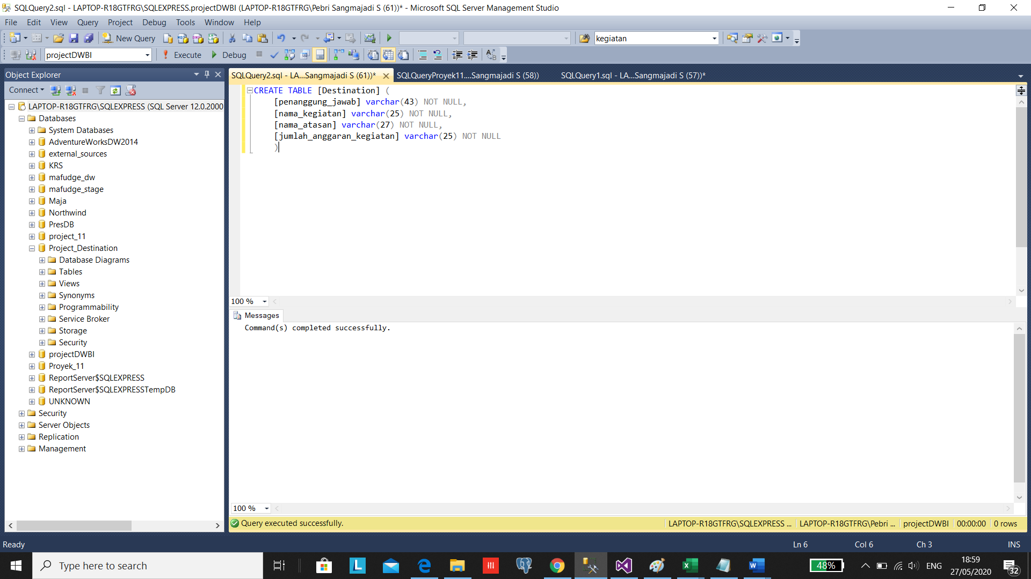

Gambar 28 Pembangunan Tabel Destinasi

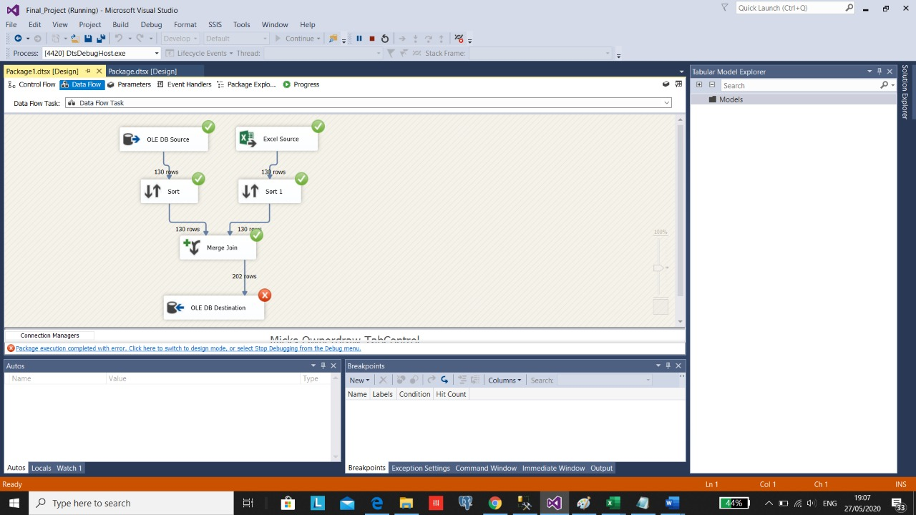

Gambar 29 Proses Sorting dan Merge Data

## **Data profiling**

Pembuatan profil data (*data profiling*) dilakukan dengan tujuan memahami data yang diekstraksi dari sumber data secara rinci dan juga untuk mengurangi masalah kualitas data selama proses integrasi data. Dalam skenario ETL, pembuatan profil data ini harus dilakukan sebelum proses ETL mengakses sistem sumber secara langsung, atau jika hal tersebut tidak mungkin, maka pembuatan profil data dilakukan setelah tahap ekstraksi di mana biasanya tidak ada transformasi pada data yang diterapkan. Jika profil data tidak diketahui, maka resiko munculnya masalah pada tahap selanjutnya (transform dan load) akan meningkat secara signifikan. Pada *SQL Server Integration Services*, kita dapat menggunakan *Data Profiling Task* untuk melakukan pembuatan profil data. Ketika data sumber diprofilkan menggunakan data *profiling task,* luaran dapat berupa *column null ratio*, column lengths and values distribution, column pattern, dan juga *candidate* *columns* yang untuk menjadi *key*. Luaran analisis ini menghasilkan laporan XML yang dapat disimpan ke suatu berkas atau variabel SSIS

Untuk melakukan data profiling dapat dilakukan dengan Langkah-langkah sebagai berikut:

1. Buat proyek SSIS baru.
2. Lalu ganti nama package yang dibuat default dengan nama *Profile* yang diinginkan.
3. Buat connection baru pada connection manager panel dengan cara klik kanan pada connection manager.
4. Buatlah koneksi baru pada *New ADO.NET connection* yang menunjuk ke basis data sampel.
5. Untuk membuat koneksi baru, pilih *New.*
6. Lalu Isi server name dan database yang akan digunakan.
7. Lakukan i untuk memastikan apakah SSDT dengan *database SQL Server Management* terhubung.
8. Lalu klik OK.
9. Tambahkan satu *Data Profling Task* pada *Control Flow* untuk membuat profil data yang terdapat dalam basis data sampel.
10. Klik dua kali task tersebut kemudian pilih Edit untuk membuka panel *Data Profiling Task Editor.*
11. Klik *Quick Profile* untuk menggunakan konfigurasi *default.*
12. Dalam properti ADO.NET connection, pilih koneksi
13. Setelah permintaan profil dibuat, kita perlu mengkonfigurasi dimana output akan diletakkan. Pada *General*, pilih *Destination* dan atur properti *Destination Type* menjadi *File Connection* dan properti *Destination* menjadi *New File Connection*.
14. Dalam *pop-up File Connection Manager Editor*, atur properti *Usage type* menjadi *Create file* dan dalam *properti File*, atur nama berkas XML yang akan menyimpan luaran oleh *task* ini.
15. Jalankan package, dengan menekan F5 pada *keyboard*. Jika eksekusi berhasil, laporannya akan dihasilkan dalam berkas XML yang ditentukan sebelumnya.

Berikut adalah *data profiling* untuk Dimensi Anggaran

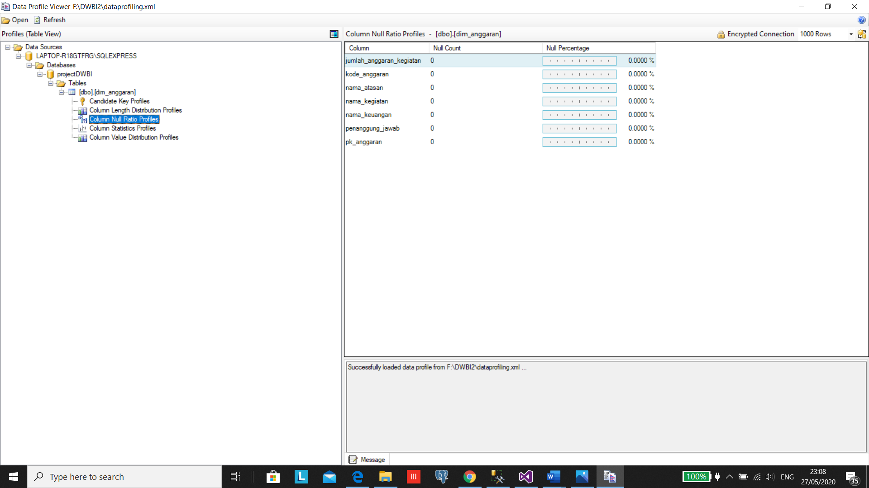

Gambar 30 Data Profiling untuk Dimensi Anggaran

Berikut adalah *data profiling* untuk Dimensi Date

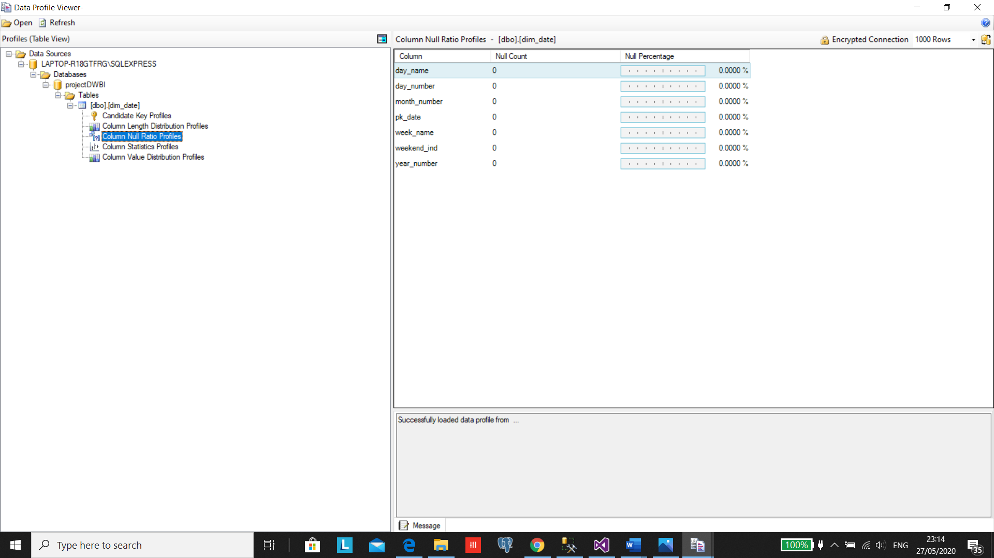

Gambar 31 Data Profiling untuk Dimensi Date

Berikut adalah *data profiling* untuk Dimensi Himapro

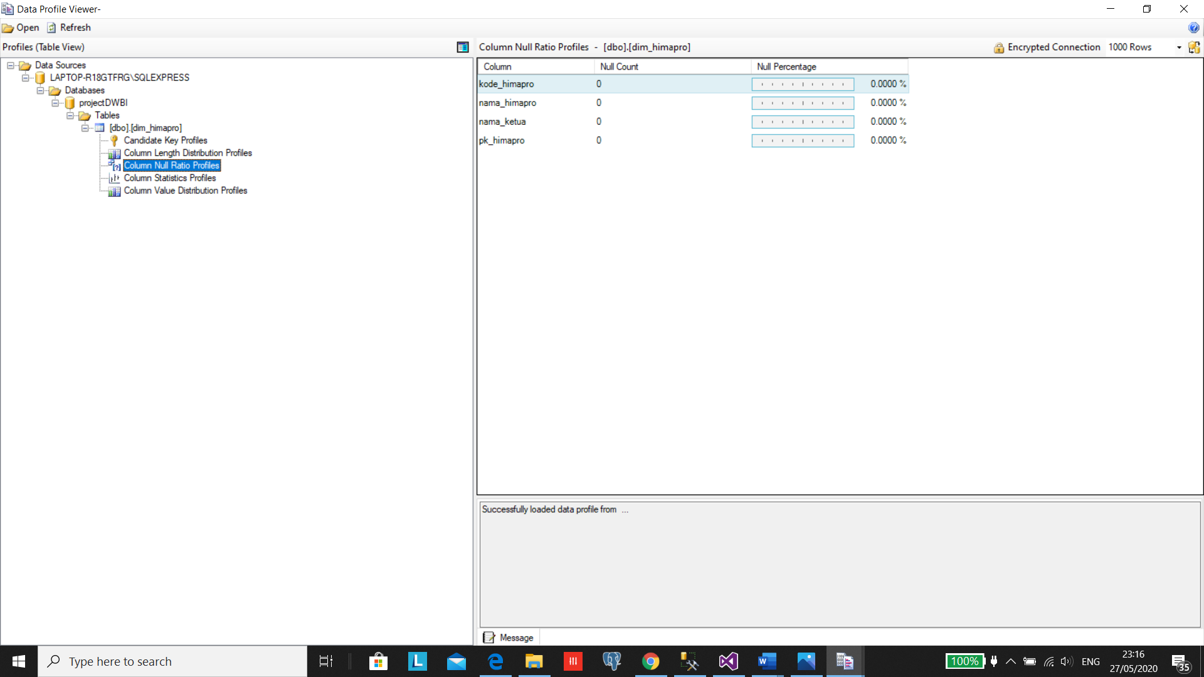

Gambar 32 Data Profiling untuk Dimensi Himapro

Berikut adalah *data profiling* untuk Dimensi Kegiatan

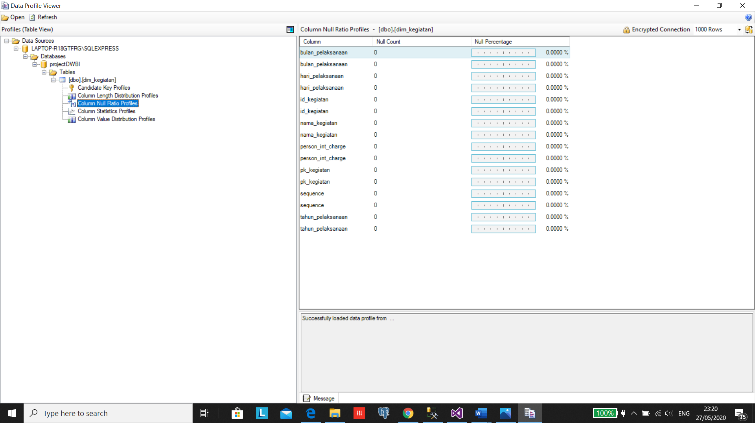

Gambar 33 Data Profiling untuk Dimensi Kegiatan

Berikut adalah *data profiling* untuk Dimensi Proker

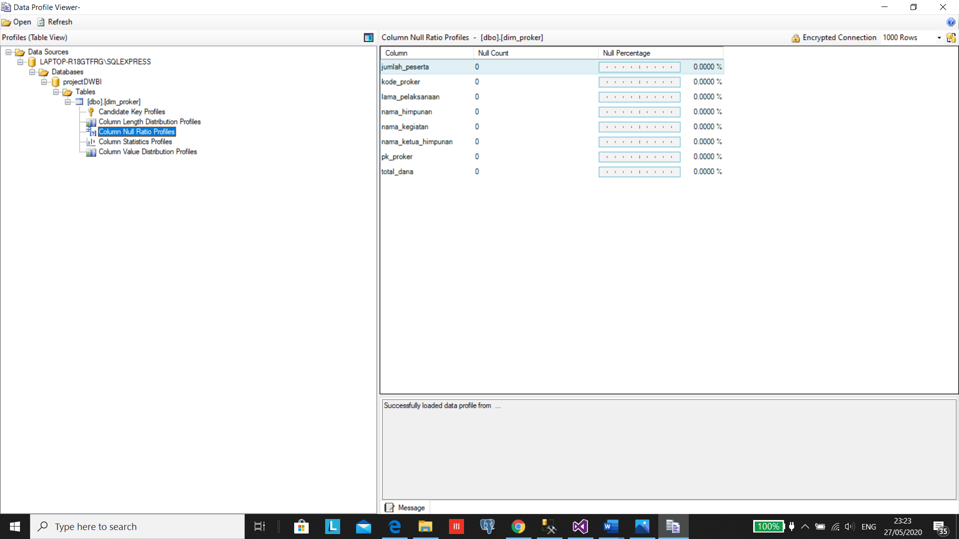

Gambar 34 Data Profiling untuk Dimensi Kegiatan

## **Standard Report**

Pada subbab ini akan menampilkan proses implementasi yaitu membuat SSRS (SQL Server Reporting Service). Langkah-langkah yang dilakukan adalah sebagai berikut:

1. Untuk memulai pada pembangunan standart report akan memerlukan *tool SQL* *Server Data Tools.* Langkah pertama adalah pembuatan *project* baru dengan memilih *New* pada menu *file* lalu klik *project*

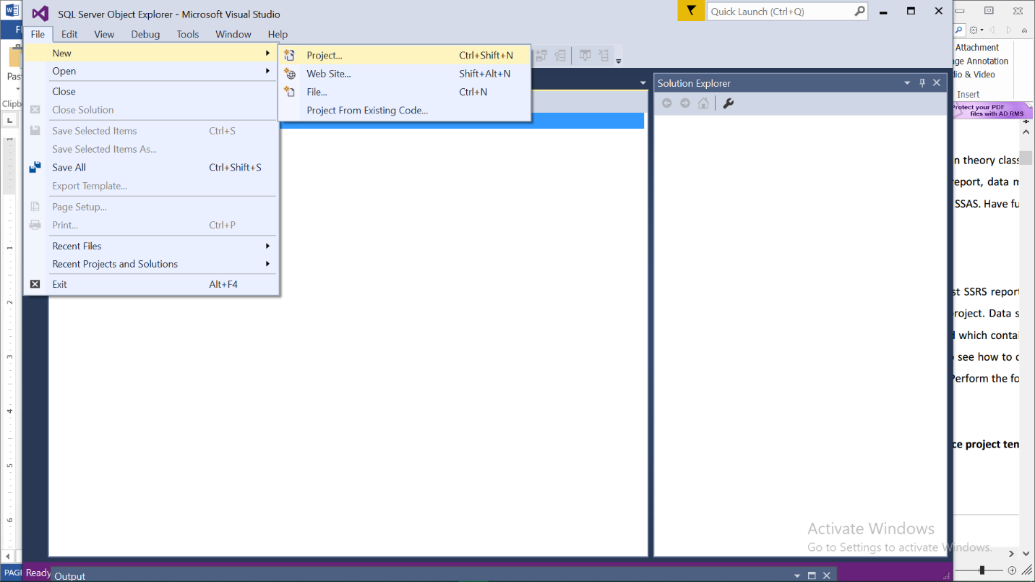

Gambar 35. Membuat file project baru

1. Selanjutnya pilih *report server project* dan berikan penamaan file. Setelah mengisi nama file lalu OK.

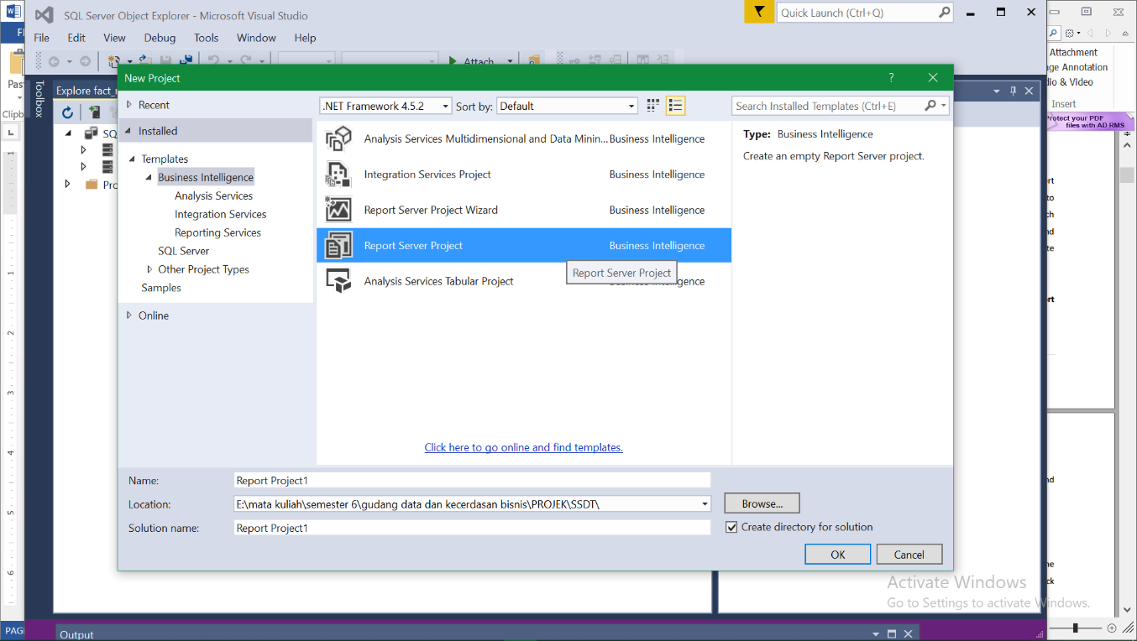

Gambar 36. Memilih template

1. Setelah membuat *project* baru, maka akan muncul *solution explorer* di sebelah kanan layar pada.
2. Untuk membuat *report* baru, klik kanan *reports* pada *solution explorer.* Lalu pilih *add new report.*

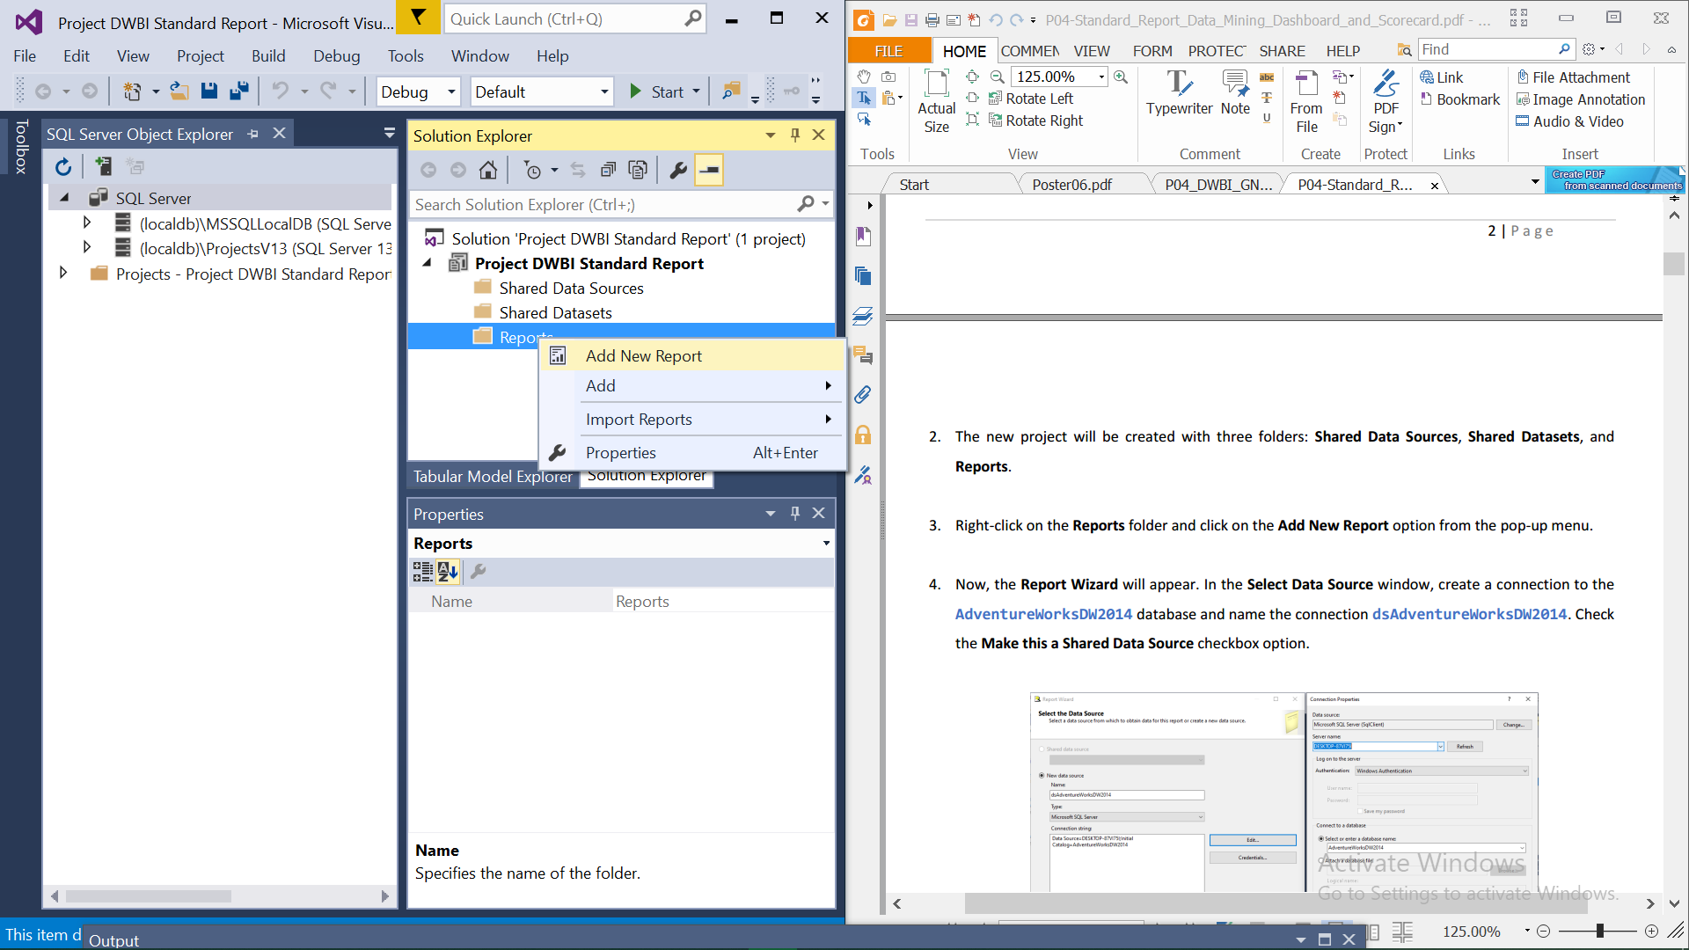

Gambar 37. Tampilan utama project

1. Klik next hingga muncul tampilan *select the data source* untuk memilih secara spesifik data mana yang akan digunakan*.* Untuk menentukan database yang akan digunakan, pilih edit.

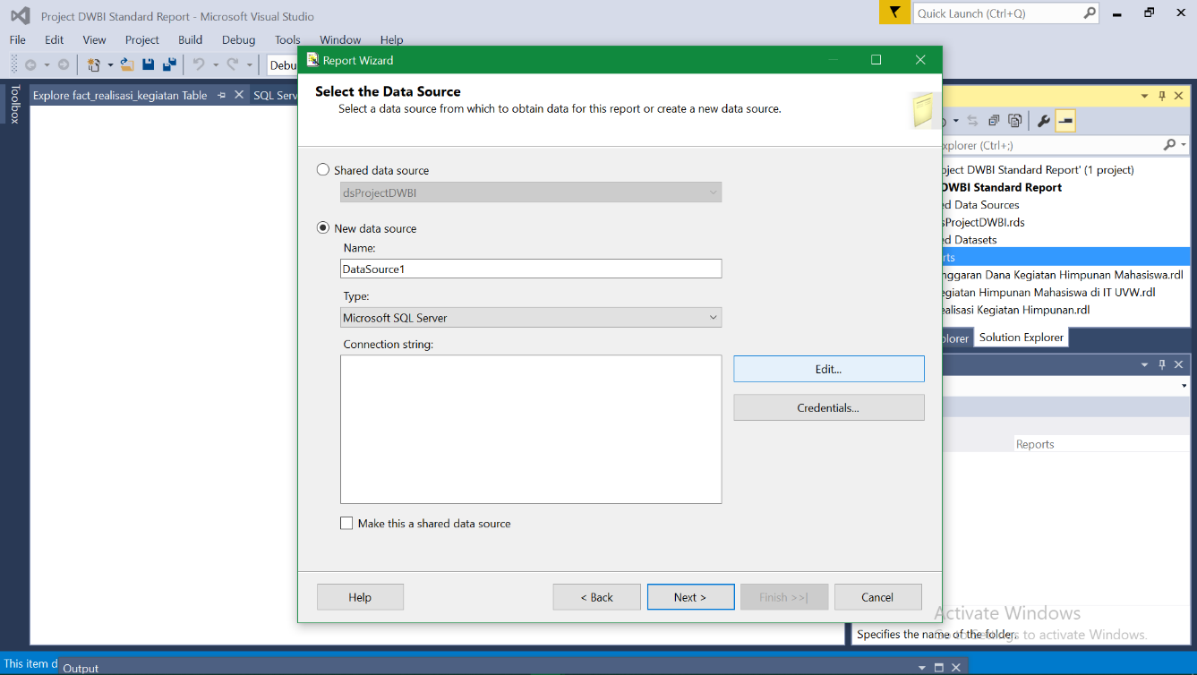

Gambar 38. Tampilan Select Data Source

1. Maka akan muncul tampilan seperti gambar berikut, isi server name sesuai dengan server name perangkat *connection SQL Server Management Tools*. Selanjutnya pilih *use windows authentications* dan pada *connect to a database* pilih nama database yang akan kita gunakan yaitu projectDWBI. Setelah basis data ditemukan, klik OK.

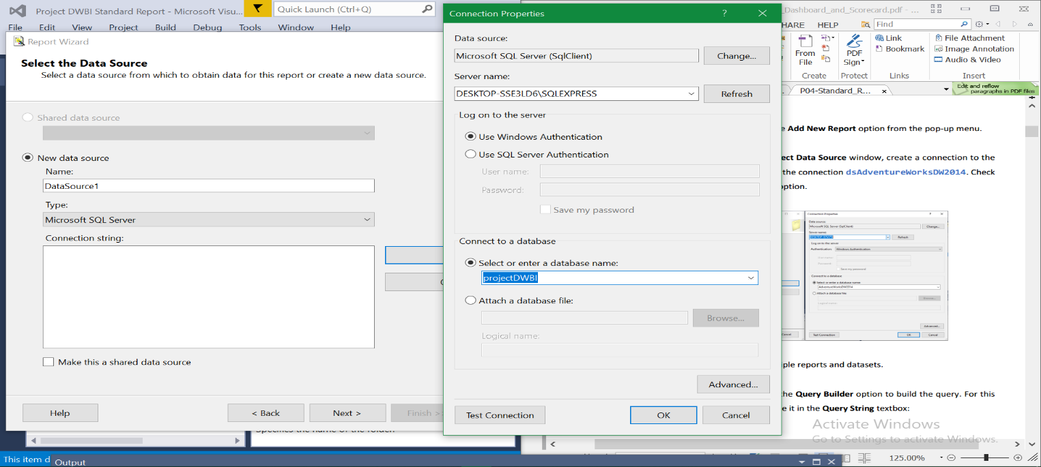

Gambar 39. Tampilan saat memilih server dan database

1. Setelah memilih basis data maka akan muncul seperti ini, lalu next.

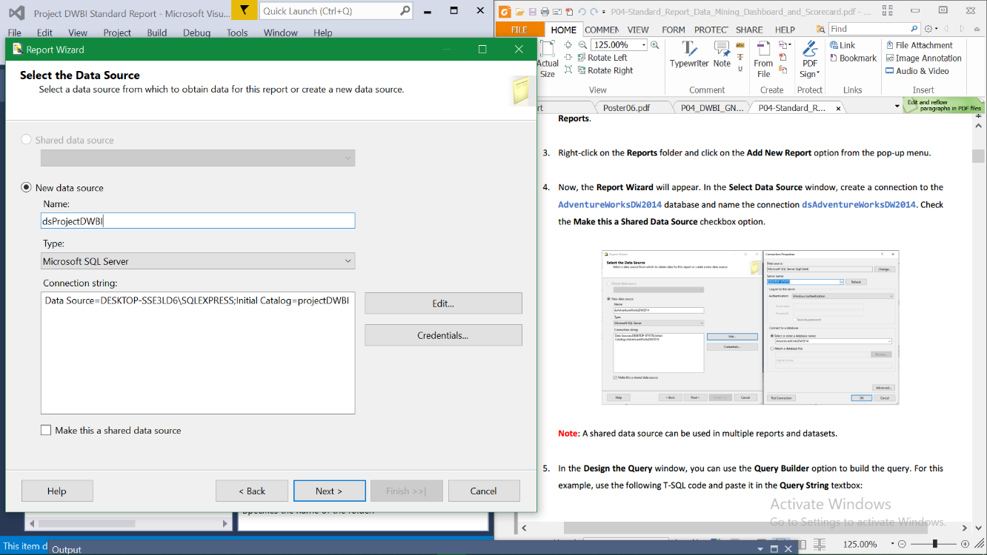

Gambar 40. Tampilan saat memberikan nama data source

1. Langkah berikutnya, akan dilakukan pengisian query builder. Untuk menambahkan query builder pilih *query builder*.

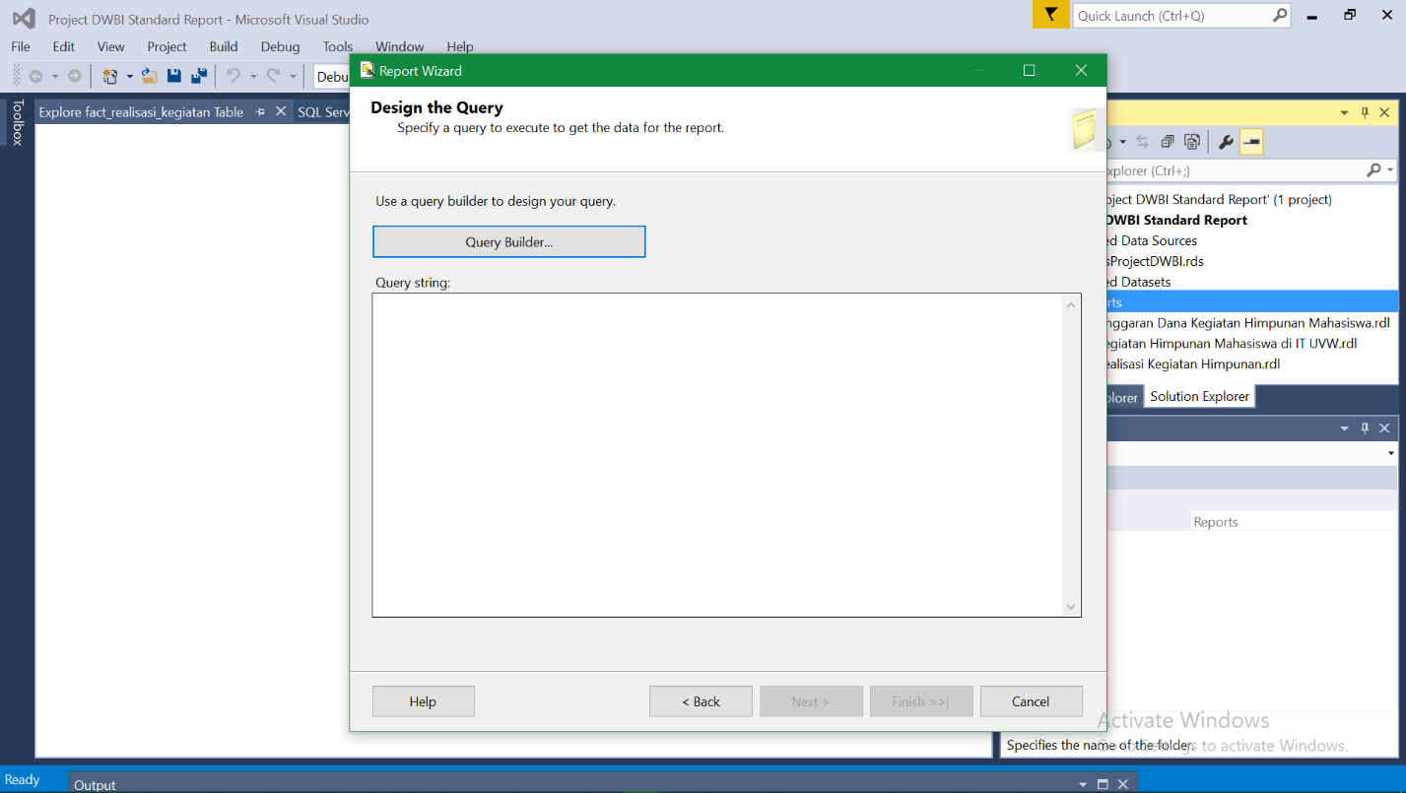

Gambar 41. Tampilan saat akan membangun query

1. Maka akan muncul tampilan seperti gambar berikut, klik kanan pada area kosong, lalu pilih *add tabel*. Setelah itu, pilih tabel mana yang akan digunakan. Dalam proyek ini, tabel yang akan digunakan adalah anggaran, himapro, kegiatan dan fact pengajuan dana.

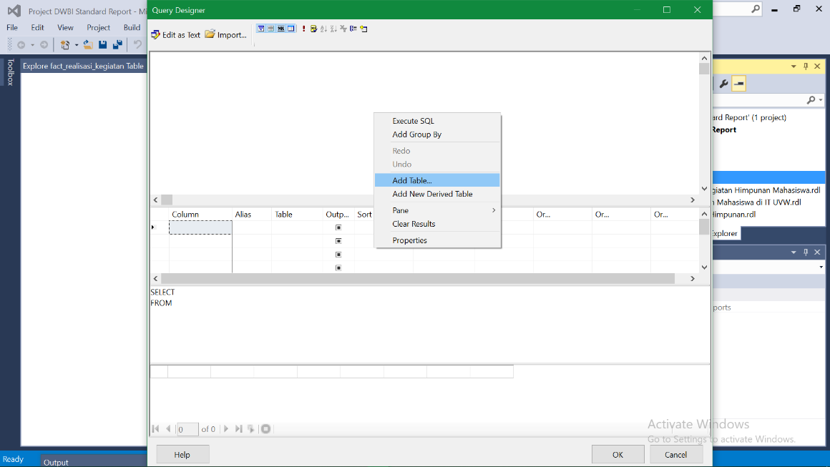

Gambar 42. Tampilan saat memilih tabel yang akan ditampilkan

1. Maka akan muncul seperti tampilan berikut ini. klik atribut yang dipilih. Lalu klik Ok

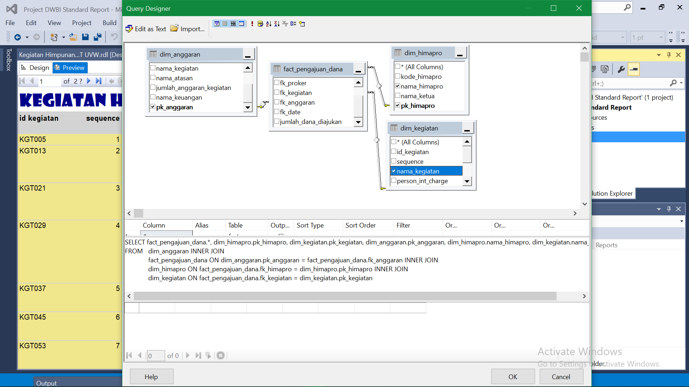

Gambar 43. Tampilan saat query berhasil dibuat

1. Setelah OK diklik, maka akan muncul pilihan model tabel yang akan digunakan. Kemudian pilih model tabel yang diinginkan. Pada proyek ini akan menggunakan matrix. Lalu klik next.

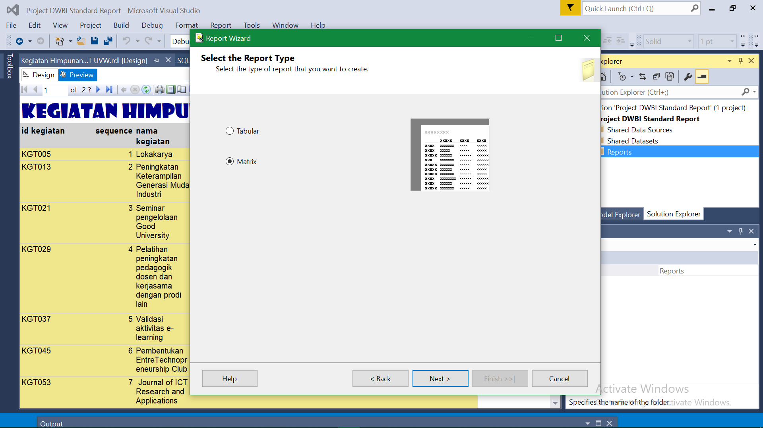

Gambar 44. Tampilan saat memilih tipe tabel

1. Pada tampilan berikutnya, drag atribut nama_himapro ke columns, nama_kegiatan dan pk_kegiatan ke rows, dan atribut jumlah_dana_kegiatan ke details. Lalu next.

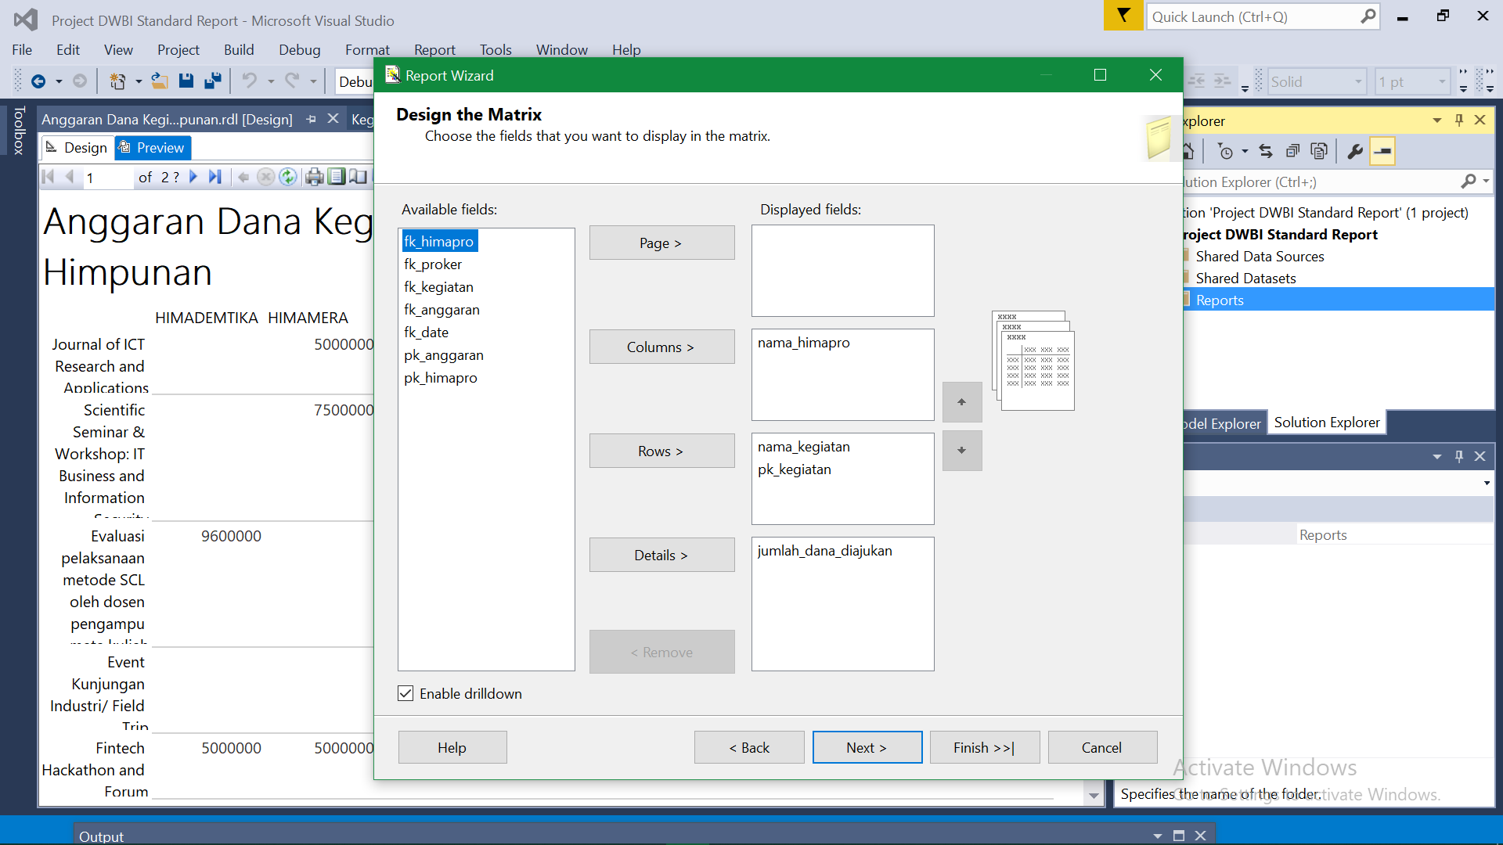

Gambar 45. Tampilan saat drag atribut ke displayed fields

1. Kemudian berikan penamaan file yang akan disimpan.
2. Maka akan muncul laporan terkait anggaran dana kegiatan himpunan mahasiswa yang sudah di buat sebelumnya dalam bentuk tabel matrix seperti gambar di bawah ini.

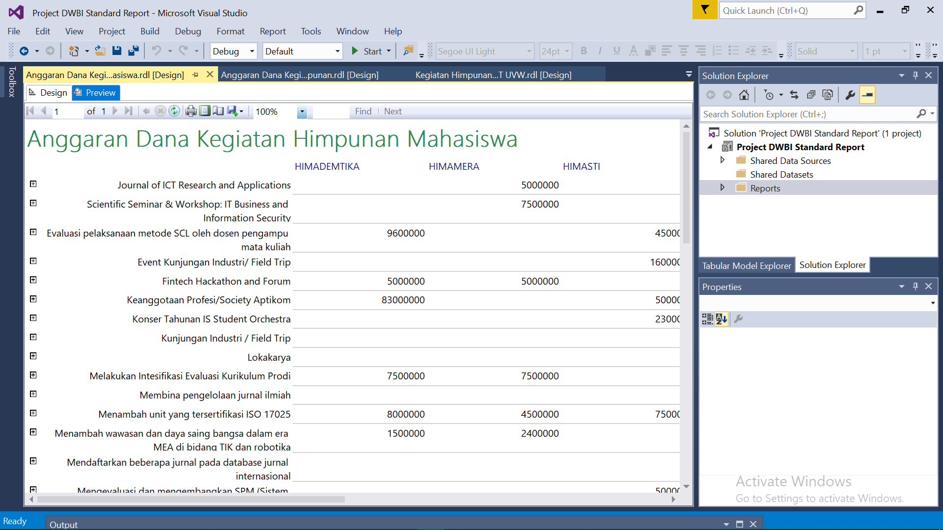

Gambar 46. Tampilan saat standard report berhasil dibuat

1. Berikutnya kita akan membuat laporan dalam bentuk tabel tabular.
2. Lakukan langkah yang sama seperti di atas dan pada saat tahap pemilihan tabel pilihlah tabel dim_kegaitan saja dan ceklis semua atribut.lalu klik next hingga ke tahap pemilihan jenis tabel seperti gambar berikut pilihlah tabular.

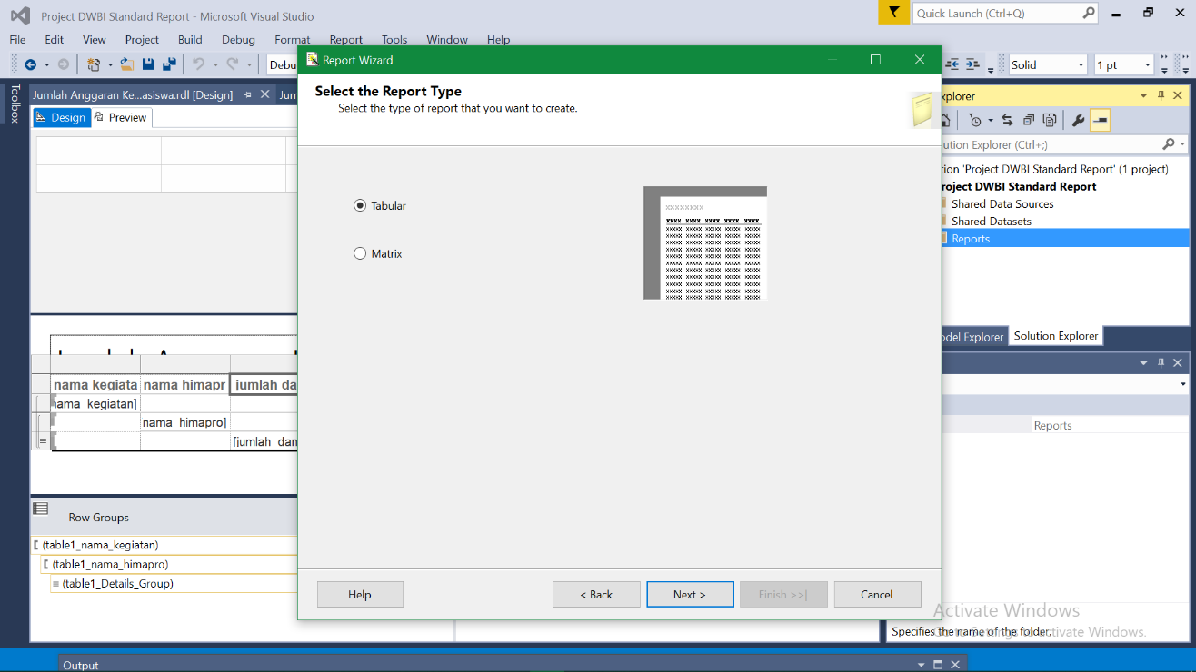

Gambar 47. Tampilan saat memilih tipe tabel

1. Selanjutnya drag semua atribut ke details, lalu next.

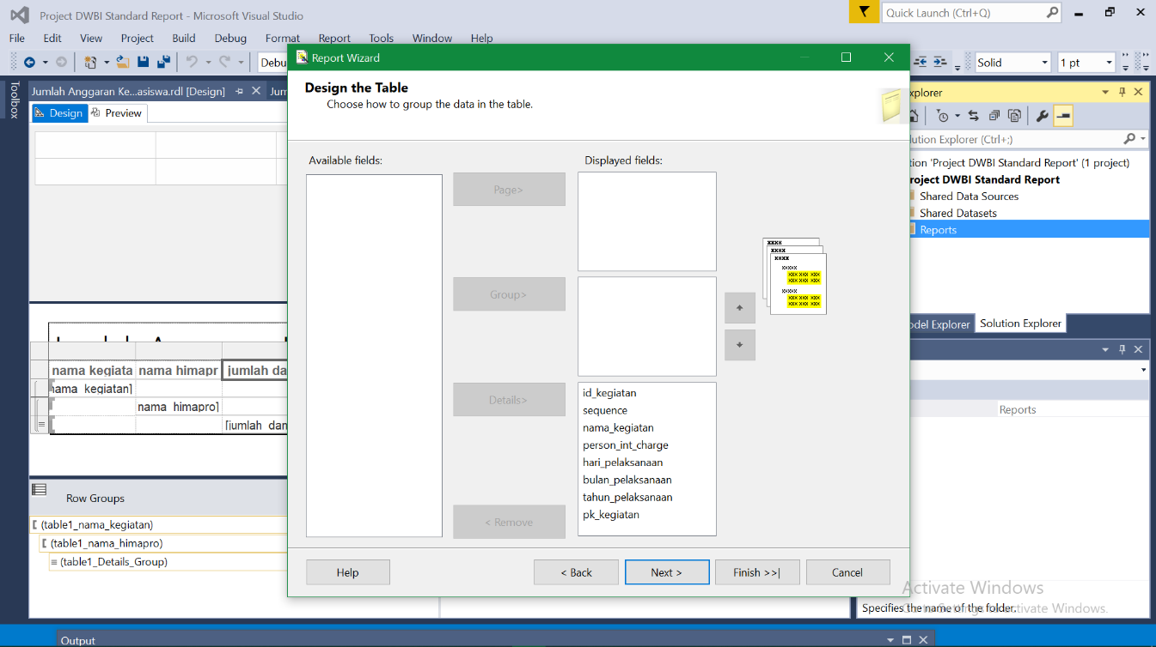

Gambar 48. Tampilan saat drag atribut ke displayed fields

1. Berikan penamaan file yang akan disimpan. Lalu klik *finish*

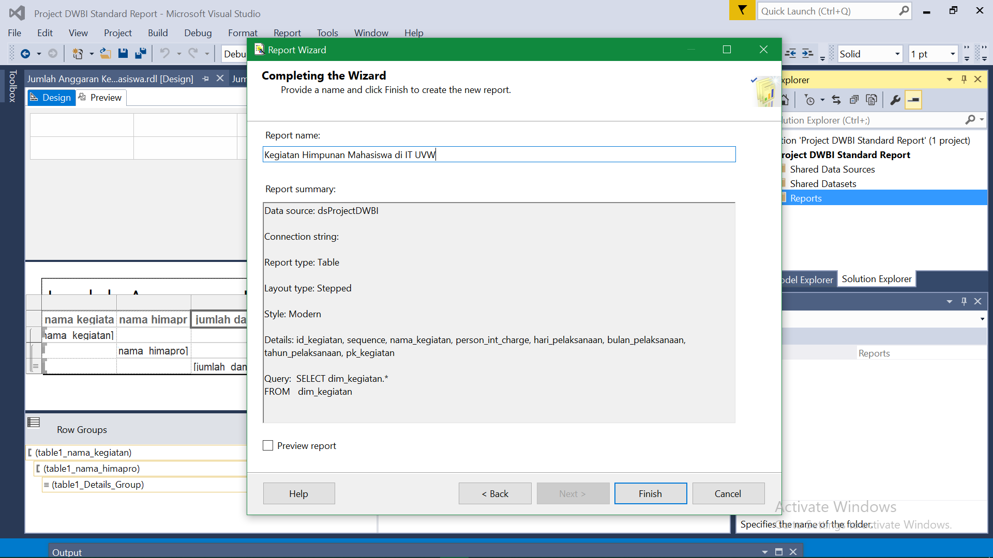

Gambar 49. Tampilan saat melakukan penamaan file

1. Maka akan muncul tampilan laporan kegiatan himpunan mahasiswa dalam bentuk tabel tabular seperti gambar berikut ini:

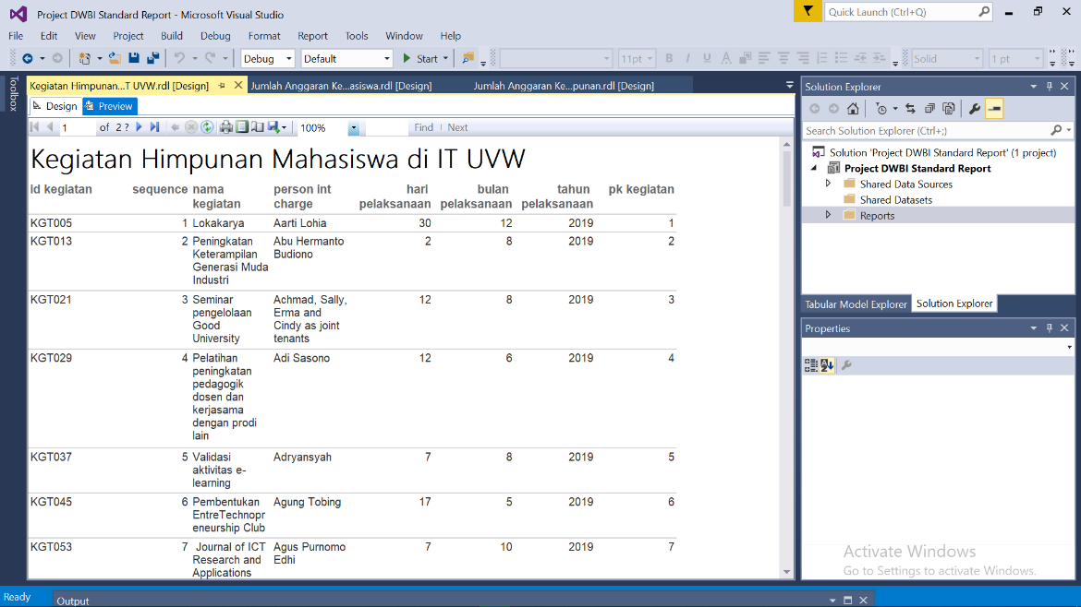

Gambar 50. Tampilan saat standard report berhasil dibuat

1. Pengguna dapat menyimpan tabel report yang sudah berhasil dibangun dalam beberapa ekstensi seperti word, excel, pdf dll. Pengguna juga dapat mengubah jenis tulisan, ukuran, warna, style, warna background, dan lain sebagainya.

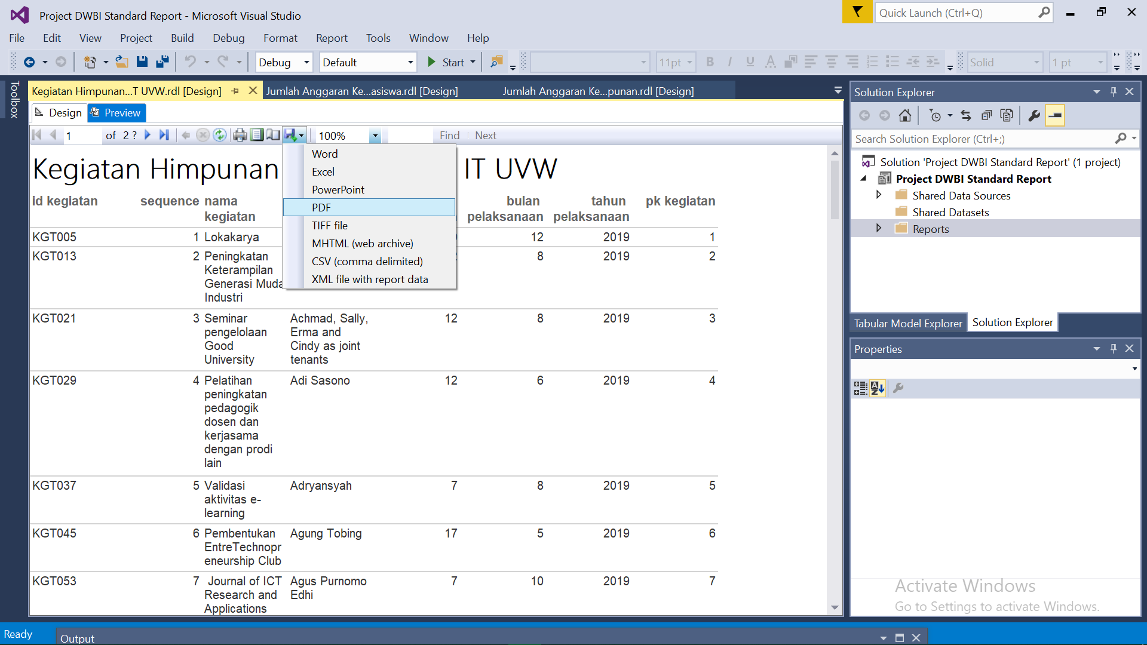

Gambar 51. Tampilan saat memilih ekstensi pengunduhan report

1. Pengeditan dapat dilakukan dengan memilih *design*. Lalu pada sebelah kanan akan muncul pada properties untuk melakukan pengeditan tabel.

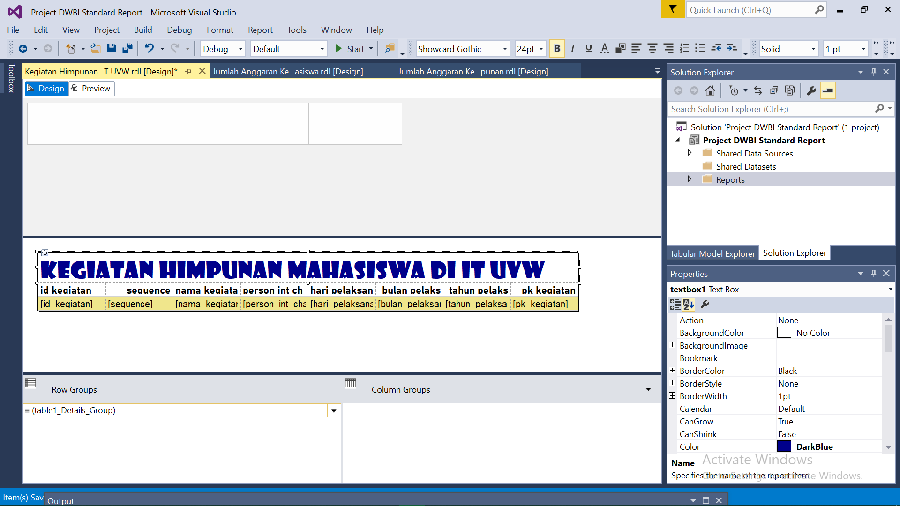

Gambar 52. Tampilan saat melakukan pengeditan report

1. Setelah berhasil melakukan pengeditan, maka hasil perubahan yang dilakukan dapat dilihat dengan memilih menu preview.

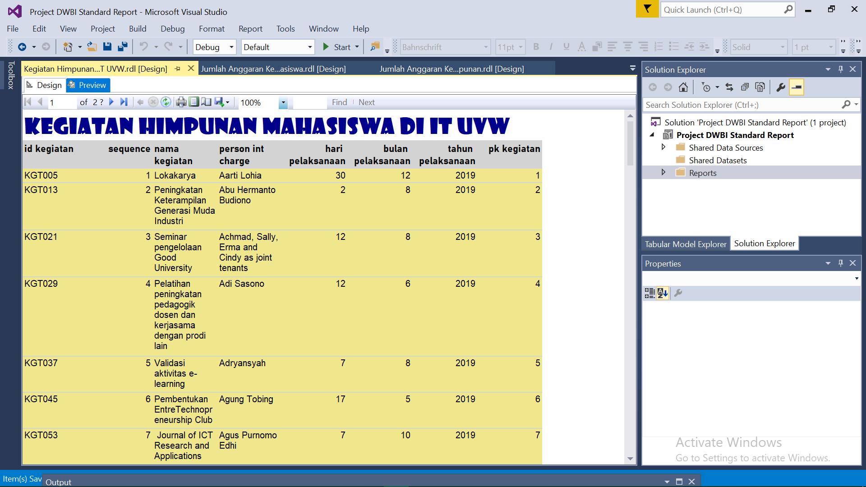

Gambar 53. Hasil ketika report sudah diedit

* 1. **Standard Report with OLAP Cube**

Sekarang, kami ingin membuat *standard report* dengan SQL Server Reporting pada SSAS OLAP Cube. Kami akan menggunakan *database* projectDWBI sebagai sumbernya. Berikut langkah-langkah untuk membuat laporan SSR.

* + - 1. Buka kembali SQL Server Data Tools, kemudian pilih menu file🡪new🡪project.
      2. Pilih analysis services multidimensional business intelligence. Lalu buat penamaan project

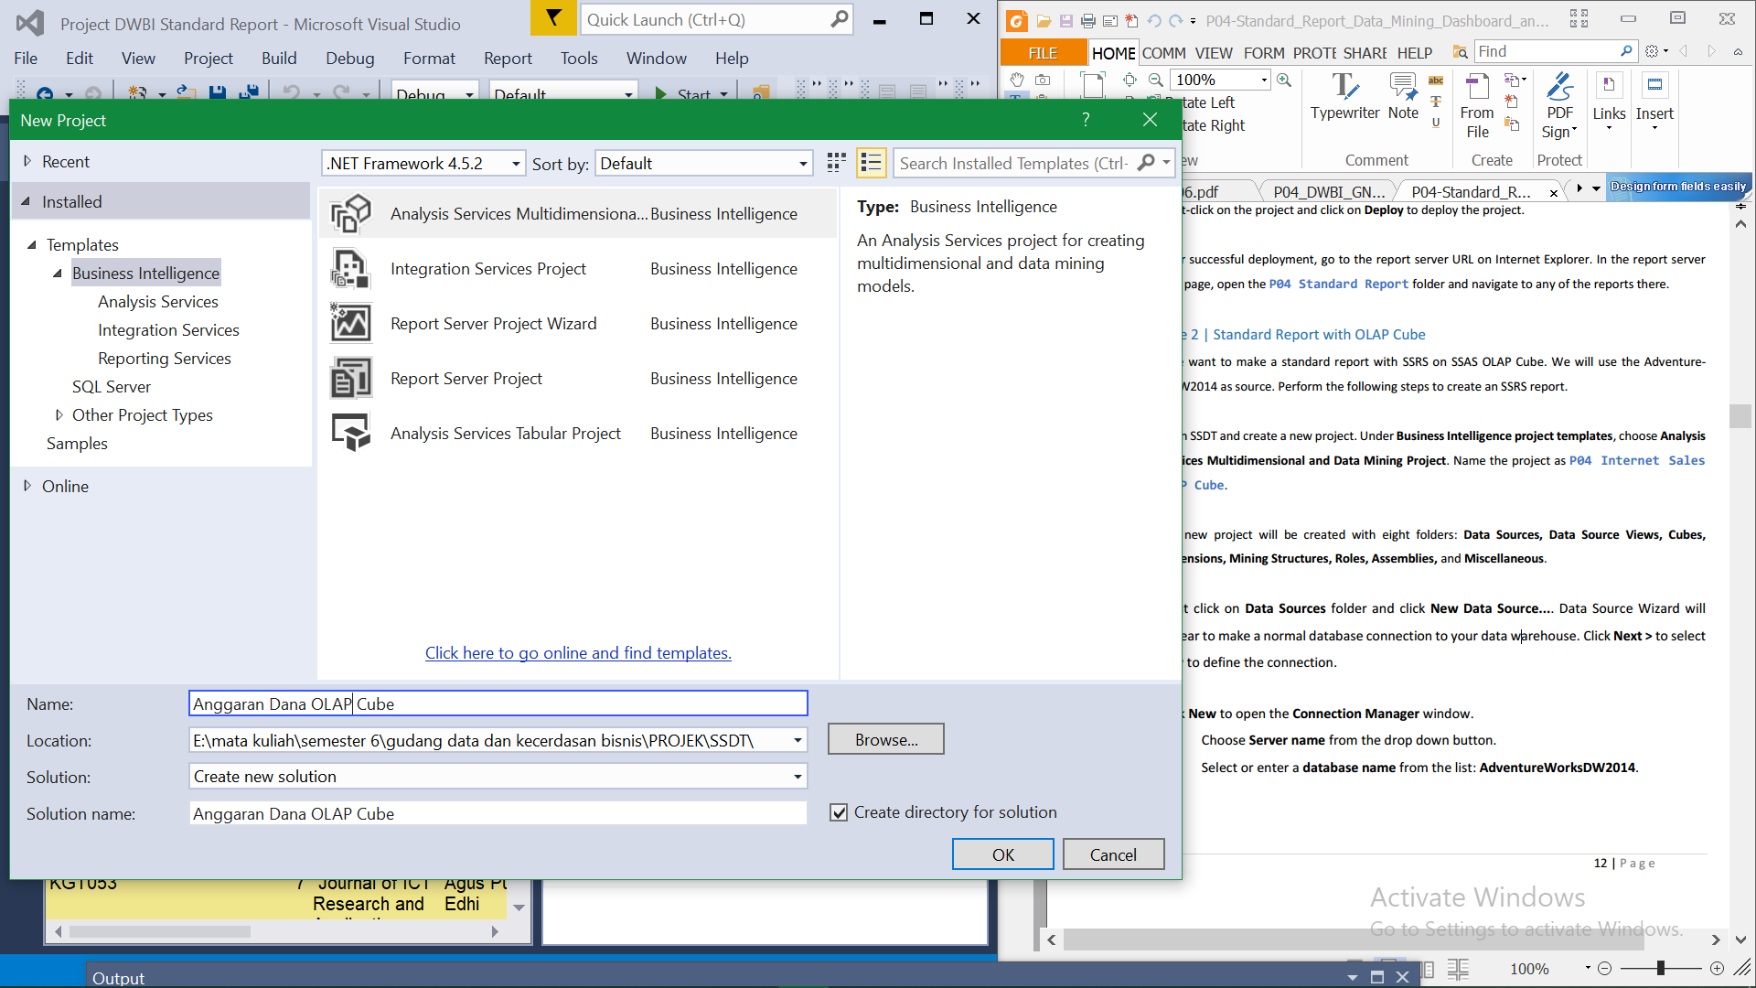

Gambar 54. Tampilan saat membuat project baru

* + - 1. Maka akan tampil di sebelah kanan beberapa folder seperti gambar berikut:

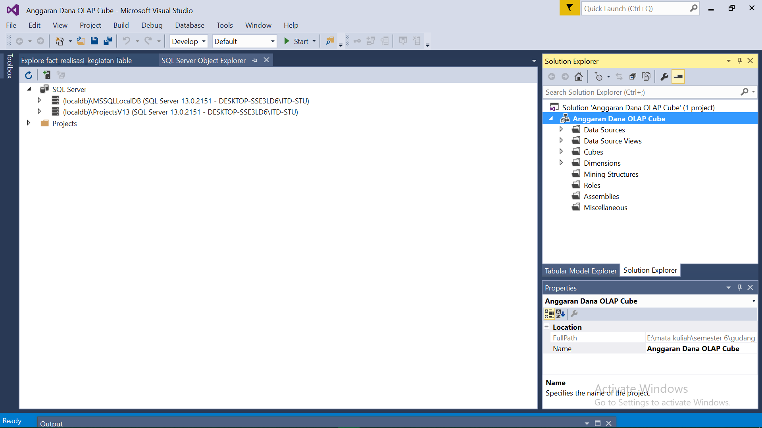

Gambar 55. Tampilan halaman utama project

* + - 1. Klik kanan pada folder data source lalu pilih new data source.
      2. Maka akan muncul tampilan berikut

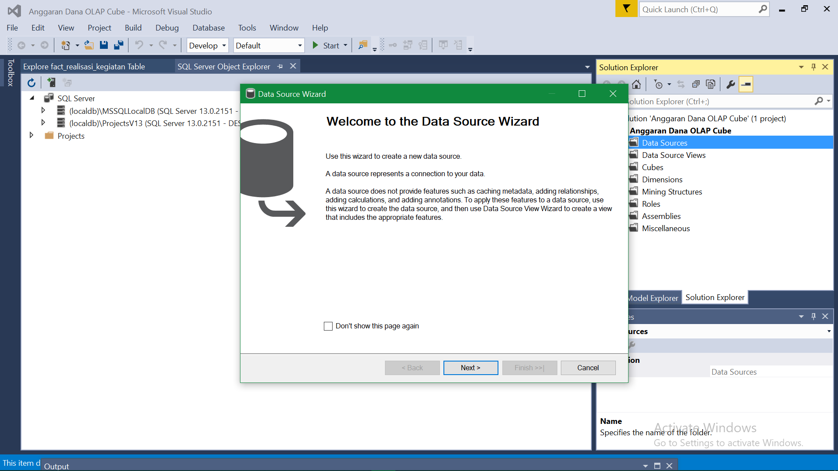

Gambar 56. Tampilan utama data source wizard

* + - 1. Lalu next, pilih database projectDWBI lalu next. Pilih inherit. Lalu next
      2. Baru berikan penamaan file. Lalu finish.
      3. Sekarang klik kanan pada folder data source views🡪new data source view.
      4. Maka akan muncul tampilan baru seperti berikut

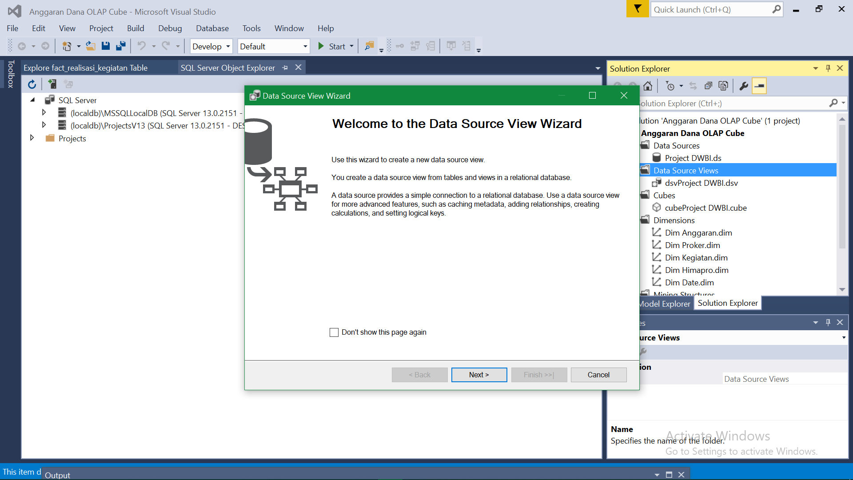

Gambar 57. Tampilan utama Data Source View Wizard

* + - 1. Klik next sampai muncul tampilan seperti berikut, pilih mana dimensi yang ingin kita tampilkan, lalu drag ke sisi kanan sperti yang tampak pada gambar berikut lalu next.

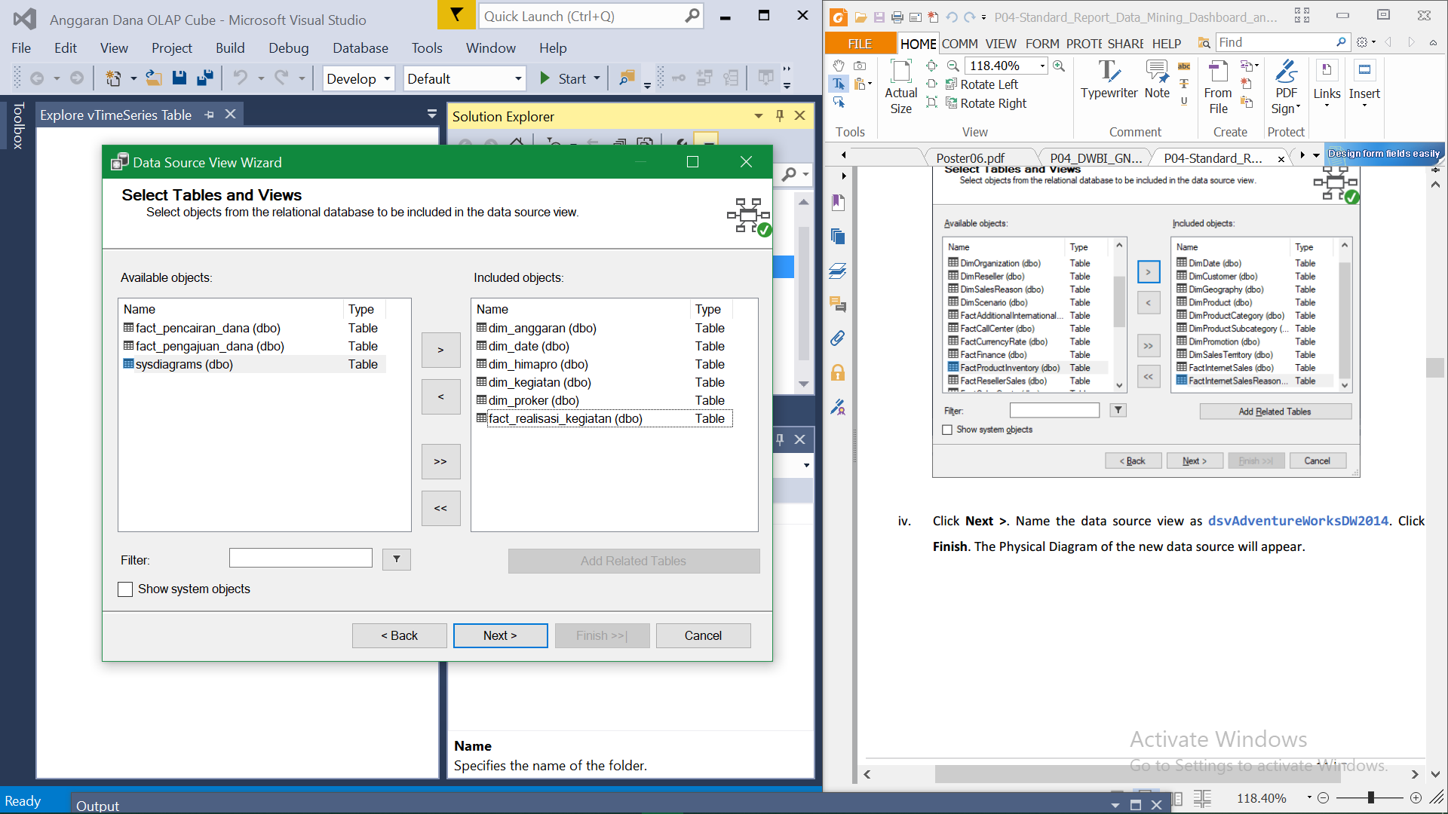

Gambar 58. Tampilan halaman Select Tables and Views

* + - 1. Lalu beri penamaan 🡪 klik finish.
      2. Maka selanjutnya akan muncul data source view yang sudah kita buat seperti tampilan gambar berikut ini:

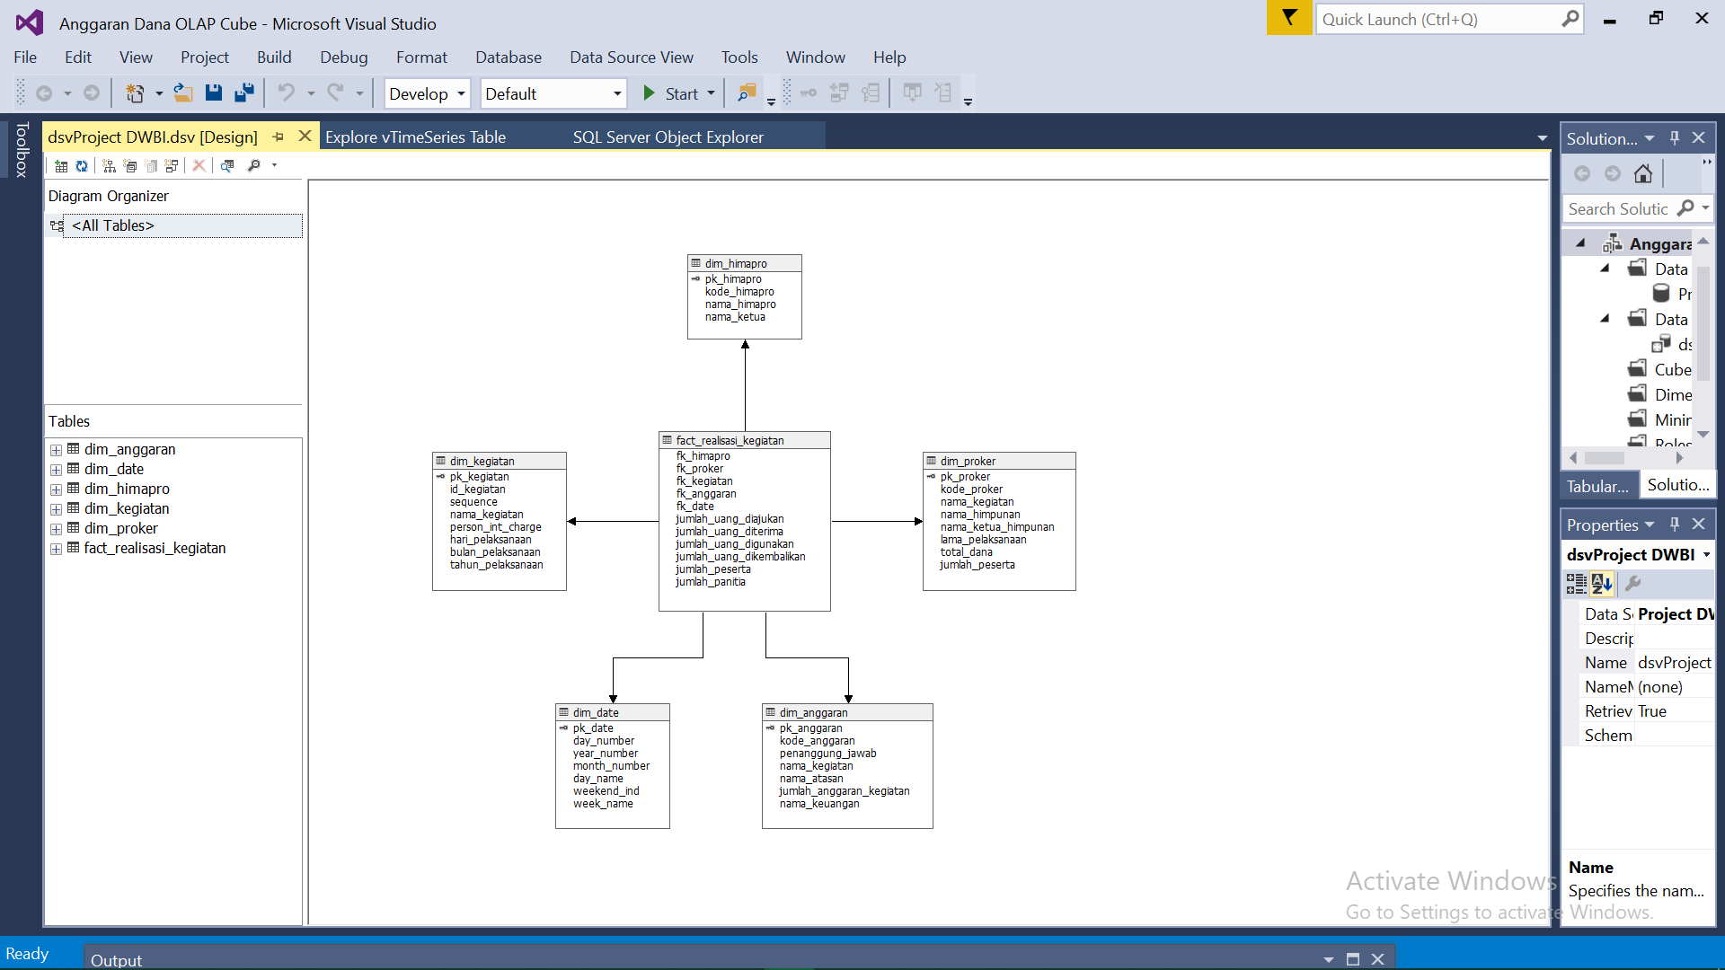

Gambar 59. Tampilan data source view

* + - 1. Kemudian selanjutnya adalah membuat cube.
      2. Klik kanan pada Cubes🡪new cubes. Maka akan muncul tampilan berikut:

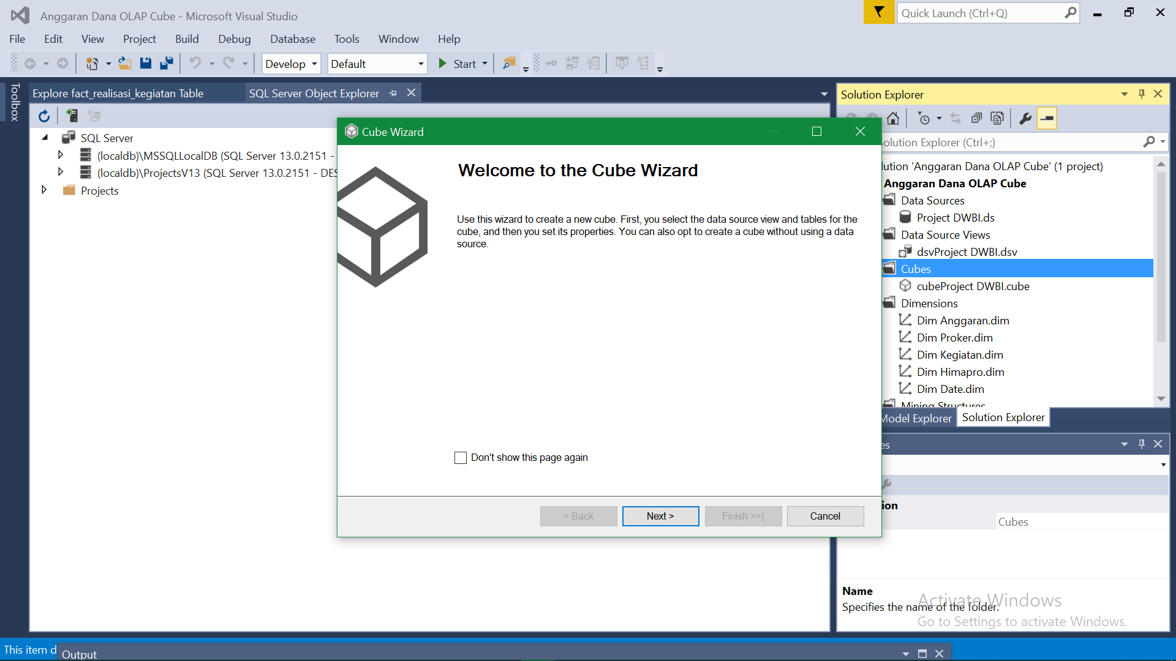

Gambar 60. Tampilan utama Cube Wizard

* + - 1. Pilih Next. Kemudian pada select creation method pilih use existing tables. Lalu next.
      2. Ceklis tabel yang ingin ditampilkan. Pada kasus ini akan dipilih tabel fact_realisasi_kegiatan. Lalu next.

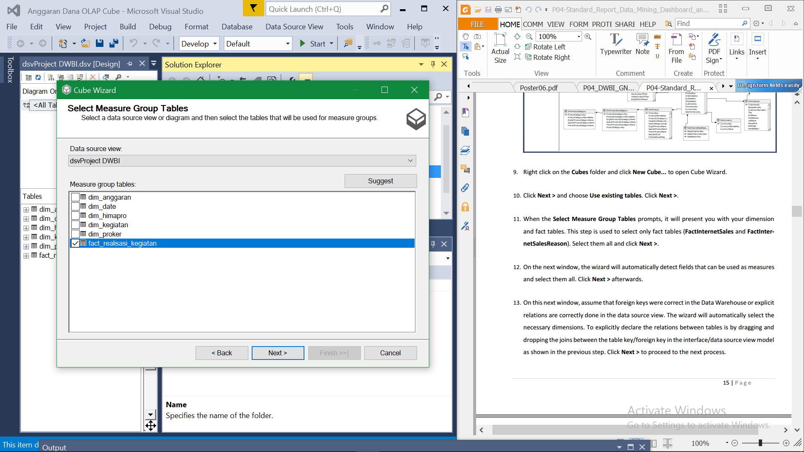

Gambar 61. Tampilan Select Measure Group Tables

* + - 1. Berikutnya ceklis semua measure yang ada seperti gambar berikut:

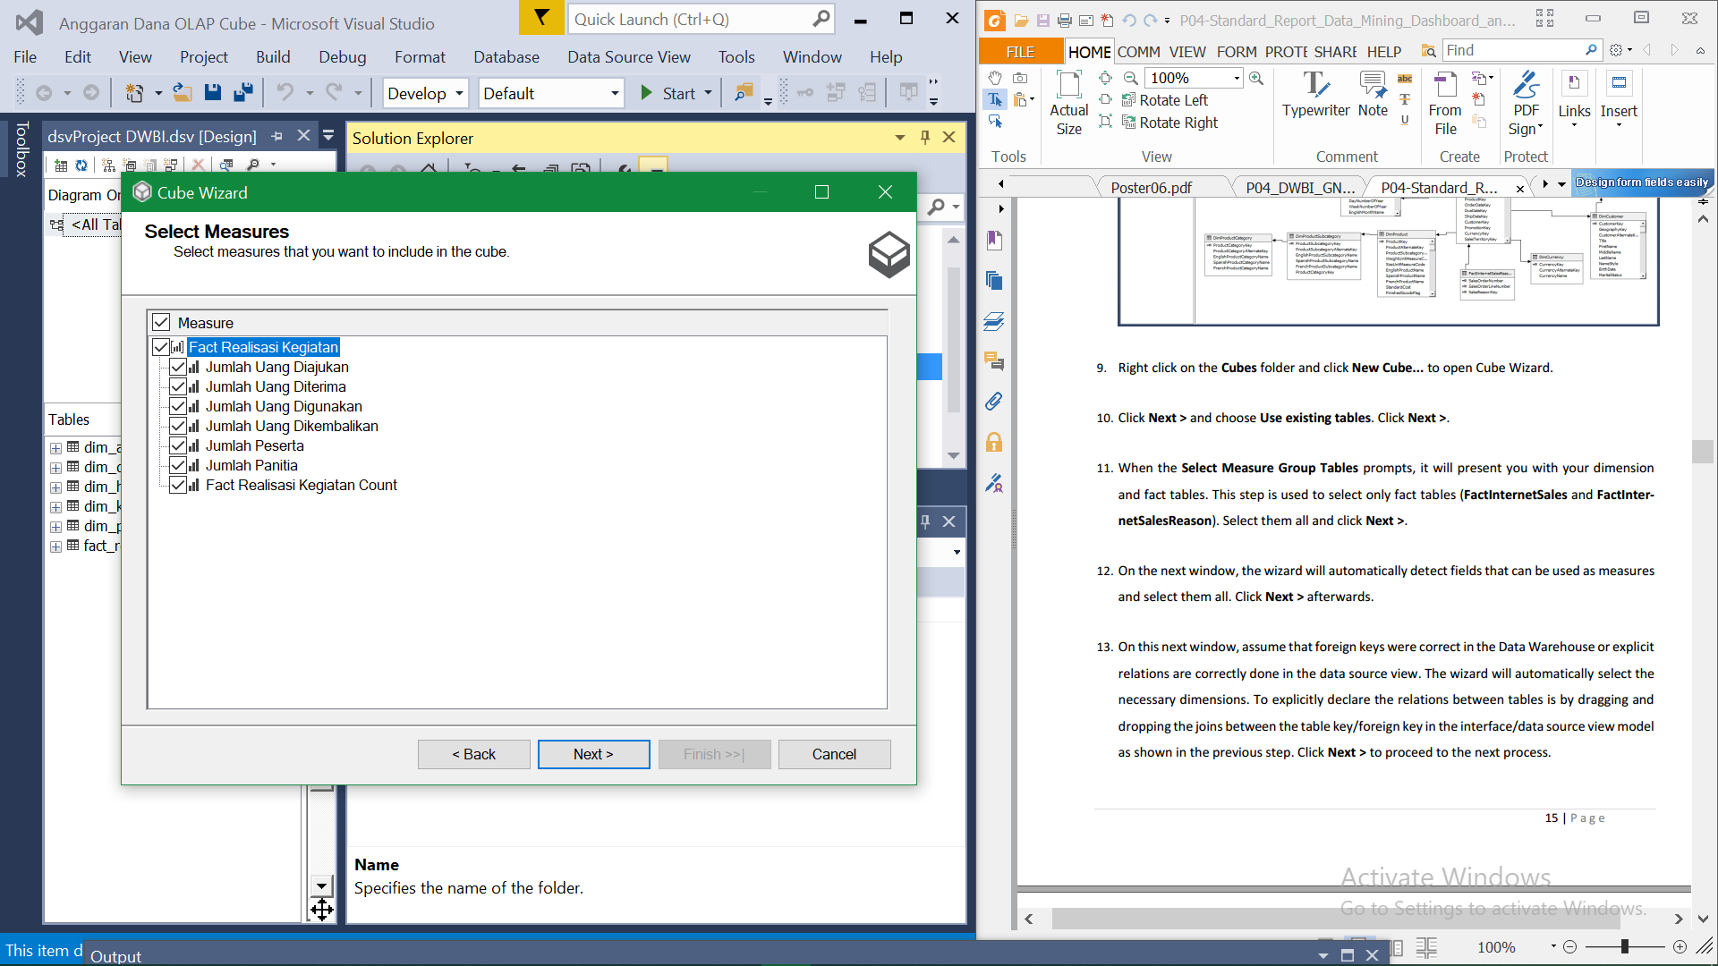

Gambar 62. Tampilan saat memilih measures yang akan ditampilkan

* + - 1. Kemudian ceklis semua dimensi yang ada. Hal ini menunjukkan dimensi-dimensi yang terlibat dengan tabel fact_realisasi_kegiatan yang sebelumnya dipilih.

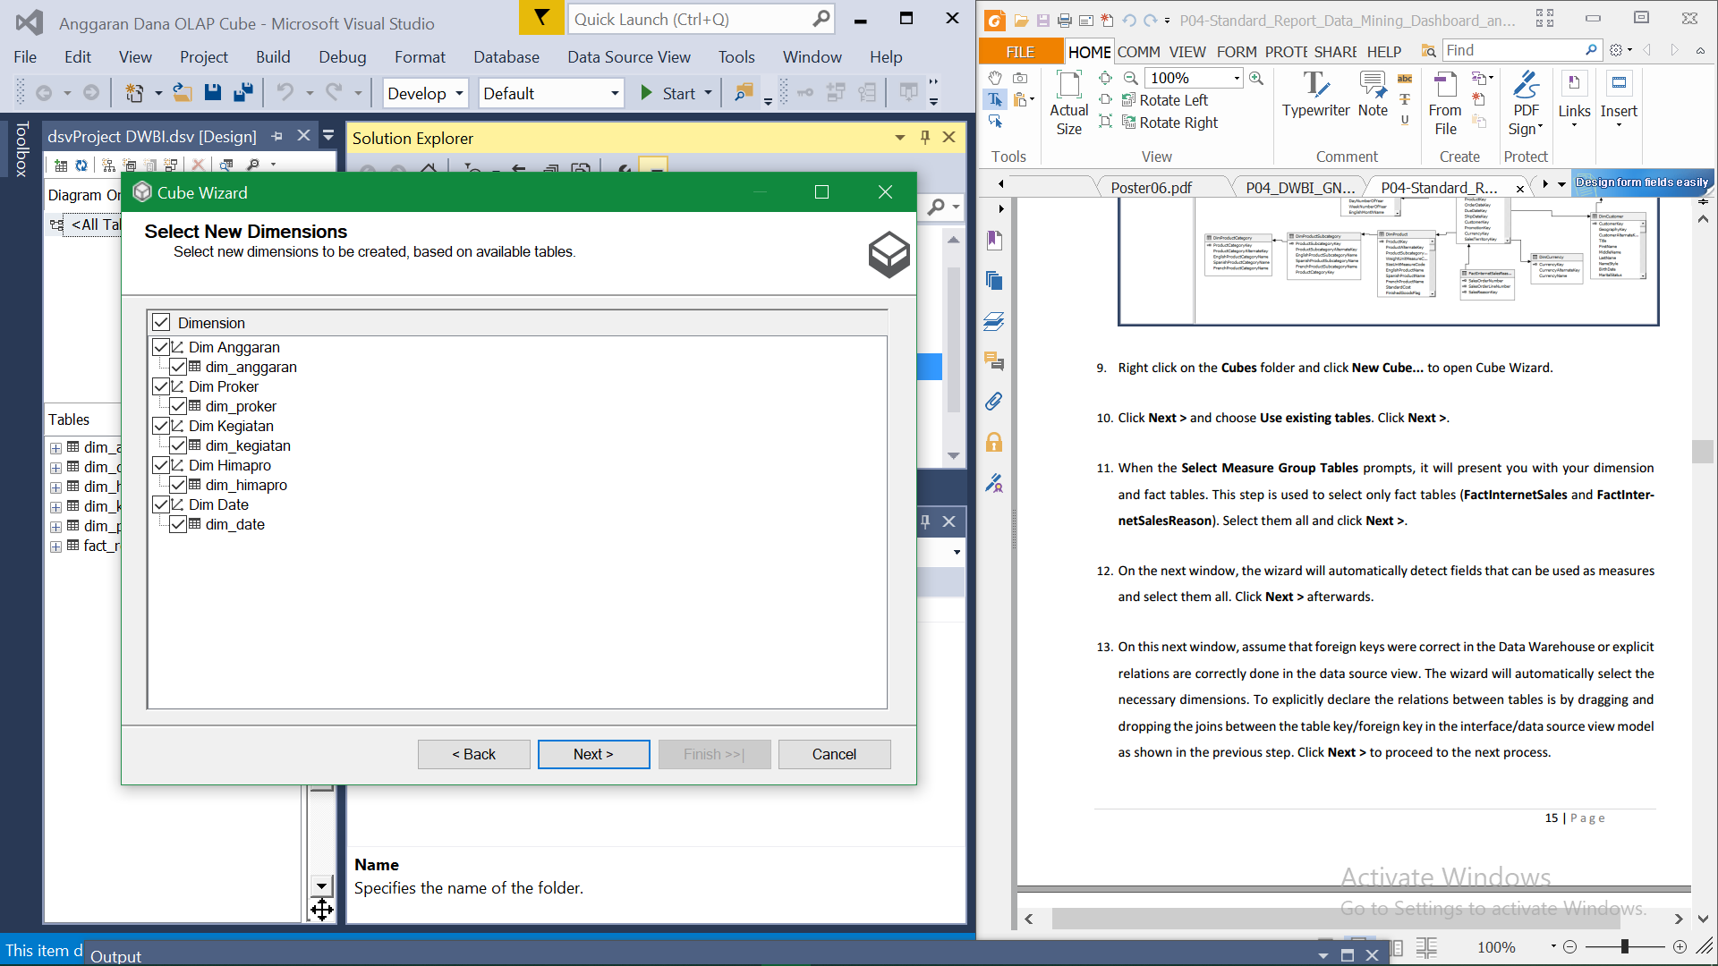

Gambar 63. Tampilan saat memilih dimensi yang akan ditampilkan

* + - 1. Berikan penamaan file cube yang ingin disimpan. Lalu finish.
      2. Maka akan muncul tampilan cube untuk tabel fact_realisasi_kegiatan yang sudah dibuat.

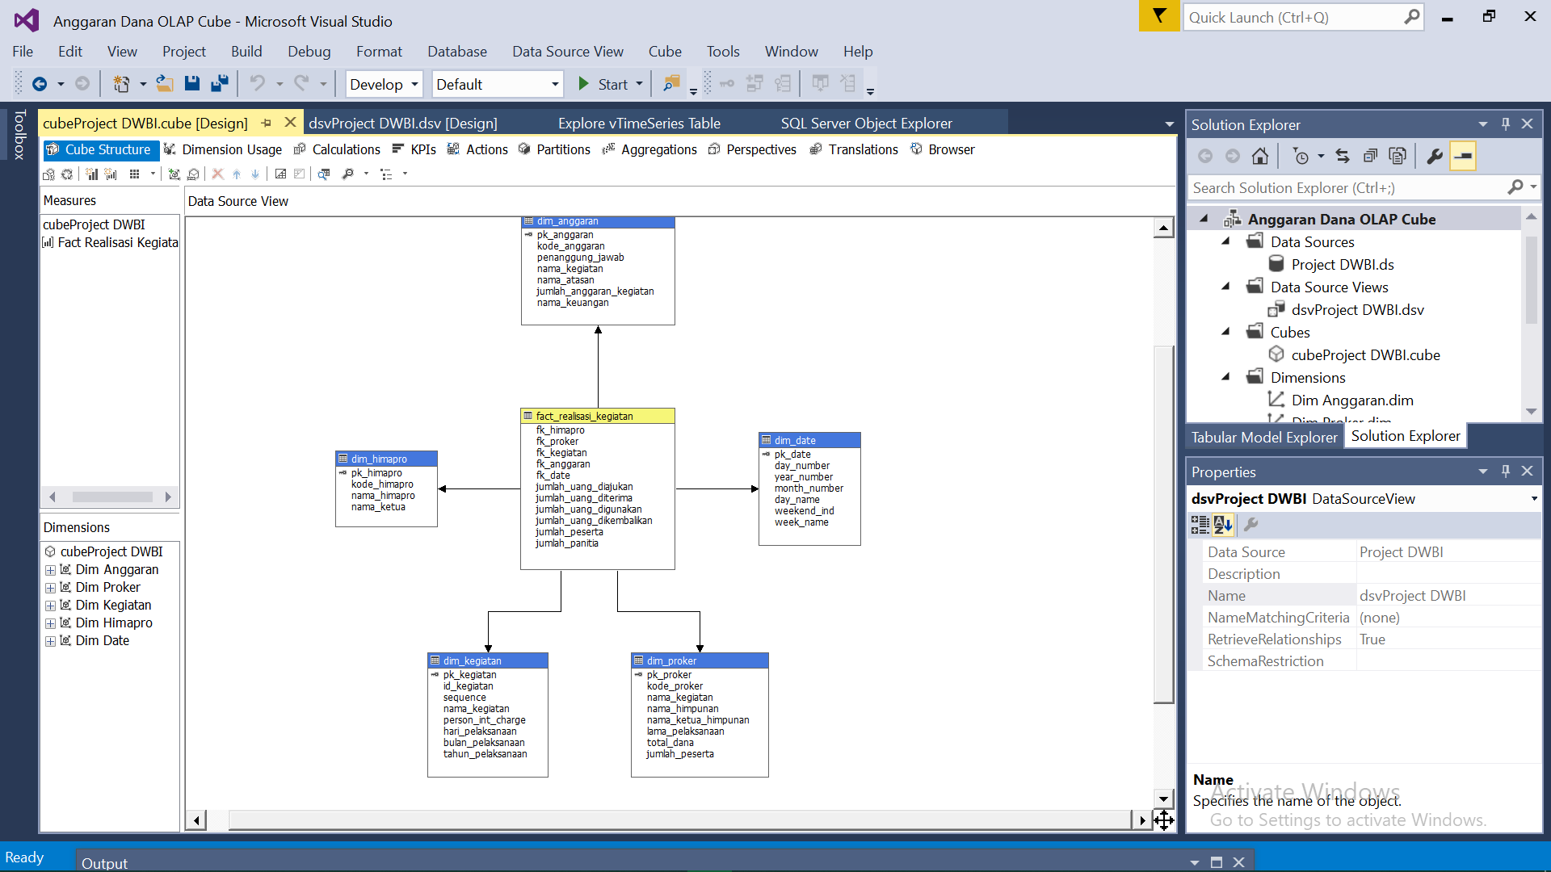

Gambar 64. Tampilan Hasil Cube yang sudah dibuat

* + - 1. Klik kanan pada file cube yang sudah kita buat sebelumnya🡪 process.

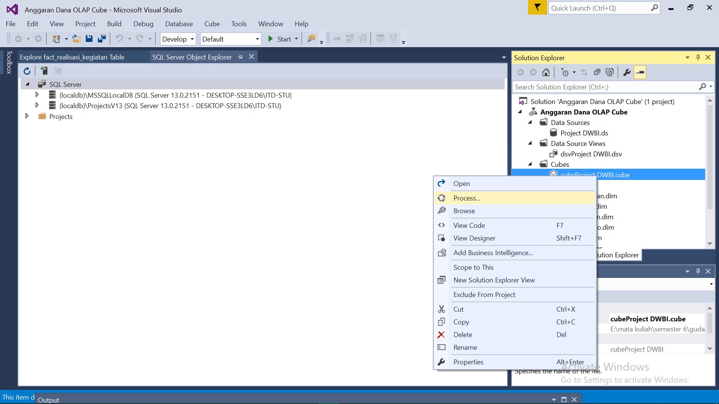

Gambar 65. Tampilan saat ingin memproses cube

* + - 1. Maka akan muncul tampilan seperti gambar berikut, Lalu pilih run sampai proses deployment berhasil seperti tampak pada gambar berikut:

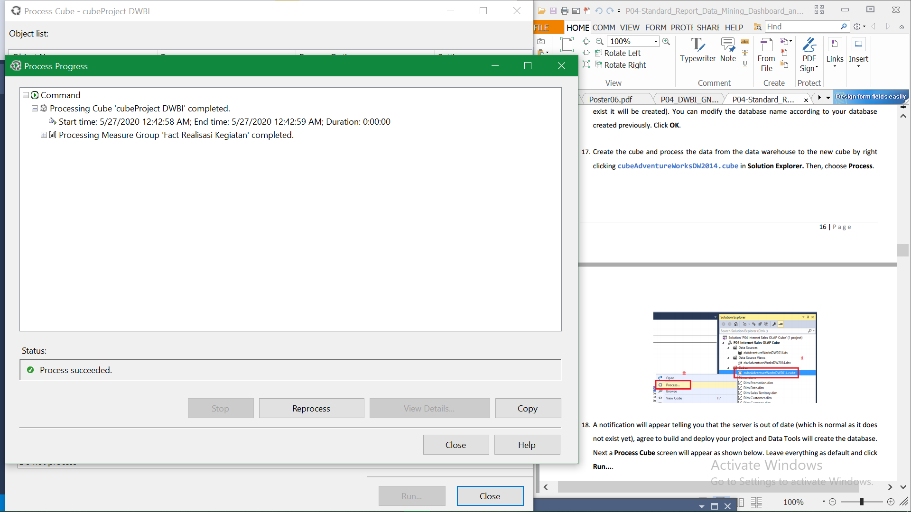

Gambar 66. Tampilan bahwa cube sudah berhasil dibangun

* + - 1. Selanjutnya pilih browser.
      2. Di sebelah kiri layar terdapat struktur metadata cube yang sudah kita proses sebelumnya. Seperti pada gambar di bawah ini:

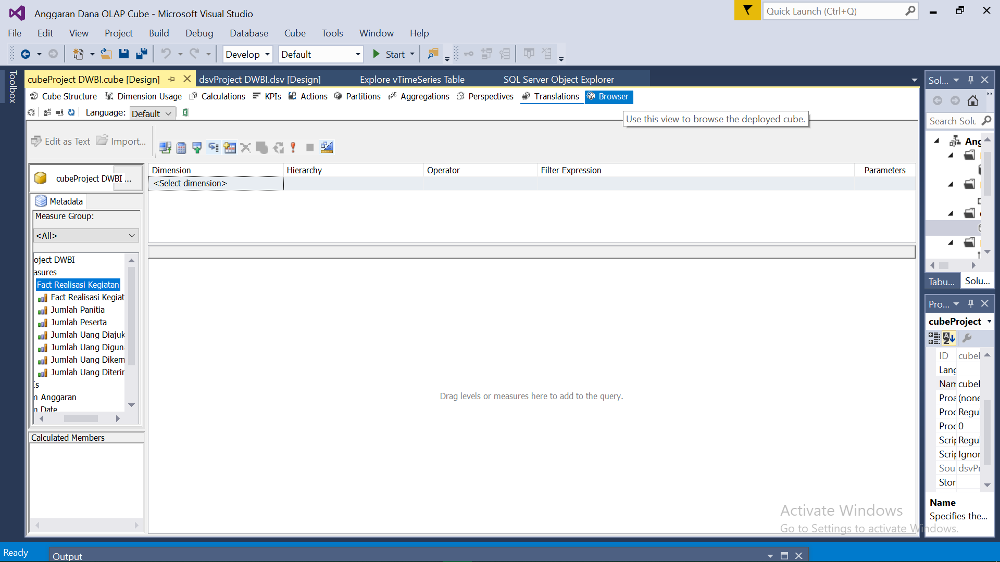

Gambar 67. Tampilan halaman cube yang sudah dibangun

* + - 1. Kita dapat menampilkan isi dari tabel tersebut yaitu dengan mendrag dimensi ke area kosong.
      2. Berikut ini contoh apabila kami mendrag dimensi anggaran. Maka akan muncul tabel anggaran.

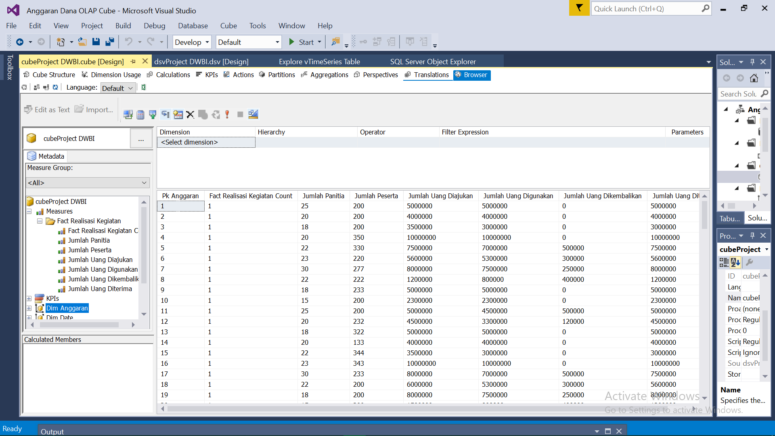

Gambar 68. Tabel cube

* + - 1. Kemudian langkah yang dilakukan selanjutnya adalah membuat standard report berdasarkan cube yang sudah dibuat sebelumnya. Buat kembali new project dengan memilih Report Server Project lalu buat penamaan project.
      2. Selanjutnya klik kanan pada Reports🡪pilih Add New Report.

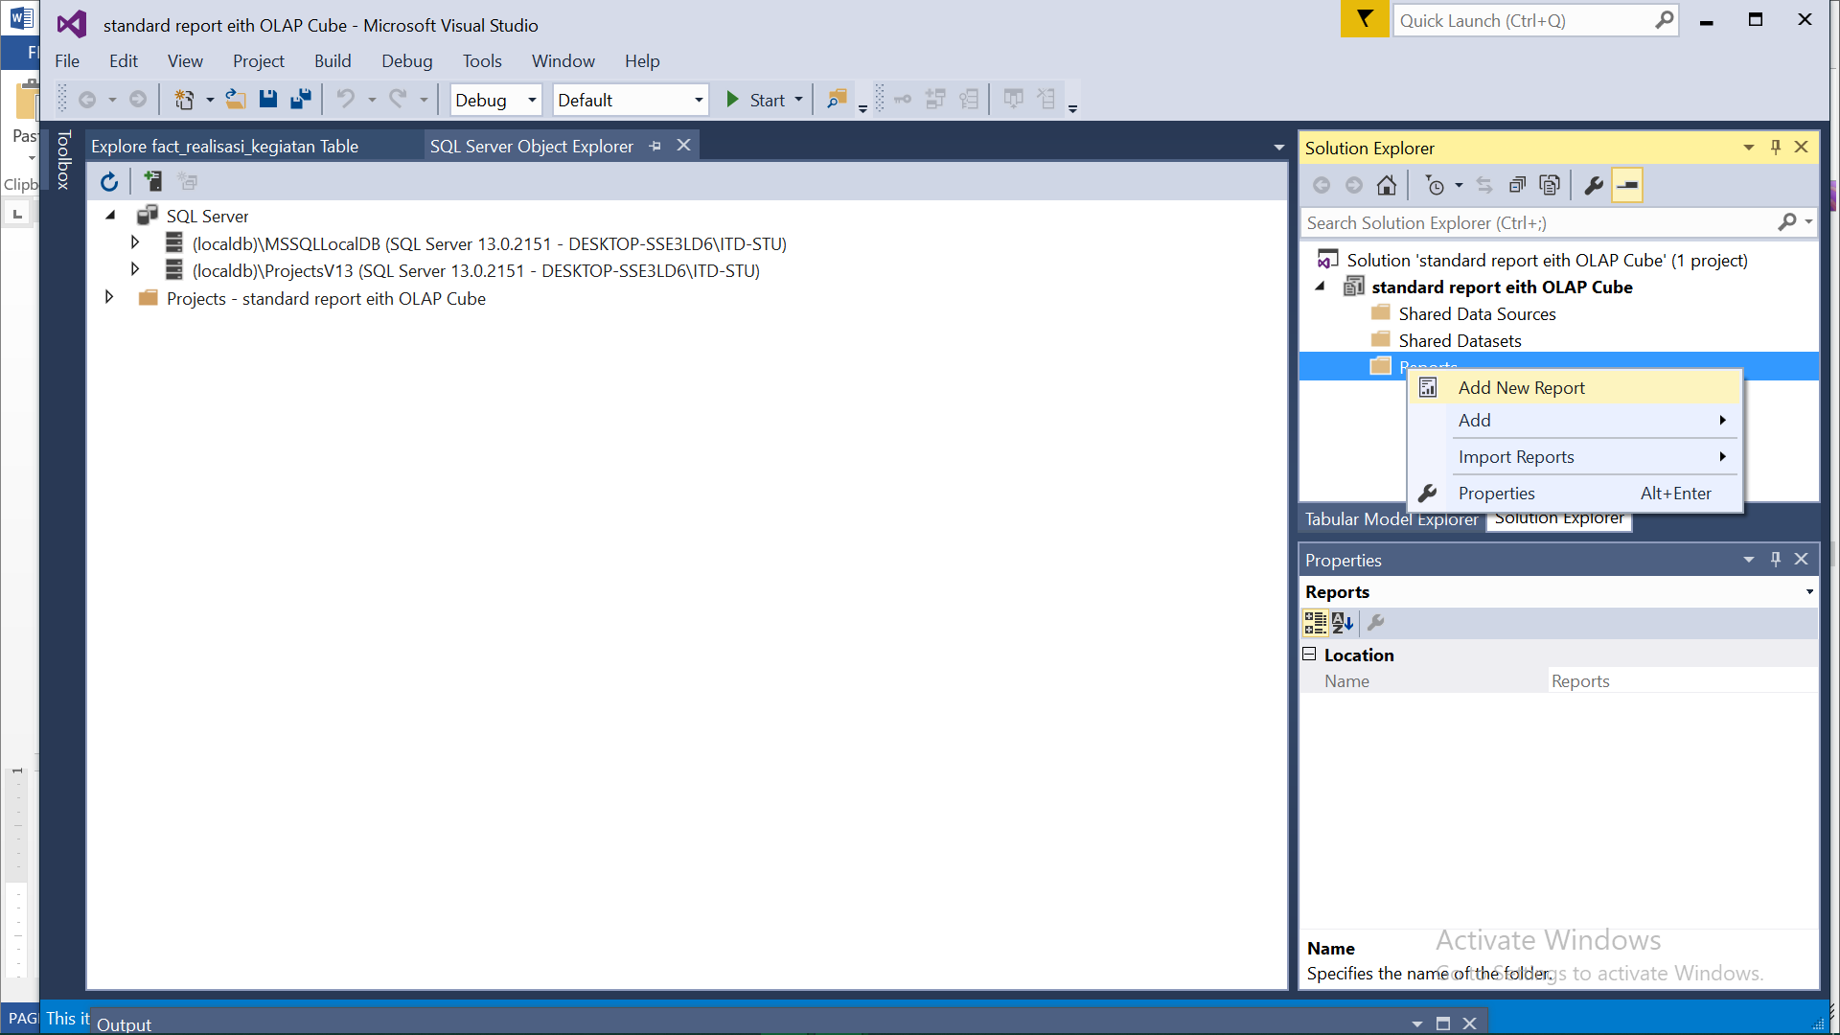

Gambar 69. Tampilan saat membuat Report

* + - 1. Maka akan muncul report wizard. Pada tampilan select data source pilih type sebagai Microsoft SQL Server Analysis Services. Lalu beri penamaannya. Lalu next.

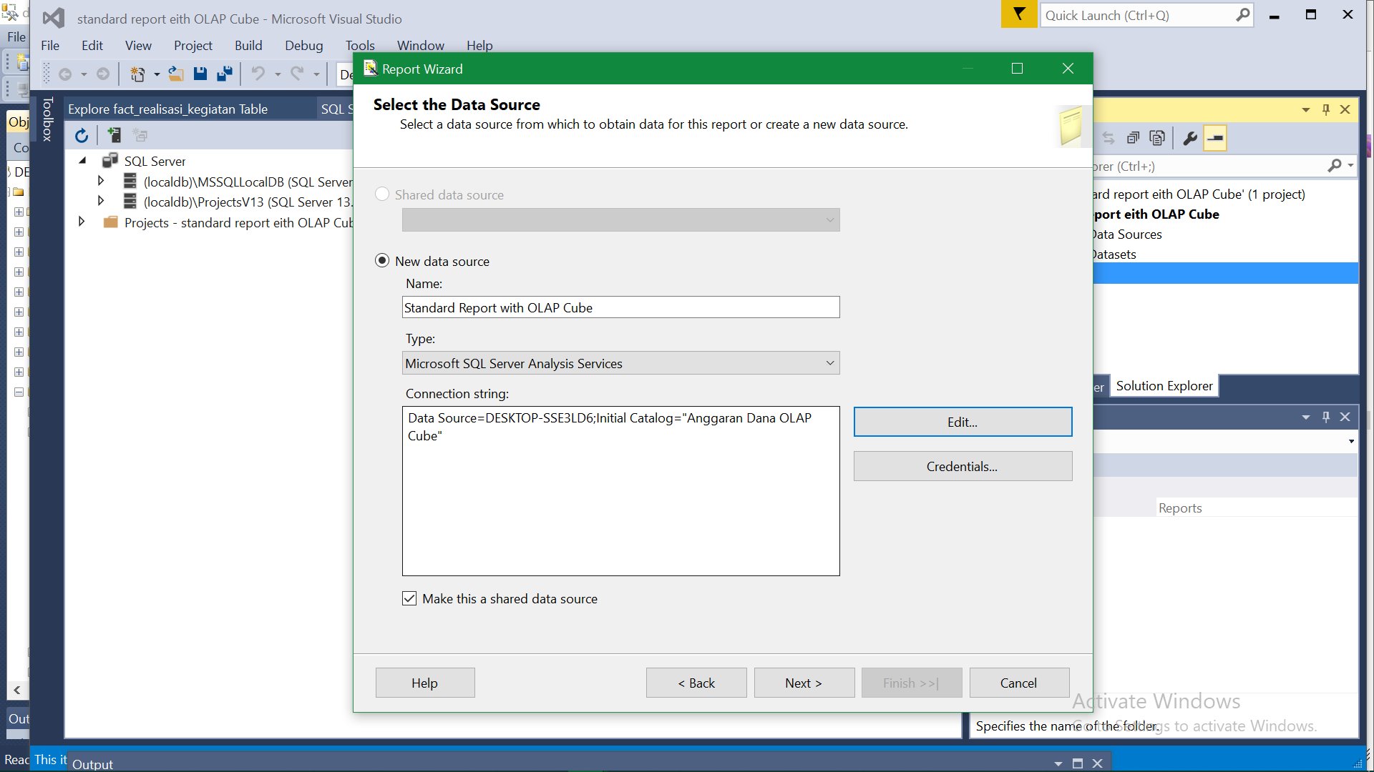

Gambar 70. Tampilan saat memilih Data source yang akan digunakan

* + - 1. Kemudian akan tampil halaman query builder, maka proses selanjutnya adalah memilih atribut-atribut yang akan ditampilkan dalam report. Seperti gambar berikut:

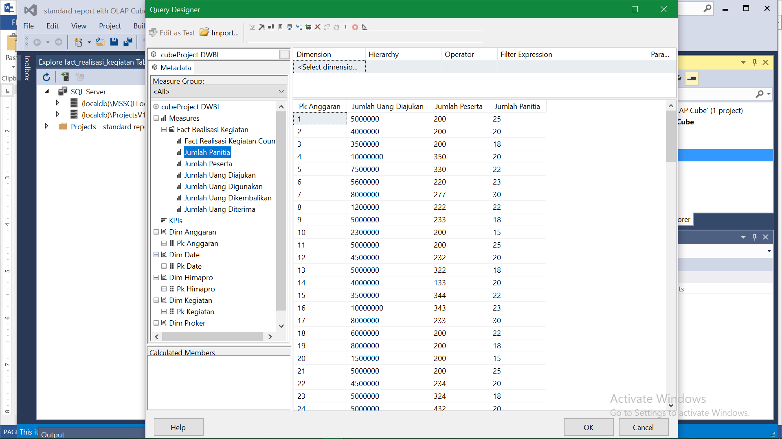

Gambar 71. Tampilan saat memilih atribut yang akan ditampilkan

* + - 1. Selanjutnya pilih Ok. Lalu pilih jenis tabel, dalam kasus ini kami memilih jenis tabular. Lalu drag semua atribut ke details. Lalu next.
      2. Kemudian berikan penamaan file. Lalu finish. Maka akan tampil standard report with OLAP Cube sebagai berikut:

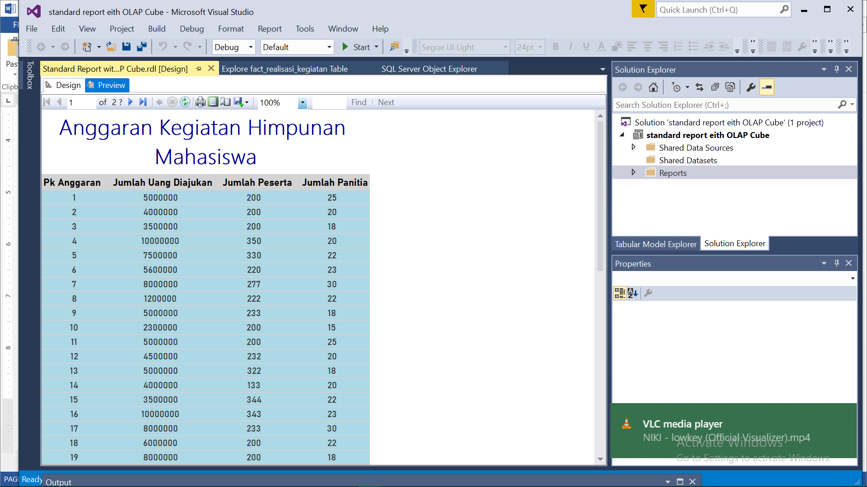

Gambar 72. Hasil Standard Report with OLAP Cube

## **Dashboard**

Langkah-langkah untuk membuat dashboard adalah sebagai berikut:

1. Memilih report yang sudah disimpan sebelumnya.
2. Lalu klik pada menu design.

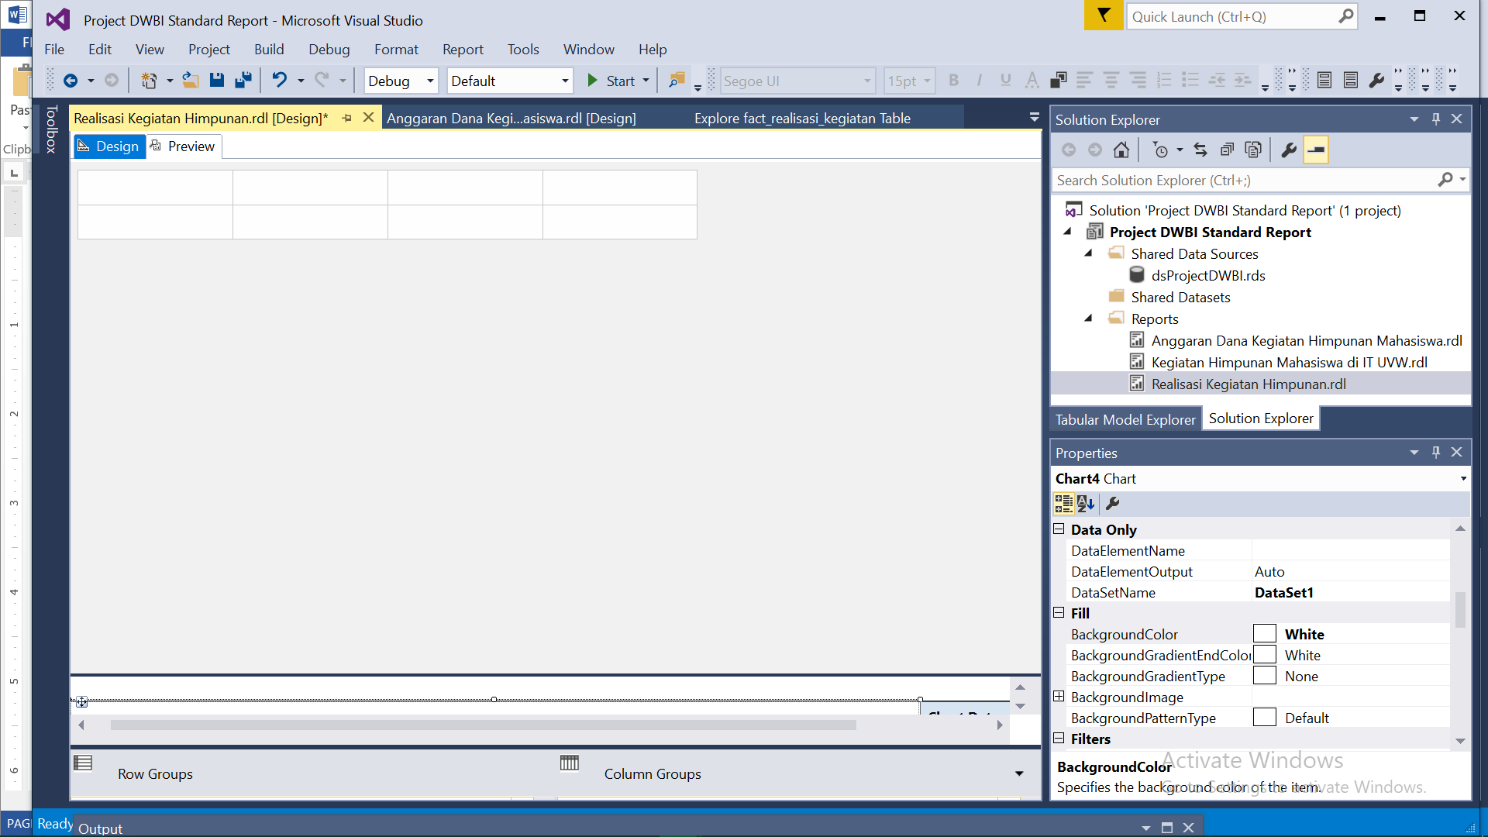

Gambar 73. Tampilan saat akan mendesain dashboard

1. Selanjutnya pilih menu Toolbox yang ada pada sebelah kiri🡪pilih chart.

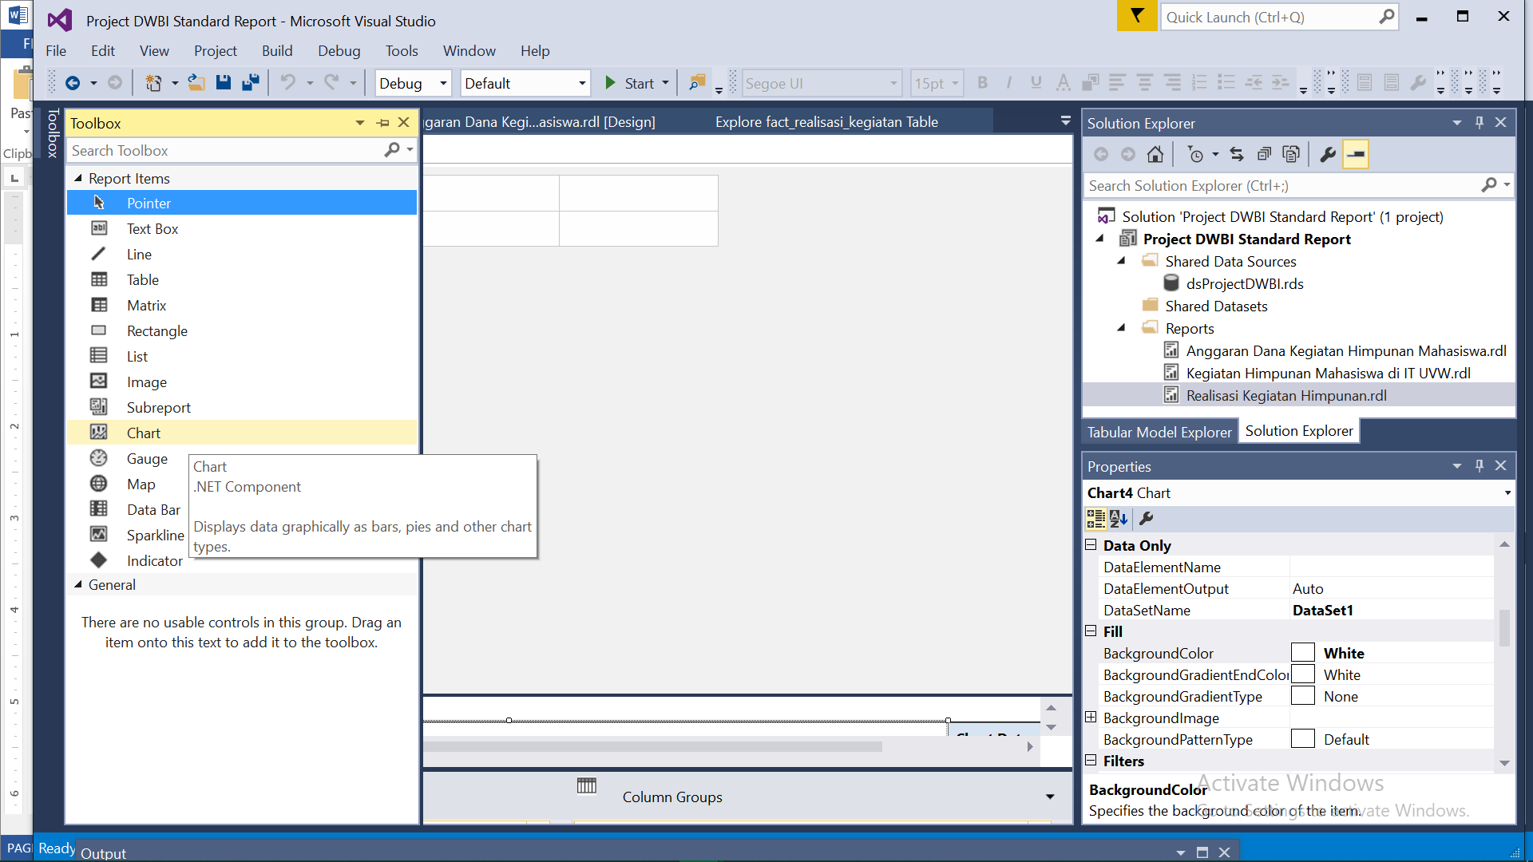

Gambar 74. Tampilan saat memilih menu toolbox

1. Kemudian pilih jenis chart yang diinginkan lalu atur nilai-nilai yang ingin ditampilkan dalam chart tersebut dan lakukan beberapa pengeditan terhadap chart. Untuk menampilkan hasilnya klik menu preview.
2. Berikut ini beberapa chart yang kami buat:

* Column chart
* Line
* Shape
* Area
* Scatter

Sehingga hasil tampilan dashboard yang kami buat adalah sebagai berikut:

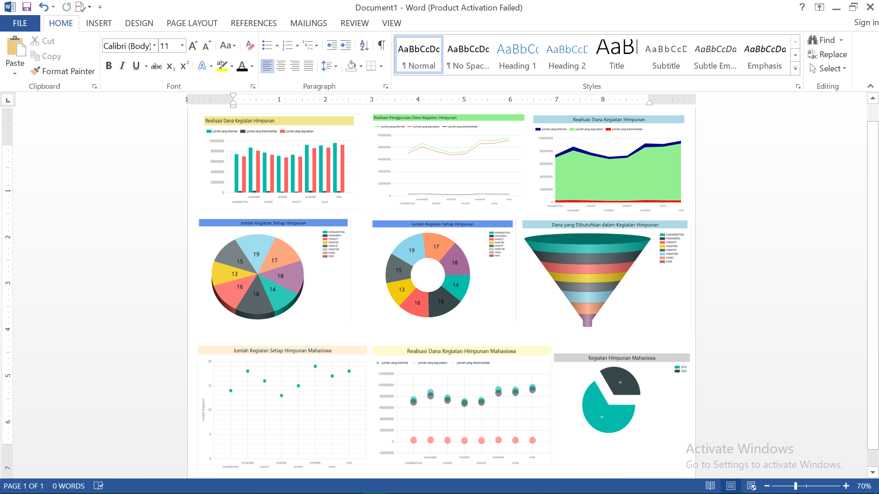

Gambar 75. Hasil Dashboard yang didesain

Adapun jenis-jenis diagram yang digunakan pada dashboard adalah sebagai berikut:

1. Diagram Pie

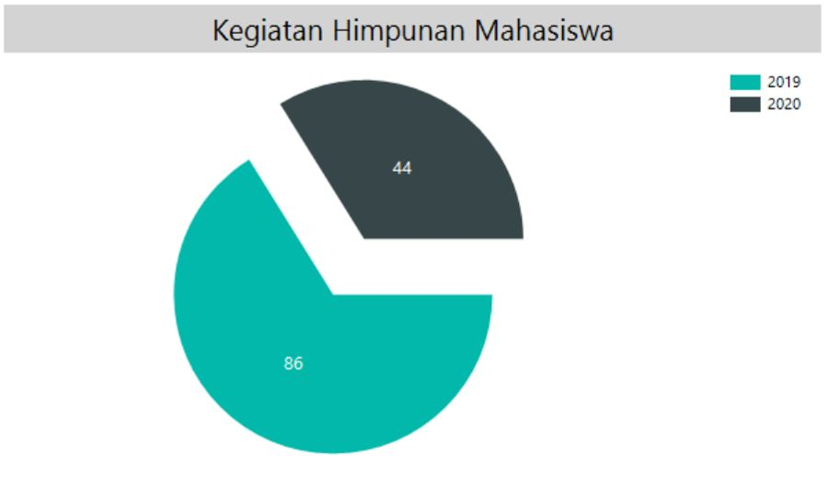

Gambar 76 Diagram pie Kegiatan Himpunan Mahasiswa

Diagram ini menjelaskan jumlah kegiatan yang terlaksana pada setiap tahunnya. Pada Diagram dapat kita lihat bahwa pada tahun 2019 jumlah kegiatan yang sudah terlaksana adalah 86 kegiatan dan pada tahun 2020 terlaksana 44 kegiatan.

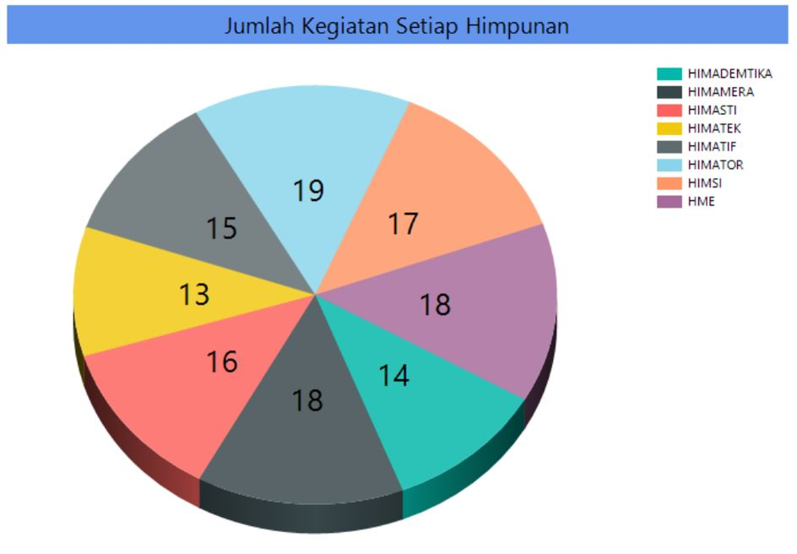

Gambar 77 Diagram Pie Jumlah Kegiatan Setiap Himpunan

Pada diagram pie ini menjelaskan jumlah kegiatan yang dilakukan oleh setiap HIMAPRO yang ada di Institut UVW. Setiap potongan pie pada diagram ini diperhitungkan dengan cara membagi nilai variable dengan total keseluruhan nilai setiap variable. HIMADEMTIKA melakukan 14 kegiatan, HIMAMERA melakukan 18 kegiatan, , HIMASTI melakukan 16 kegiatan,HIMATEK melakukan 13 kegiatan, HIMATIF melakukan 15 kegiatan, HIMATOR melakukan 19 kegiatan, HIMSI melakukan 17 kegiatan, dan HME melakukan 18 kegiatan.

1. Diagram Garis

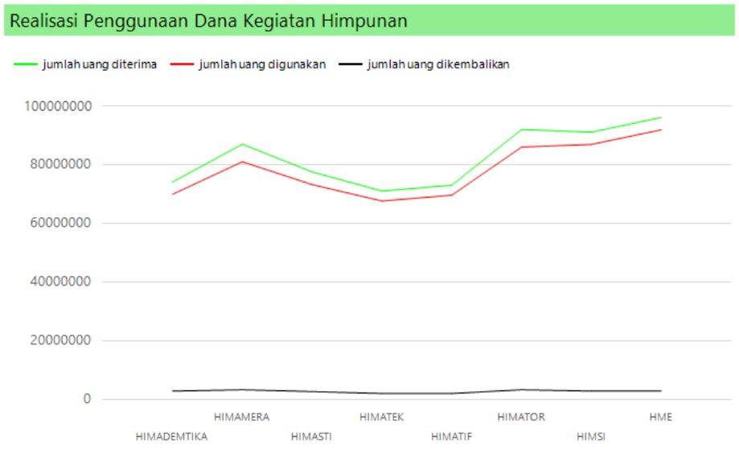

Gambar 78 Diagram Realisasi Penggunaan Dana Kegiatan Himpunan

Diagram garis menunjukkan perbandingan nilai setiap variable. Pada proyek ini, diagram garis menunjukkan grafik peningkatan jumlah yang diterima dan jumlah uang digunakan oleh setiap HIMAPRO.

1. Diagram Buble

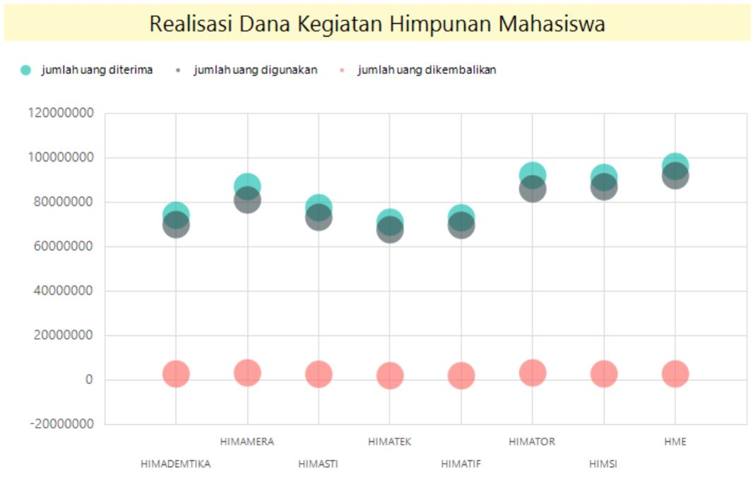

Gambar 79 Diagram Buble Realisasi Dana Kegiatan Himpunan Mahasiswa

Dari diagram di atas dapat kita ketahui bahwa realisasi dana kegiatan yang sudah dilaksanakan oleh masing-masing himpunan cenderung mendekati dana yang sudah dianggarkan sebelumnya. Betdasarkan diagram tersebut kita dapat membandingkan dan menunjukkan hubungan antara label atau lingkaran yang dikategorikan. Adapun label atau lingkaran ada 3 yaitu jumlah dana yang diterima yang berwarna biru, jumlah dana yang dipakai yang berwarna hitam, dan jumlah dana yang dikembalikan yang berwarna merah. Dapat kita simpulkan bahwa dana yang dipakai cenderung mendekati jumlah dana yang diterima oleh masing-masing himpunan.

## **Score Card**

Berikut ini adalah contoh scorecard dari pengerjaan proyek ini:

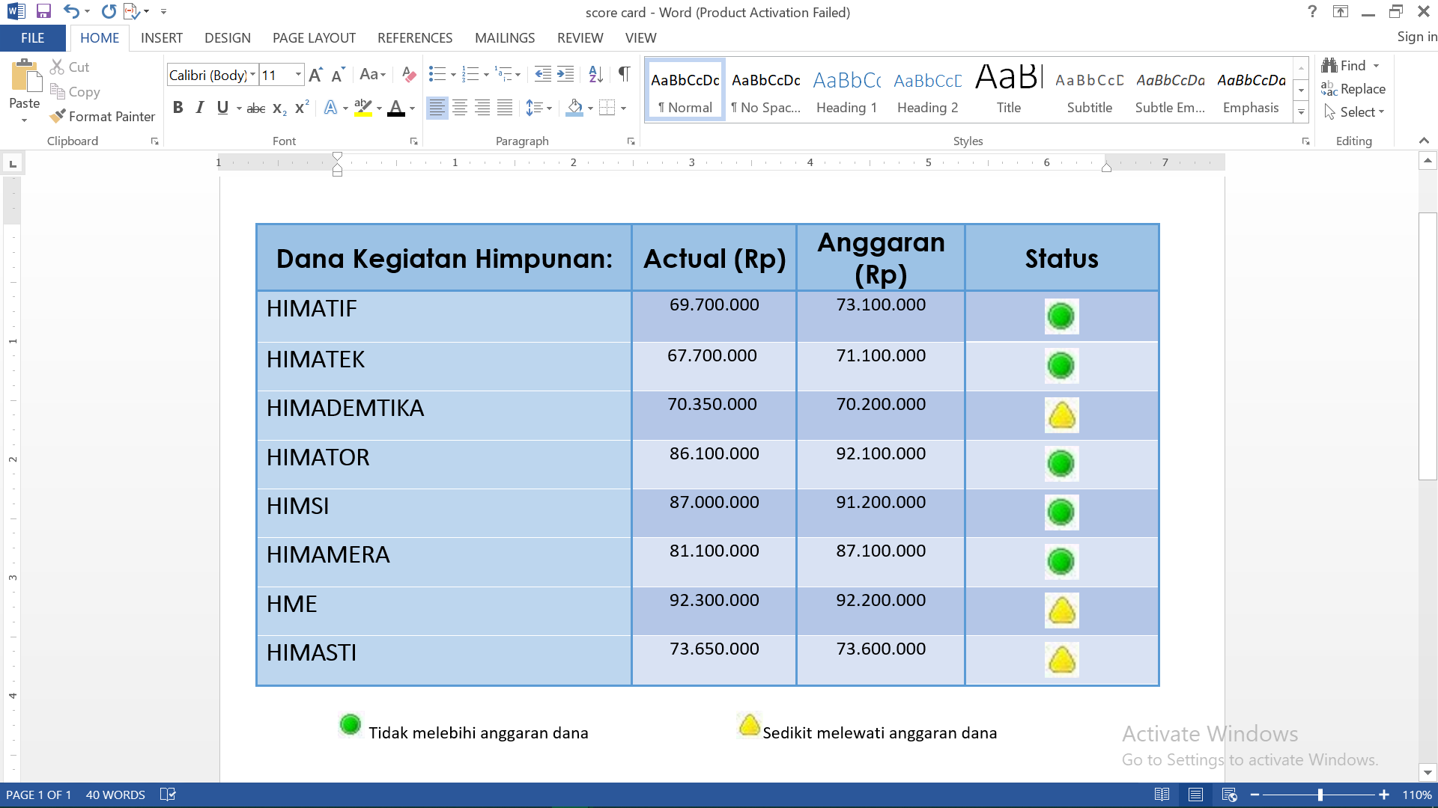

Gambar 80. Hasil Score card perbandingan dana yang diajukan dengan yang dipakai

Dari contoh score card tersebut menjelaskan analisis pengeluara keuangan yang digunakan oleh IT UVW untuk membiayai kegiatan himpunan mahasiswa di IT UVW. Data keuangan ini membantu dalam memahami kinerja keuangan yang dialokasikan ke masing-masing himpunan mahasiswa. Dari data di atas dapat kita lihat bagaimana kinerja keuangan tiap-tiap himpunan yaitu himpunan HIMATIF, HIMATEK, HIMATOR, HIMSI, dan HIMAMERA menggunakan dana tidak tidak melebihi dana yang dianggarkan, sedangkan HIMADEMTIKA, HME, dan HIMASTI menggunakan dana sedikit melebihi dana yang dianggarkan. Oleh karena itu, dari hasil realisasi dana ini, keungan IT UVW dapat mengambil keputusan pengelolaan dan alokasi dana yang lebih strategis lagi untuk kedepannya.

Link github: